Утверждены Решением Думы
Чугуевского муниципального района
от 31 октября 2017 года № 250-НПА

ПРАВИЛА ЗЕМЛЕПОЛЬЗОВАНИЯ И ЗАСТРОЙКИ ЧУГУЕВСКОГО СЕЛЬСКОГО ПОСЕЛЕНИЯ
(в ред. Решения Думы Чугуевского муниципального района от 31.07.2018 № 364- НПА)
ЧАСТЬ I. ПОРЯДОК ПРИМЕНЕНИЯ ПРАВИЛ ЗЕМЛЕПОЛЬЗОВАНИЯ И ЗАСТРОЙКИ ЧУГУЕВСКОГО СЕЛЬСКОГО ПОСЕЛЕНИЯ
И ВНЕСЕНИЯ В НИХ ИЗМЕНЕНИЙ

Глава 1. ОБЩИЕ ПОЛОЖЕНИЯ О ПРИМЕНЕНИИ ПРАВИЛ ЗЕМЛЕПОЛЬЗОВАНИЯ И ЗАСТРОЙКИ ЧУГУЕВСКОГО СЕЛЬСКОГО ПОСЕЛЕНИЯ И О РЕГУЛИРОВАНИИ ЗЕМЛЕПОЛЬЗОВАНИЯ И ЗАСТРОЙКИ ОРГАНАМИ МЕСТНОГО САМОУАПРВЛЕНИЯ НА ТЕРРИТОРИИ ЧУГУЕВСКОГО СЕЛЬСКОГО ПОСЕЛЕНИЯ

Статья 1. Назначение и содержание Правил землепользования и застройки

1. Правила землепользования и застройки Чугуевского сельского поселения (далее также – Правила землепользования и застройки, Правила) устанавливают территориальные зоны, градостроительные регламенты, порядок применения настоящих Правил и внесения в них изменений и наряду с действующим законодательством, муниципальными правовыми актами органов местного самоуправления Чугуевского муниципального района (далее также – муниципальный район, муниципальное образование) создают условия для устойчивого развития территории Чугуевского сельского поселения, его планировки, застройки и благоустройства, развития жилищного строительства, производственной, социальной, инженерной и транспортной инфраструктур, рационального использования природных ресурсов, а также сохранения и развития историко-культурного наследия, обеспечивают права и законные интересы физических и юридических лиц, создают условия для привлечения инвестиций.
2. Правила землепользования и застройки состоят из трех частей:
Часть I. Порядок применения правил землепользования и застройки Чугуевского сельского поселения и внесения в них изменений;
Часть II. Карта градостроительного зонирования Чугуевского сельского поселения;
Часть III. Градостроительные регламенты.
Статья 2. Сфера применения Правил землепользования и застройки

1. Настоящие Правила подлежат применению на всей территории Чугуевского сельского поселения в границах, установленных согласно Закону Приморского края от 11.10.2004 № 147-КЗ «О Чугуевском муниципальном районе».
2. Настоящие Правила являются обязательными для органов государственной власти, органов местного самоуправления, физических и юридических лиц при осуществлении ими градостроительной деятельности на территории Чугуевского сельского поселения.
Статья 3. Регулирование землепользования и застройки органами местного самоуправления Чугуевского муниципального района

1. Органами местного самоуправления, осуществляющими полномочия по регулированию землепользования и застройки на территории Чугуевского сельского поселения, являются:
1) Дума Чугуевского муниципального района (далее также – Дума);
2) глава Чугуевского муниципального района (далее также – Глава района);
3) администрация Чугуевского муниципального района (далее также – Администрация);
2. Полномочия органов местного самоуправления Чугуевского муниципального района по регулированию землепользования и застройки на территории Чугуевского сельского поселения осуществляются в соответствии с Конституцией Российской Федерации, федеральными законами и принимаемыми в соответствии с ними законами Приморского края, муниципальными правовыми актами Чугуевского муниципального района.
3. К полномочиям Думы в области землепользования и застройки относятся:
1) утверждение Правил землепользования и застройки;
2) внесение изменений в Правила землепользования и застройки;
3) иные полномочия, отнесенные к компетенции Думы федеральными законами, законами Приморского края, муниципальными правовыми актами и настоящими Правилами.
4. К полномочиям Главы района в области землепользования и застройки относятся:
1) назначение общественных обсуждений или публичных слушаний по вопросам землепользования и застройки на территории Чугуевского сельского поселения;
(в ред. Решения Думы Чугуевского муниципального района от 31.07.2018 № 364- НПА)

2) иные полномочия, отнесенные к компетенции Главы района федеральными законами, законами Приморского края, муниципальными правовыми актами и настоящими Правилам.
5. К полномочиям Администрации в области землепользования и застройки относятся:
1) принятие решения о подготовке проекта Правил и о подготовке проекта о внесении изменений в Правила;
2) утверждение документации по планировке территории Чугуевского сельского поселения;
3) принятие решения о предоставлении разрешения на условно разрешенный вид использования земельного участка или объекта капитального строительства или об отказе в предоставлении такого разрешения;
4) принятие решения о предоставлении разрешения на отклонение от предельных параметров разрешенного строительства, реконструкции объектов капитального строительства или об отказе в предоставлении такого разрешения;
5) осуществление иных полномочий, отнесенных к компетенции Администрации федеральными законами и принимаемыми в соответствии с ними законами Приморского края, муниципальными правовыми актами.

Глава 2. ПОДГОТОВКА ДОКУМЕНТАЦИИ ПО ПЛАНИРОВКЕ ТЕРРИТОРИИ ОРГАНАМИ МЕСТНОГО САМОУПРАВЛЕНИЯ ЧУГУЕВСКОГО МУНИЦИПАЛЬНОГО РАЙОНА

Статья 4. Документация по планировке территории

1. Подготовка документации по планировке территории осуществляется в целях обеспечения устойчивого развития территории, выделения элементов планировочной структуры, установления границ земельных участков, установления границ зон планируемого размещения объектов капитального строительства.
2. Подготовка документации по планировке территории осуществляется в отношении застроенных или подлежащих застройке территорий.
3. При подготовке документации по планировке территории может осуществляться разработка проектов планировки территории, проектов межевания территории и градостроительных планов земельных участков.

Статья 5. Порядок подготовки документации по планировке территории

1. Решение о подготовке документации по планировке территории применительно к территории Чугуевского сельского поселения, за исключением случаев, указанных в частях 2 - 4.2 и 5.2 статьи 45 Градостроительного кодекса Российской Федерации, принимается Администрацией по собственной инициативе либо на основании предложений физических или юридических лиц о подготовке документации по планировке территории. Указанное решение подлежит опубликованию в порядке, установленном для официального опубликования муниципальных правовых актов, иной официальной информации, в течение трех дней со дня принятия такого решения и размещается на официальном сайте Администрации в сети «Интернет».
2. Принятие Администрацией решения о подготовке документации по планировке территории не требуется в случае подготовки документации по планировке территории следующими лицами:
1) лицами, с которыми заключены договоры о развитии застроенной территории, договоры о комплексном освоении территории, в том числе в целях строительства стандартного жилья, договоры о комплексном развитии территории по инициативе органа местного самоуправления;
(в ред. Решения Думы Чугуевского муниципального района от 31.07.2018 № 364- НПА)

2) лицами, осуществляющими комплексное развитие территории по инициативе правообладателей земельных участков и (или) расположенных на них объектов недвижимого имущества;
3) правообладателями существующих линейных объектов, подлежащих реконструкции, в случае подготовки документации по планировке территории в целях их реконструкции;
4) субъектами естественных монополий, организациями коммунального комплекса в случае подготовки документации по планировке территории для размещения объектов федерального значения, объектов регионального значения, объектов местного значения.
Решения о подготовке документации по планировке территории принимаются такими лицами самостоятельно.
3. Со дня опубликования решения о подготовке документации по планировке территории физические или юридические лица вправе представить в уполномоченный отраслевой орган Администрации свои предложения о порядке, сроках подготовки и содержании документации по планировке территории.
4. Состав и содержание документации по планировке территории должны соответствовать требованиям Градостроительного кодекса Российской Федерации, нормативным правовым актам Приморского края и уточняются в задании на подготовку документации по планировке территории с учетом специфики территории и планируемого размещения на ней объектов капитального строительства.
5. Подготовка документации по планировке территории осуществляется привлекаемыми на основании муниципального контракта, заключенного в соответствии с законодательством Российской Федерации о контрактной системе в сфере закупок товаров, работ, услуг для обеспечения государственных и муниципальных нужд, лицами. Подготовка документации по планировке территории, в том числе предусматривающей размещение объектов местного значения, может осуществляться физическими или юридическими лицами за счет их средств.
6. Порядок взаимодействия структурных подразделений Администрации, физических и юридических лиц при подготовке и согласовании документации по планировке территории определяется муниципальным правовым актом Администрации.
7. Подготовка документации по планировке территории осуществляется на основании генерального плана Чугуевского сельского поселения, настоящих Правил (за исключением подготовки документации по планировке территории, предусматривающей размещение линейных объектов) в соответствии с программами комплексного развития систем коммунальной инфраструктуры, программами комплексного развития транспортной инфраструктуры, программами комплексного развития социальной инфраструктуры, нормативами градостроительного проектирования, требованиями технических регламентов, сводов правил с учетом материалов и результатов инженерных изысканий, границ территорий объектов культурного наследия, включенных в единый государственный реестр объектов культурного наследия (памятников истории и культуры) народов Российской Федерации, границ территорий выявленных объектов культурного наследия, границ зон с особыми условиями использования территорий.
8. Проекты планировки территории и проекты межевания территории, подготовленные применительно к территории Чугуевского сельского поселения и в соответствии с частью 5 статьи 45 Градостроительного кодекса Российской Федерации подлежащие утверждению главой Администрации, до их утверждения подлежат обязательному рассмотрению на общественных осуждениях или публичных слушаниях, проводимых в соответствии с муниципальными правовыми актами органов местного самоуправления Чугуевского муниципального района.
(в ред. Решения Думы Чугуевского муниципального района от 31.07.2018 № 364- НПА)

9. Общественные обсуждения или публичные слушания по проекту планировки территории и проекту межевания территории не проводятся, если они подготовлены в отношении:
1) территории, в границах которой в соответствии с правилами землепользования и застройки предусматривается осуществление деятельности по комплексному и устойчивому развитию территории;
2) территории в границах земельного участка, предоставленного некоммерческой организации, созданной гражданами, для ведения садоводства, огородничества, дачного хозяйства или для ведения дачного хозяйства иному юридическому лицу;
3) территории для размещения линейных объектов в границах земель лесного фонда.
(в ред. Решения Думы Чугуевского муниципального района от 31.07.2018 № 364- НПА)

10. Не позднее чем через 15 дней со дня окончания общественных обсуждений или публичных слушаний уполномоченный отраслевой орган Администрации направляет главе Администрации подготовленную документацию по планировке территории, протокол общественных обсуждений или публичных слушаний по проекту планировки территории и проекту межевания территории и заключение о результатах общественных обсуждений или публичных слушаний.
(в ред. Решения Думы Чугуевского муниципального района от 31.07.2018 № 364- НПА)

11. Глава Администрации с учетом протокола общественных обсуждений или публичных слушаний по проекту планировки территории и проекту межевания территории и заключения о результатах общественных обсуждений или публичных слушаний принимает решение об утверждении документации по планировке территории или об отклонении такой документации и о направлении ее на доработку с учетом указанных протокола и заключения.
(в ред. Решения Думы Чугуевского муниципального района от 31.07.2018 № 364- НПА)

12. Утвержденная документация по планировке территории (проекты планировки территории и проекты межевания территории) подлежит опубликованию в порядке, установленном для официального опубликования муниципальных правовых актов, иной официальной информации, в течение семи дней со дня утверждения указанной документации и размещается на официальном сайте Администрации в сети «Интернет».
13. Сведения об утвержденном проекте межевания территории в течение пяти рабочих дней с даты вступления в силу решения об утверждении указанного проекта межевания подлежат направлению в орган кадастрового учета в порядке, установленном Федеральным законом от 13.07.2015 № 218-ФЗ «О государственной регистрации недвижимости»
(в ред. Решения Думы Чугуевского муниципального района от 31.07.2018 № 364- НПА)
Глава 3. ГРАДОСТРОИТЕЛЬНОЕ РЕГЛАМЕНТИРОВАНИЕ. ИЗМЕНЕНИЕ ВИДОВ РАЗРЕШЕННОГО ИСПОЛЬЗОВАНИЯ ЗЕМЕЛЬНЫХ УЧАСТКОВ И ОБЪЕКТОВ КАПИТАЛЬНОГО СТРОИТЕЛЬСТВА

Статья 6. Действие градостроительного регламента

1. Градостроительный регламент определяет правовой режим земельных участков равно как всего, что находится над и под поверхностью земельных участков и используется в процессе застройки и последующей эксплуатации объектов капитального строительства на территории Чугуевского сельского поселения.
2. В градостроительном регламенте в отношении земельных участков и объектов капитального строительства, расположенных в пределах соответствующей территориальной зоны, отображенной на карте градостроительного зонирования настоящих Правил, указываются:
1) виды разрешенного использования земельных участков и объектов капитального строительства;
2) предельные (минимальные и (или) максимальные) размеры земельных участков и предельные параметры разрешенного строительства, реконструкции объектов капитального строительства;
3) ограничения использования земельных участков и объектов капитального строительства, устанавливаемые в соответствии с законодательством Российской Федерации.
3. Градостроительный регламент распространяется в равной мере на все земельные участки и объекты капитального строительства, расположенные в пределах границ территориальной зоны, обозначенной на карте градостроительного зонирования за исключением случаев, указанных в части 4 настоящей статьи.
4. Действие градостроительного регламента на территории Чугуевского сельского поселения не распространяется на земельные участки:
1) в границах территорий памятников и ансамблей, включенных в единый государственный реестр объектов культурного наследия (памятников истории и культуры) народов Российской Федерации, а также в границах территорий памятников или ансамблей, которые являются вновь выявленными объектами культурного наследия и решения о режиме содержания, параметрах реставрации, консервации, воссоздания, ремонта и приспособлении которых принимаются в порядке, установленном законодательством Российской Федерации об охране объектов культурного наследия;
2) в границах территорий общего пользования;
3) предназначенные для размещения линейных объектов и (или) занятые линейными объектами;
4) предоставленные для добычи полезных ископаемых.
5. Градостроительные регламенты на территории Чугуевского сельского поселения не установлены для земель лесного фонда, земель, покрытых поверхностными водами, земель запаса, земель особо охраняемых природных территорий, сельскохозяйственных угодий в составе земель сельскохозяйственного назначения.

Статья 7. Виды разрешенного использования

1. Виды разрешенного использования земельных участков и объектов капитального строительства, содержащиеся в градостроительном регламенте настоящих Правил, включают:
1) основные виды разрешенного использования;
2) условно разрешенные виды использования, решение о предоставлении разрешения на которые принимается Администрацией в порядке, предусмотренном статьей 39 Градостроительного кодекса Российской Федерации;
3) вспомогательные виды разрешенного использования, допустимые только в качестве дополнительных по отношению к основным видам разрешенного использования и условно разрешенным видам использования и осуществляемые совместно с ними.
2. Описание видов разрешенного использования земельных участков и объектов капитального строительства, установленных в градостроительных регламентах настоящих Правил, определяется в соответствии с Классификатором видов разрешенного использования земельных участков, утвержденным Приказом Министерства экономического развития Российской Федерации от 01.09.2014 № 540.
3. Размещение и эксплуатация линейного объекта (кроме железных дорог общего пользования и автомобильных дорог общего пользования федерального и регионального значения), размещение защитных сооружений (насаждений), объектов мелиорации, антенно-мачтовых сооружений, информационных и геодезических знаков охватывается содержанием всех видов разрешенного использования, установленных градостроительным регламентом, без отдельного указания.

Статья 8. Изменение видов разрешенного использования земельных участков и объектов капитального строительства

1. Изменение одного вида разрешенного использования земельных участков и объектов капитального строительства на другой вид такого использования осуществляется в соответствии с градостроительным регламентом при условии соблюдения требований технических регламентов.
2. Основные и вспомогательные виды разрешенного использования земельных участков и объектов капитального строительства, установленные градостроительным регламентом для соответствующей территориальной зоны, правообладателями земельных участков и объектов капитального строительства, за исключением органов государственной власти, органов местного самоуправления, государственных и муниципальных учреждений, государственных и муниципальных унитарных предприятий, выбираются самостоятельно без дополнительных разрешений и согласования.
3. После выбора основного или вспомогательного вида разрешенного использования земельных участков и объектов капитального строительства в соответствии с частью 2 настоящей статьи правообладатели земельных участков обращаются с соответствующим заявлением в орган государственной власти, осуществляющий государственный кадастровый учет недвижимого имущества, в целях осуществления кадастрового учета в связи с изменением сведений о разрешенном использовании земельного участка, о назначении объекта капительного строительства.
4. Предоставление разрешения на условно разрешенный вид использования земельного участка или объекта капитального строительства осуществляется в порядке, предусмотренном статьей 39 Градостроительного кодекса Российской Федерации.
5. Изменение одного вида разрешенного использования земельных участков и объектов капитального строительства на другой вид такого использования, связанное с переводом жилых помещений в нежилые помещения и нежилых помещений в жилые помещения, осуществляется с соблюдением условий, предусмотренных Жилищным кодексом Российской Федерации.

Статья 9. Использование земельных участков и объектов капитального строительства, не соответствующих градостроительному регламенту

1. Земельные участки или объекты капитального строительства, виды разрешенного использования, предельные (минимальные и (или) максимальные) размеры и предельные параметры которых не соответствуют градостроительному регламенту, установленному настоящими Правилами землепользования и застройки, являются несоответствующими разрешенному использованию.
2. Земельные участки или объекты капитального строительства, указанные в части 1 настоящей статьи, могут использоваться без установления срока приведения их в соответствие с градостроительным регламентом, за исключением случаев, если их использование опасно для жизни и здоровья человека, окружающей среды, объектов культурного наследия.
3. Реконструкция указанных в части 1 настоящей статьи объектов капитального строительства может осуществляться только путем приведения таких объектов в соответствие с градостроительным регламентом или путем уменьшения их несоответствия предельным параметрам разрешенного строительства, реконструкции. Изменение видов разрешенного использования указанных земельных участков и объектов капитального строительства может осуществляться путем приведения их в соответствие с видами разрешенного использования земельных участков и объектов капитального строительства, установленными градостроительным регламентом.
4. В случае, если использование указанных в части 1 настоящей статьи земельных участков и объектов капитального строительства продолжается и при этом несет опасность жизни и здоровью человека, окружающей среде, объектам культурного наследия, то в соответствии с федеральными законами может быть наложен запрет на использование таких земельных участков и объектов.

Статья 10. Использование земельных участков и объектов капитального строительства в зонах с особыми условиями использования территорий

1. Границы зон с особыми условиями использования территорий, устанавливаемые в соответствии с действующим законодательством Российской Федерации, отображены на карте градостроительного зонирования настоящих Правил. Границы зон с особыми условиями использования территорий могут не совпадать с границами территориальных зон.
2. Осуществление деятельности на земельных участках, расположенных в границах зон с особыми условиями использования территории может быть ограничено в целях защиты жизни и здоровья населения и окружающей среды от вредного воздействия промышленных объектов, объектов транспорта и других объектов, являющихся источниками негативного воздействия на среду обитания и здоровье человека, а также в целях обеспечения безопасной эксплуатации объектов связи, электроэнергетики, трубопроводов и защиты иных охраняемых объектов, сохранения объектов культурного наследия и их территорий, предотвращения неблагоприятных антропогенных воздействий на особо охраняемые природные территории, водные объекты, объекты растительного и животного мира и в иных случаях, установленных федеральными законами.
3. Землепользование и застройка в границах зон с особыми условиями использования территорий осуществляются:
1) с соблюдением запрещений и ограничений, установленных действующим законодательством Российской Федерации, нормами и правилами для зон с особыми условиями использования территорий;
2) с соблюдением требований градостроительных регламентов, установленных настоящими Правилами.

Глава 4. ОБЩЕСВЕННЫЕ ОБСУЖДЕНИЯ ИЛИ ПУБЛИЧНЫЕ СЛУШАНИЯ ПО ВОПРОСАМ ЗЕМЛЕПОЛЬЗОВАНИЯ И ЗАСТРОЙКИ
(в ред. Решения Думы Чугуевского муниципального района от 31.07.2018 № 364- НПА)

Статья 11. Общие положения о проведении общественных обсуждений или публичных слушаний по вопросам землепользования и застройки
(в ред. Решения Думы Чугуевского муниципального района от 31.07.2018 № 364- НПА)

1. В целях соблюдения права человека на благоприятные условия жизнедеятельности, прав и законных интересов правообладателей земельных участков и объектов капитального строительства, а также для привлечения населения сельского поселения к участию в процессе разработки и принятия градостроительных решений обязательному рассмотрению на общественных обсуждениях или публичных слушаниях подлежат:
1) проект генерального плана Чугуевского сельского поселения, а также проект внесения изменений в генеральный план Чугуевского сельского поселения;
2) проект правил землепользования и застройки Чугуевского сельского поселения, а также проект о внесении изменений в правила землепользования и застройки Чугуевского сельского поселения;
3) проекты планировки территорий и проекты межевания территорий;
4) вопросы о предоставлении разрешений на условно разрешенный вид использования земельных участков или объектов капитального строительства;
5) вопросы о предоставлении разрешений на отклонение от предельных параметров разрешенного строительства, реконструкции объектов капитального строительства.
(в ред. Решения Думы Чугуевского муниципального района от 31.07.2018 № 364- НПА)

2. Финансирование проведения общественных обсуждений или публичных слушаний осуществляется за счет средств местного бюджета, за исключением случаев проведения общественных обсуждений или публичных слушаний по вопросам предоставления разрешения на условно разрешенный вид использования земельного участка или объекта капитального строительства, а также предоставления разрешения на отклонение от предельных параметров разрешенного строительства, реконструкции объектов капитального строительства. В указанных случаях расходы, связанные с организацией и проведением общественных обсуждений или публичных слушаний, несут заинтересованные физические и юридические лица.
(в ред. Решения Думы Чугуевского муниципального района от 31.07.2018 № 364- НПА)

Статья 12. Сроки проведения общественных обсуждений или публичных слушаний по вопросам землепользования и застройки
(в ред. Решения Думы Чугуевского муниципального района от 31.07.2018 № 364- НПА)

1. Срок проведения общественных обсуждений или публичных слушаний по проекту генерального плана Чугуевского сельского поселения, а также проекту внесения изменений в генеральный план Чугуевского сельского поселения с момента оповещения жителей Чугуевского сельского поселения о времени и месте их проведения до дня опубликования заключения о результатах общественных обсуждений или публичных слушаний не может быть менее одного месяца и более трех месяцев.
(в ред. Решения Думы Чугуевского муниципального района от 31.07.2018 № 364- НПА)

2. Продолжительность общественных обсуждений или публичных слушаний по проекту правил землепользования и застройки Чугуевского сельского поселения, а также проекту о внесении изменений в правила землепользования и застройки Чугуевского сельского поселения составляет не менее двух и не более четырёх месяцев со дня опубликования соответствующего проекта. В случае подготовки проекта внесения изменений в настоящие Правила применительно к части территории Чугуевского сельского поселения или в части внесения изменений в градостроительный регламент, установленный для конкретной территориальной зоны, срок проведения общественных обсуждений или публичных слушаний не может быть более одного месяца.
(в ред. Решения Думы Чугуевского муниципального района от 31.07.2018 № 364- НПА)

3. Срок проведения общественных обсуждений или публичных слушаний по проектам планировки территории и проектам межевания территории не может быть менее одного месяца и более трёх месяцев со дня оповещения жителей Чугуевского сельского поселения о времени и месте их проведения до дня опубликования заключения о результатах общественных обсуждений или публичных слушаний.
(в ред. Решения Думы Чугуевского муниципального района от 31.07.2018 № 364- НПА)

3. Срок проведения общественных обсуждений или публичных слушаний по вопросу о предоставлении разрешения на отклонение от предельных параметров разрешённого строительства, реконструкции объектов капитального строительства, а также по вопросу о предоставлении разрешения на условно разрешённый вид использования земельного участка или объекта капитального строительства не может быть более одного месяца с момента оповещения жителей Чугуевского сельского поселения о времени и месте их проведения до дня опубликования заключения о результатах общественных обсуждений или публичных слушаний.
(в ред. Решения Думы Чугуевского муниципального района от 31.07.2018 № 364- НПА)

Статья 13. Порядок организации и проведения общественных обсуждений или публичных слушаний по вопросам землепользования и застройки
(в ред. Решения Думы Чугуевского муниципального района от 31.07.2018 № 364- НПА)

Порядок организации и проведения общественных обсуждений или публичных слушаний по вопросам землепользования и застройки на территории Чугуевского сельского поселения определяется Решением Думы Чугуевского муниципального района с учетом положений Градостроительного кодекса РФ.
(в ред. Решения Думы Чугуевского муниципального района от 31.07.2018 № 364- НПА)

Глава 5. ЗАКЛЮЧИТЕЛЬНЫЕ ПОЛОЖЕНИЯ

Статья 14. Порядок внесения изменений в Правила землепользования и застройки Чугуевского сельского поселения

1. Изменениями настоящих Правил считаются любые изменения текста Правил, карты градостроительного зонирования либо градостроительных регламентов.
2. Основаниями для рассмотрения вопроса о внесении изменений в Правила землепользования и застройки являются:
1) несоответствие Правил землепользования и застройки генеральному плану сельского поселения, возникшее в результате внесения в генеральный план изменений;
2) поступление предложений об изменении границ территориальных зон, изменении градостроительных регламентов;
3) поступление от уполномоченного Правительством Российской Федерации федерального органа исполнительной власти обязательного для исполнения в сроки, установленные законодательством Российской Федерации, предписания об устранении нарушений ограничений использования объектов недвижимости, установленных на приаэродромной территории, которые допущены в правилах землепользования и застройки поселения.
(введен Решением Думы Чугуевского муниципального района от 31.07.2018 № 364- НПА)

3. С предложениями о внесении изменений в Правила землепользования и застройки могут выступать:
1) федеральные органы исполнительной власти в случаях, если Правила землепользования и застройки могут воспрепятствовать функционированию, размещению объектов капитального строительства федерального значения;
2) органы исполнительной власти Приморского края в случаях, если Правила землепользования и застройки могут воспрепятствовать функционированию, размещению объектов капитального строительства регионального значения;
3) органы местного самоуправления Чугуевского муниципального района в случаях, если необходимо совершенствовать порядок регулирования землепользования и застройки на соответствующей территории Чугуевского муниципального района;
4) физические или юридические лица в инициативном порядке либо в случаях, если в результате применения Правил землепользования и застройки земельные участки и объекты капитального строительства не используются эффективно, причиняется вред их правообладателям, снижается стоимость земельных участков и объектов капитального строительства, не реализуются права и законные интересы граждан и их объединений.
4. Предложение о внесении изменений в настоящие Правила с обоснованием направляется в письменной форме в комиссию по землепользованию и застройке Чугуевского муниципального района (далее – Комиссия). Состав материалов по обоснованию предложения о внесении изменений в Правила определяется в Положении о комиссии по землепользованию и застройке Чугуевского муниципального района.
5. Комиссия в течение 30 дней со дня поступления предложения о внесении изменений в Правила рассматривает его и подготавливает заключение, в котором содержатся рекомендации о внесении в соответствии с поступившими предложениями изменений в Правила или об отклонении таких предложений с указанием причин отклонения, и направляет это заключение главе администрации Чугуевского муниципального района.
6. Глава администрации Чугуевского муниципального района с учетом рекомендаций, содержащихся в заключение Комиссии, в течение 30 дней принимает решение об учете предложений о внесении изменений в Правила и о внесении изменений в Правила либо об отклонении предложений о внесении изменений в Правила. Не позднее чем по истечении 10 дней с даты принятия указанного решения сообщение о принятии такого решения опубликовывается в порядке, установленном для официального опубликования муниципальных правовых актов, иной официальной информации, и размещается на официальном сайте Администрации в сети «Интернет».
7. Подготовка проекта о внесении изменений в Правила осуществляется Комиссией в порядке, установленном Положением о Комиссии.
8. Проект внесения изменений в Правила подлежит обязательному рассмотрению на общественных обсуждениях или публичных слушаниях, проводимых по решению главы Чугуевского муниципального района, принимаемому в срок не позднее чем через 10 дней со дня получения указанного проекта. Порядок организации и проведения общественных обсуждений или публичных слушаний по проекту внесения изменений в Правила определяется Решением Думы Чугуевского муниципального района с учетом Градостроительного кодекса РФ. Проведение общественных обсуждений или публичных слушаний не требуется в целях внесения изменений в Правила в соответствии с требованием уполномоченного федерального органа исполнительной власти, уполномоченного органа исполнительной власти Приморского края о внесении изменений в Правила землепользования и застройки в целях обеспечения размещения на территории Чугуевского сельского поселения предусмотренных документами территориального планирования объектов федерального значения, объектов краевого значения (за исключением линейных объектов).
(в ред. Решения Думы Чугуевского муниципального района от 31.07.2018 № 364- НПА)

9. После завершения общественных обсуждений или публичных слушаний по проекту о внесении изменений в Правила Комиссия осуществляет доработку проекта внесения изменений в Правила по результатам общественных обсуждений или публичных слушаний и представляет указанный проект главе администрации Чугуевского муниципального района. Обязательными приложениями к проекту внесения изменений в настоящие Правила являются протоколы общественных обсуждений или публичных слушаний и заключение о результатах общественных обсуждений или публичных слушаний.
(в ред. Решения Думы Чугуевского муниципального района от 31.07.2018 № 364- НПА)

10. Глава администрации Чугуевского муниципального района в течение десяти дней после представления ему проекта правил землепользования и застройки и указанных в части 9 настоящей статьи обязательных приложений должен принять решение о направлении указанного проекта в Думу или об отклонении проекта правил землепользования и застройки и о направлении его на доработку с указанием даты его повторного представления.
11. Дума по результатам рассмотрения проекта правил землепользования и застройки и обязательных приложений к нему может утвердить правила землепользования и застройки или направить проект правил землепользования и застройки главе администрации на доработку в соответствии с результатами общественных обсуждений или публичных слушаний по указанному проекту.
(в ред. Решения Думы Чугуевского муниципального района от 31.07.2018 № 364- НПА)

12. Решение о внесении изменений в Правила подлежит опубликованию в порядке, установленном для официального опубликования муниципальных правовых актов, иной официальной информации, и размещается на официальном сайте администрации в сети «Интернет».
13. Физические и юридические лица вправе оспорить решение о внесении изменений в Правила в судебном порядке.
14. Органы государственной власти Российской Федерации, органы государственной власти Приморского края вправе оспорить решение о внесении изменений в Правила в судебном порядке в случае несоответствия данных изменений законодательству Российской Федерации, а также схемам территориального планирования Российской Федерации, схеме территориального планирования Приморского края, утвержденным до внесения изменений в настоящие Правила.

ЧАСТЬ II. КартА градостроительного зонирования и зон с особыми условиями использования территорий

Статья 15. Карты градостроительного зонирования и зон с особыми условиями использования территорий Чугуевского сельского поселения.
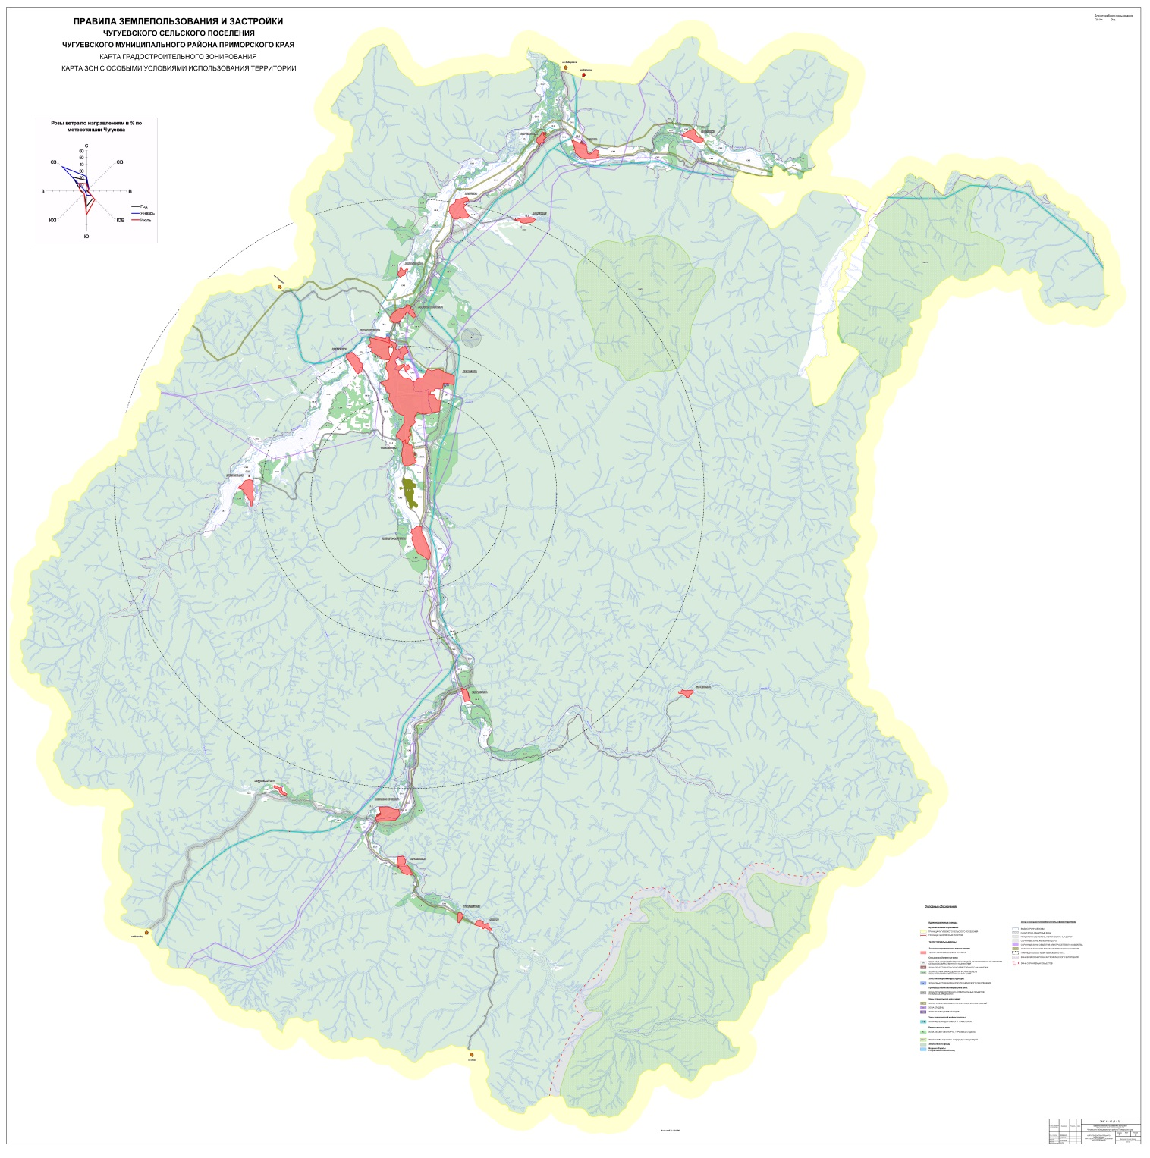
- Карта градостроительного зонирования и зон с особыми условиями использования территории Чугуевского сельского поселения.

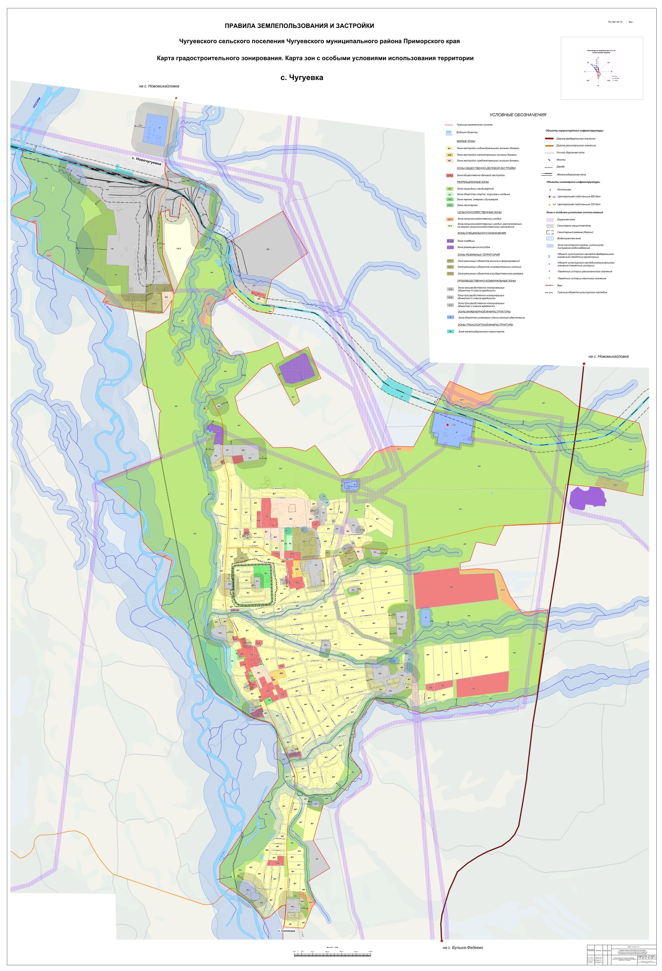
- Карта градостроительного зонирования. Карта зон с особыми условиями использования территории с. Чугуевка.

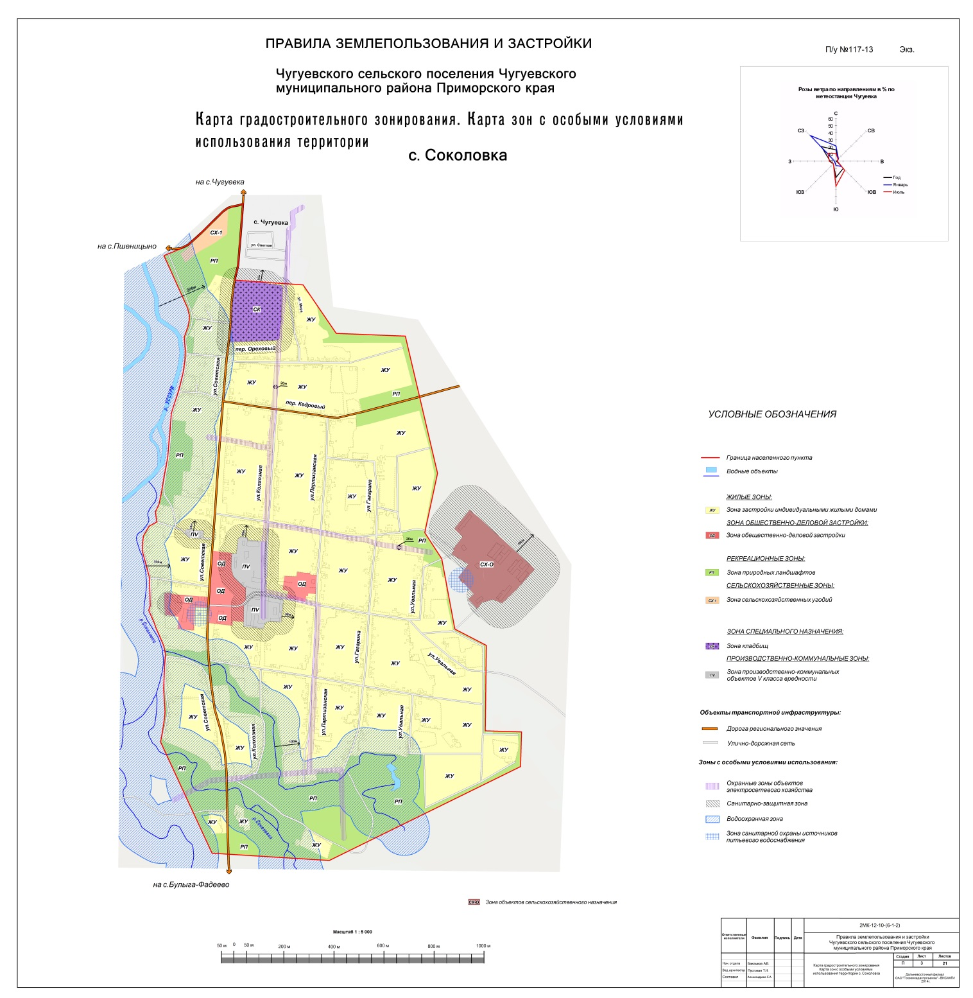
- Карта градостроительного зонирования. Карта зон с особыми условиями использования территории с. Соколовка.

- Карта градостроительного зонирования. Карта зон с особыми условиями использования территории с. Цветковка
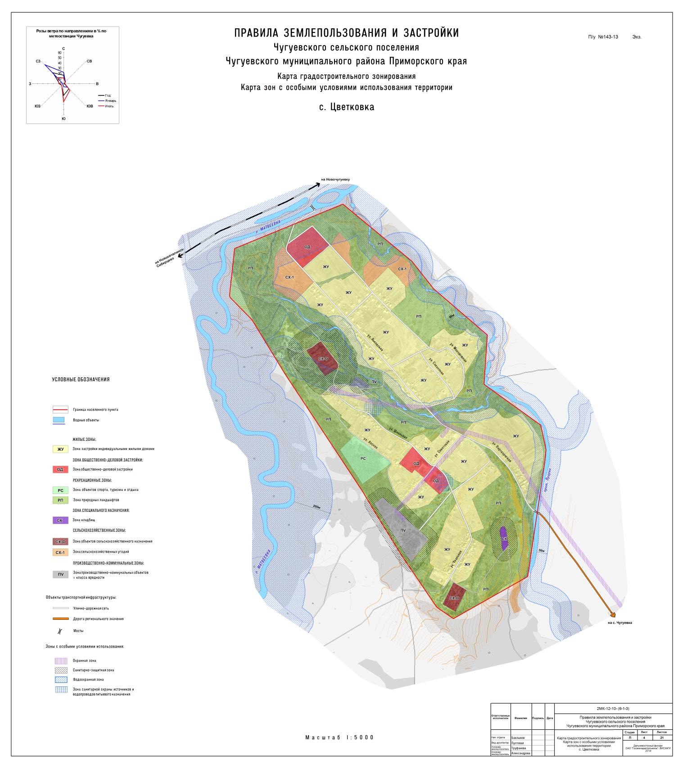

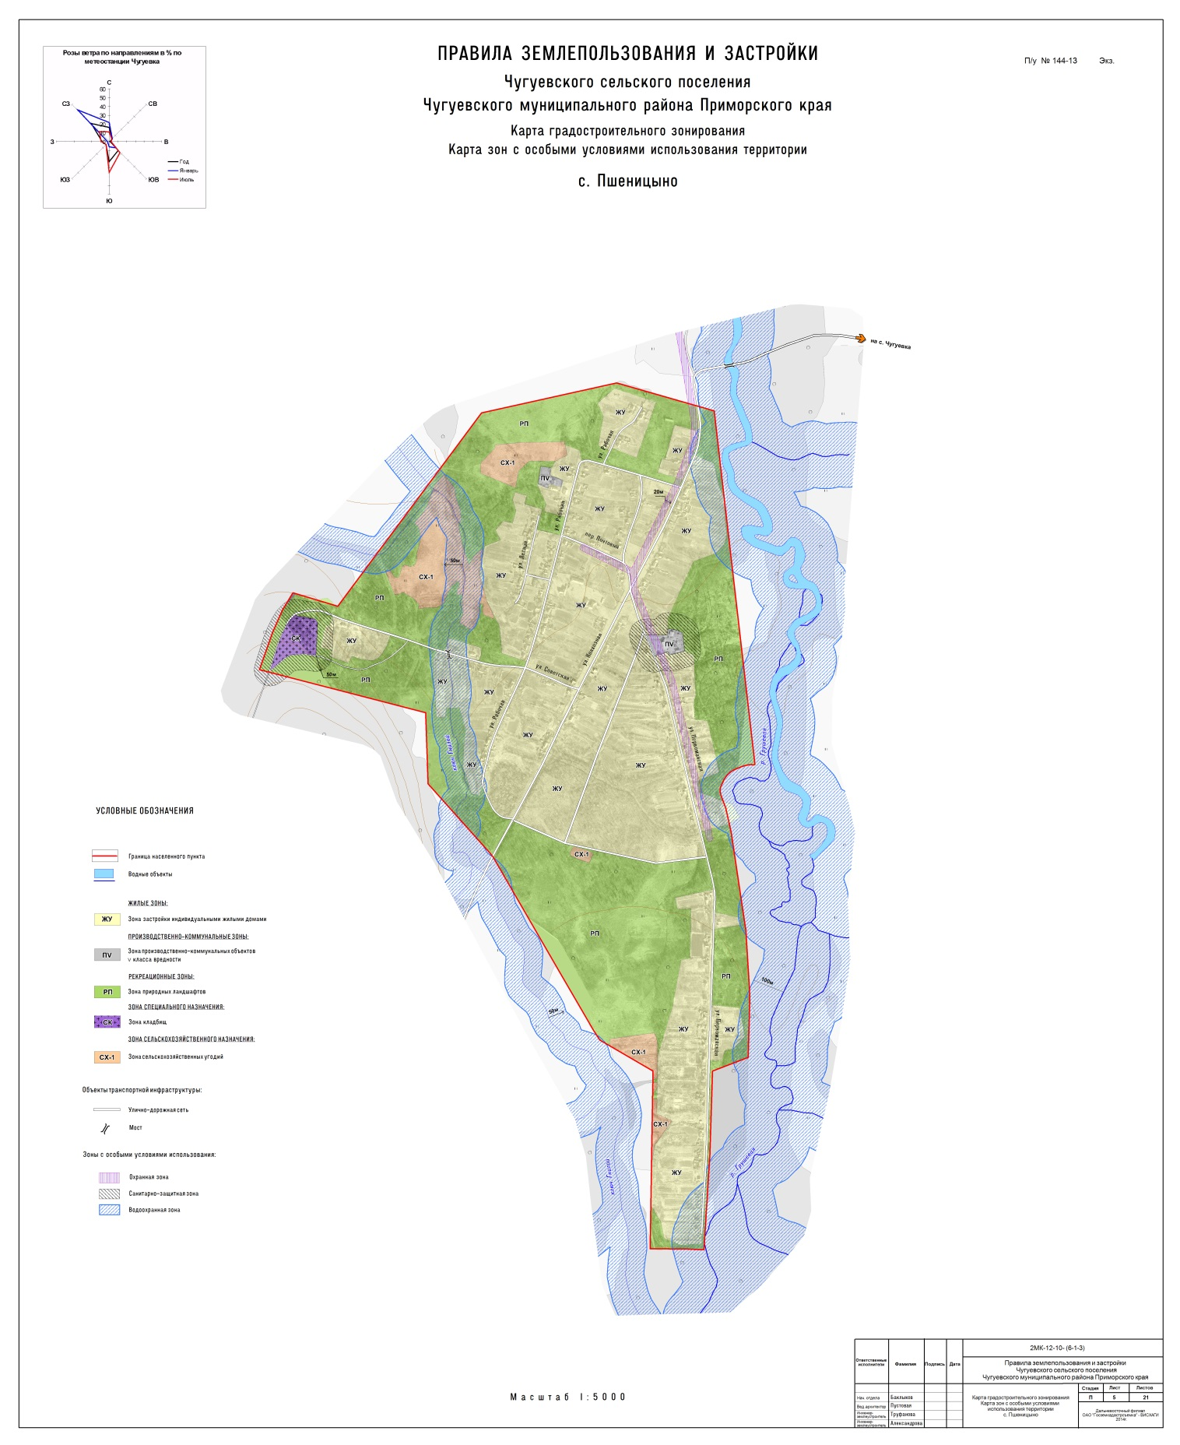
- Карта градостроительного зонирования. Карта зон с особыми условиями использования территории с. Пшеницыно

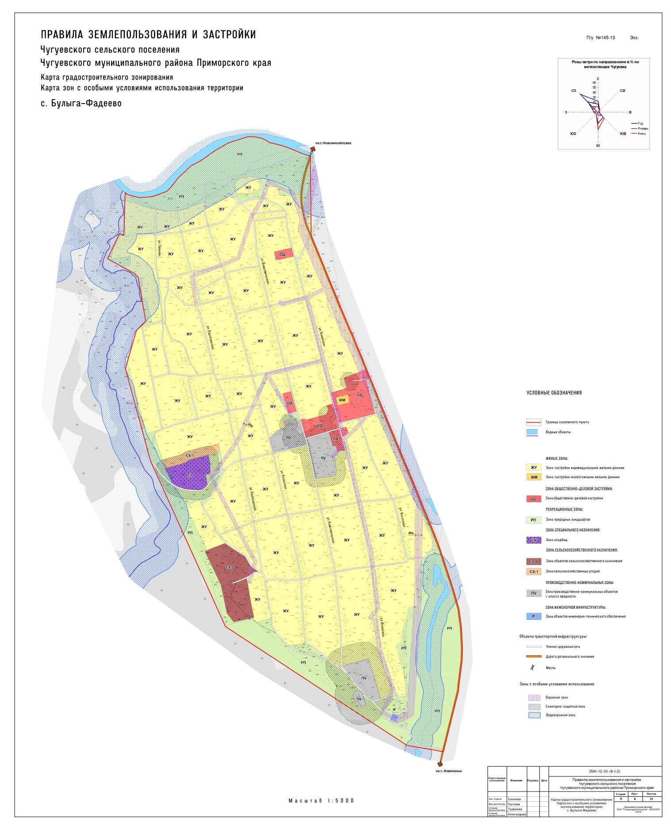
- Карта градостроительного зонирования. Карта зон с особыми условиями использования территории с. Булыга-Фадеево

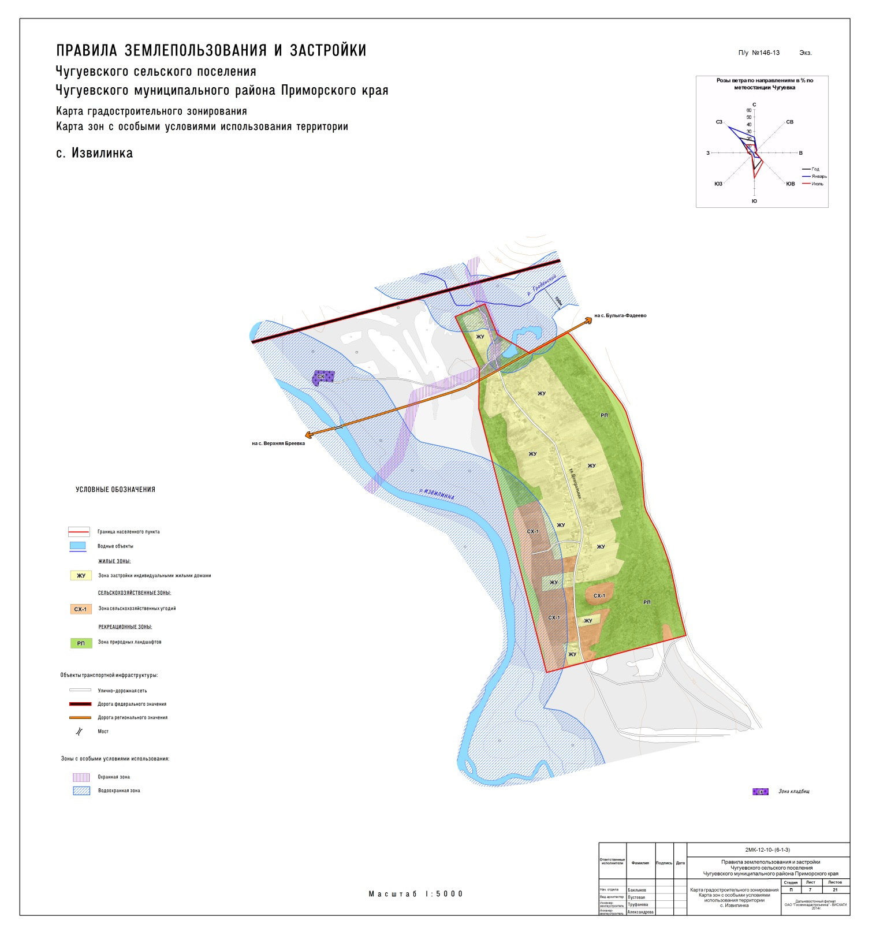
- Карта градостроительного зонирования. Карта зон с особыми условиями использования территории с. Извилинка

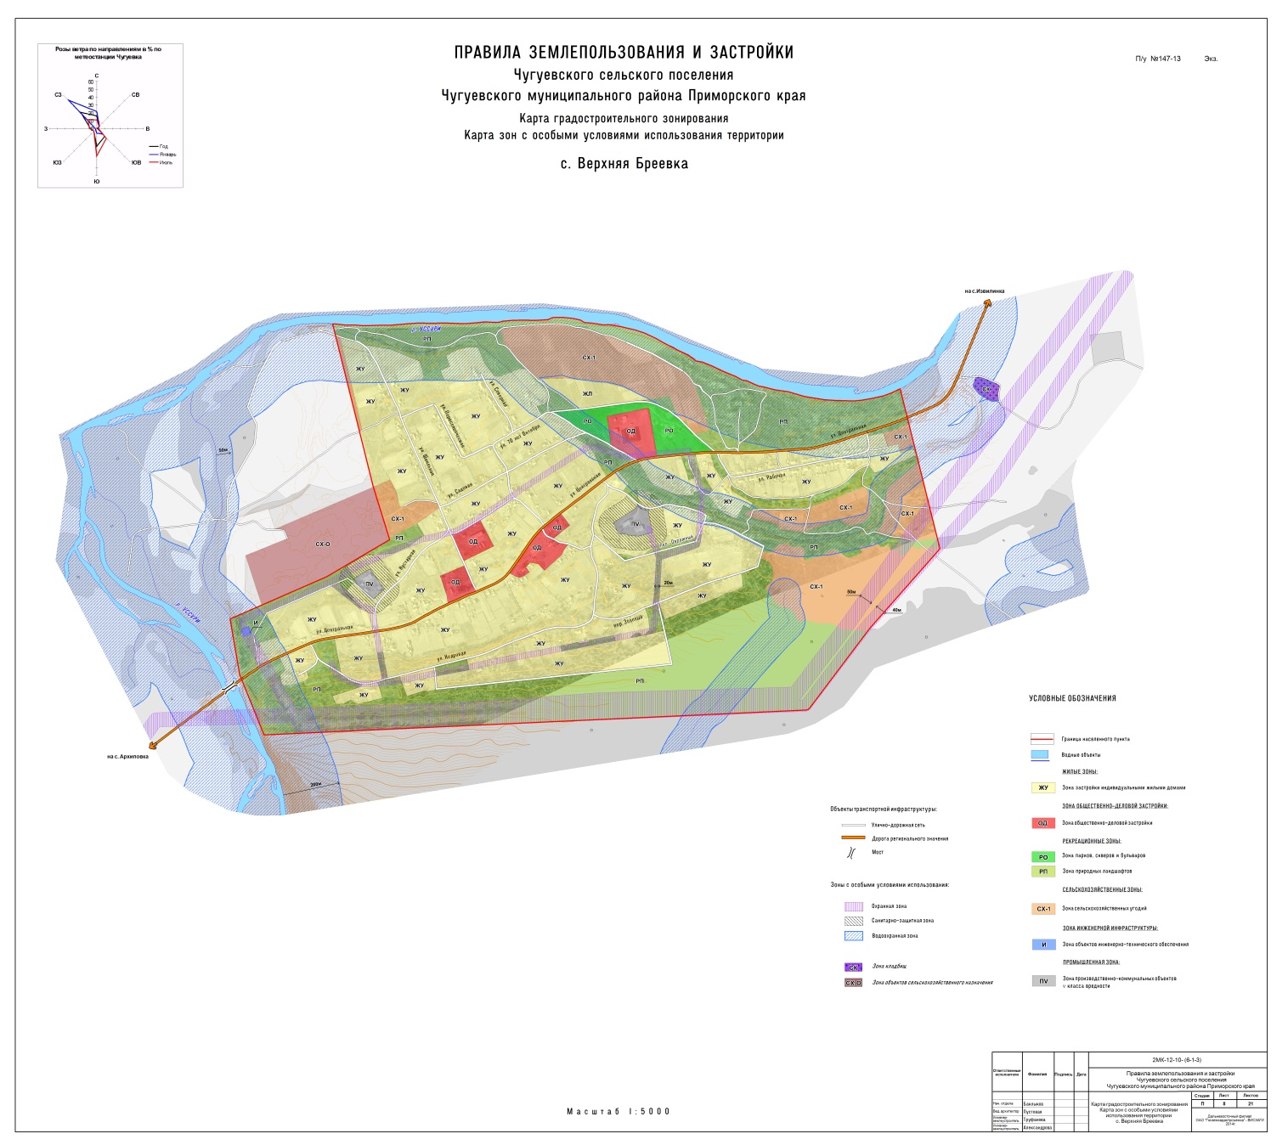
- Карта градостроительного зонирования. Карта зон с особыми условиями использования территории с. Верхняя Бреевка.

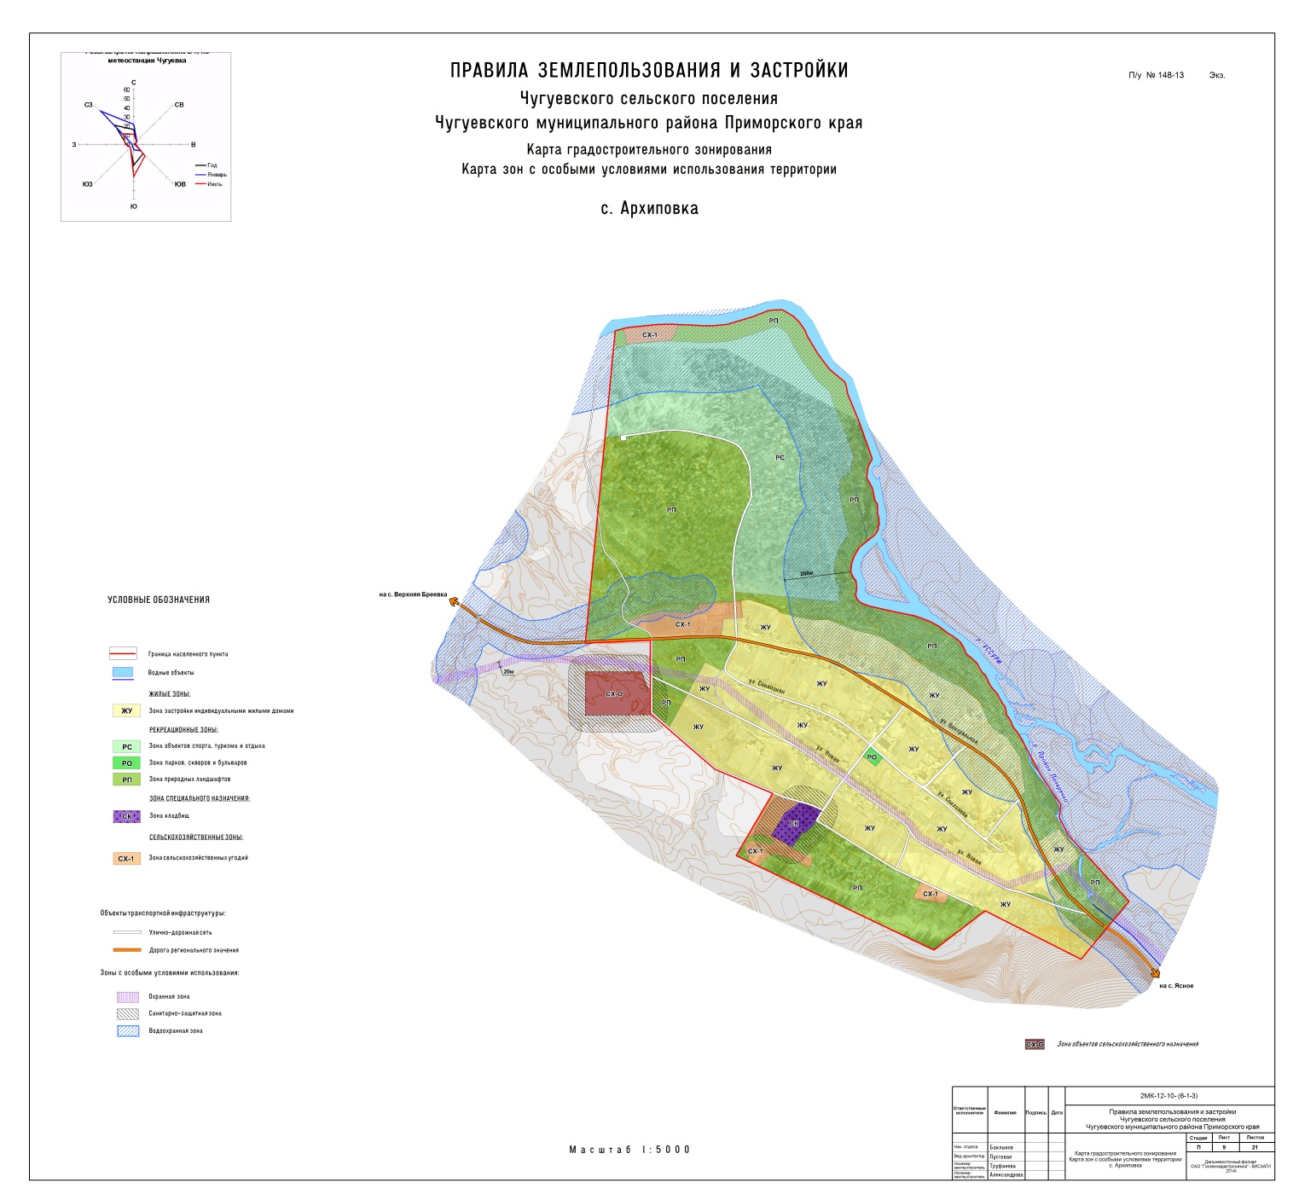
- Карта градостроительного зонирования. Карта зон с особыми условиями использования территории с. Архиповка.

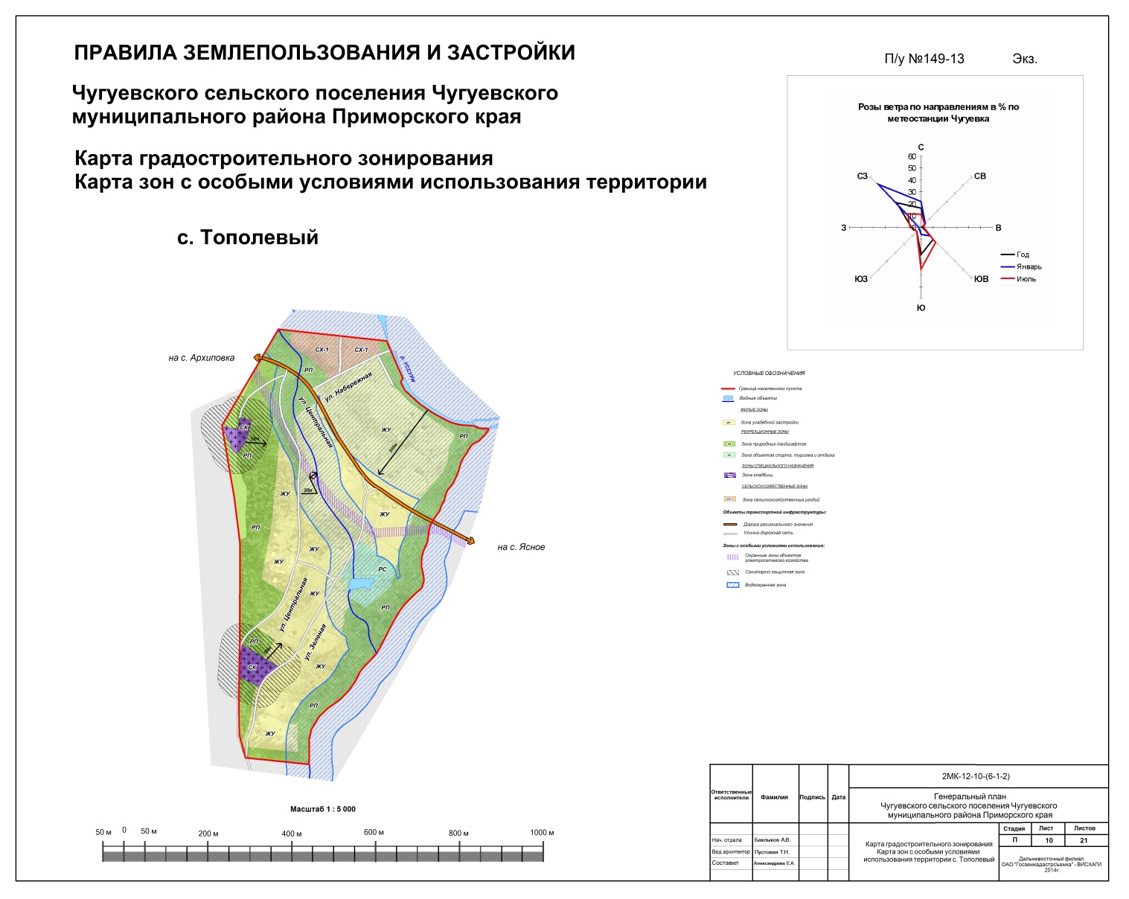
- Карта т градостроительного зонирования. Карта зон с особыми условиями использования территории с. Тополёвый.

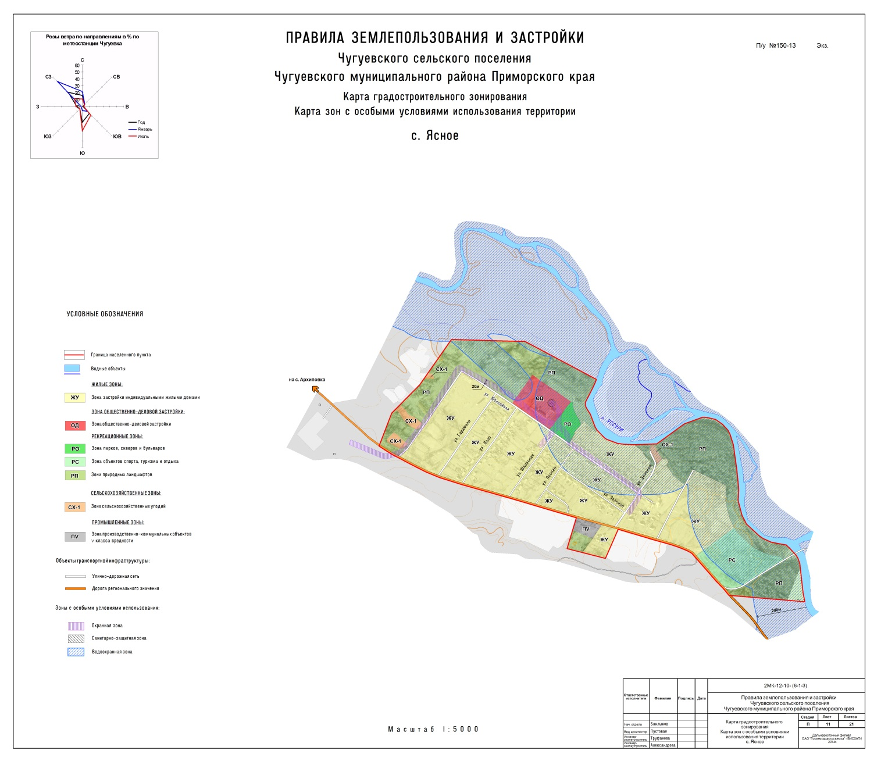
- Карта градостроительного зонирования. Карта зон с особыми условиями использования территории с. Ясное

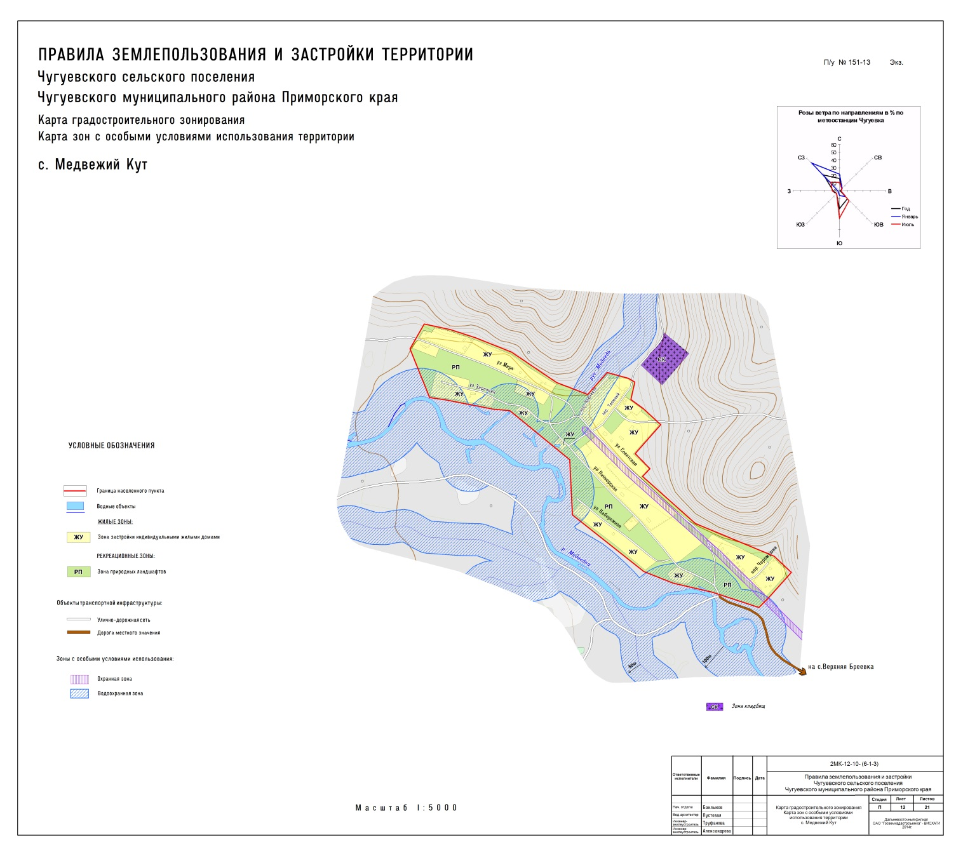
- Карта градостроительного зонирования. Карта зон с особыми условиями использования территории с. Медвежий Кут.

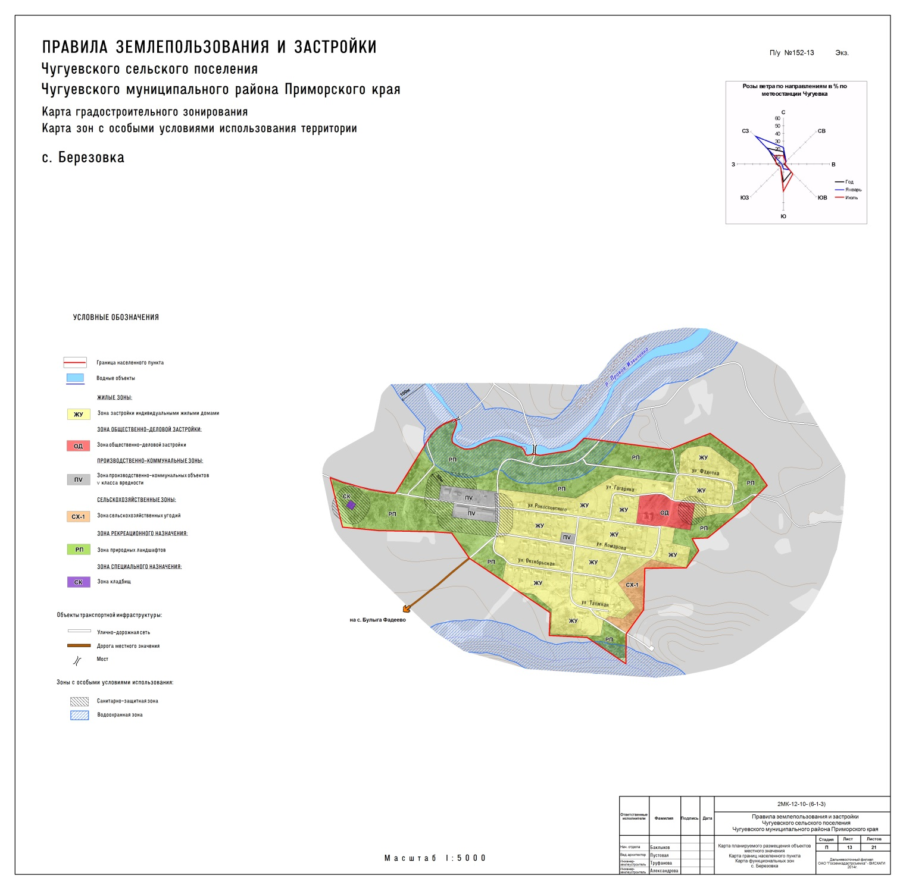
- Карта градостроительного зонирования. Карта зон с особыми условиями использования территории с. Берёзовка.

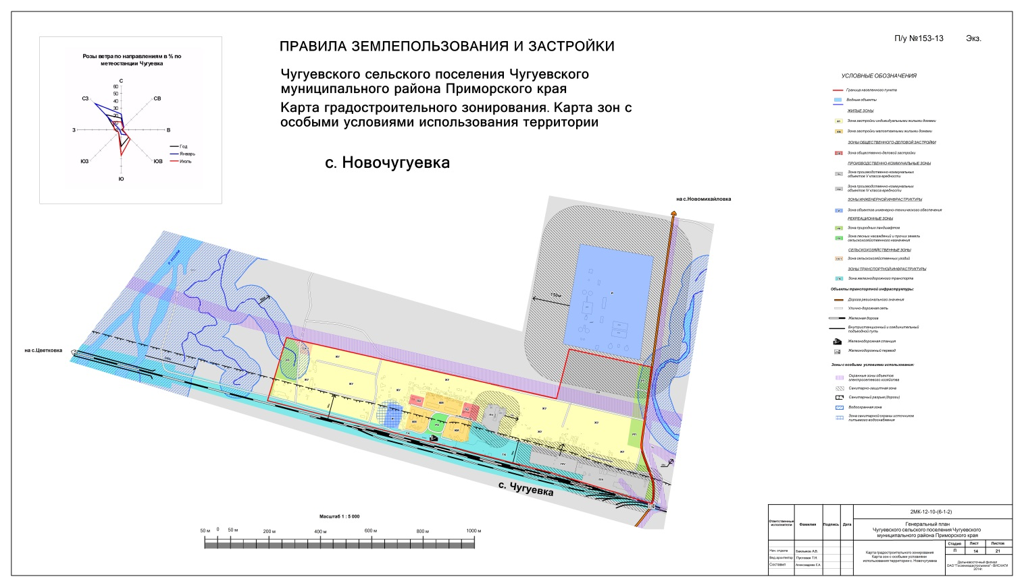
- Карта градостроительного зонирования. Карта зон с особыми условиями использования территории с. Новочугуевка.

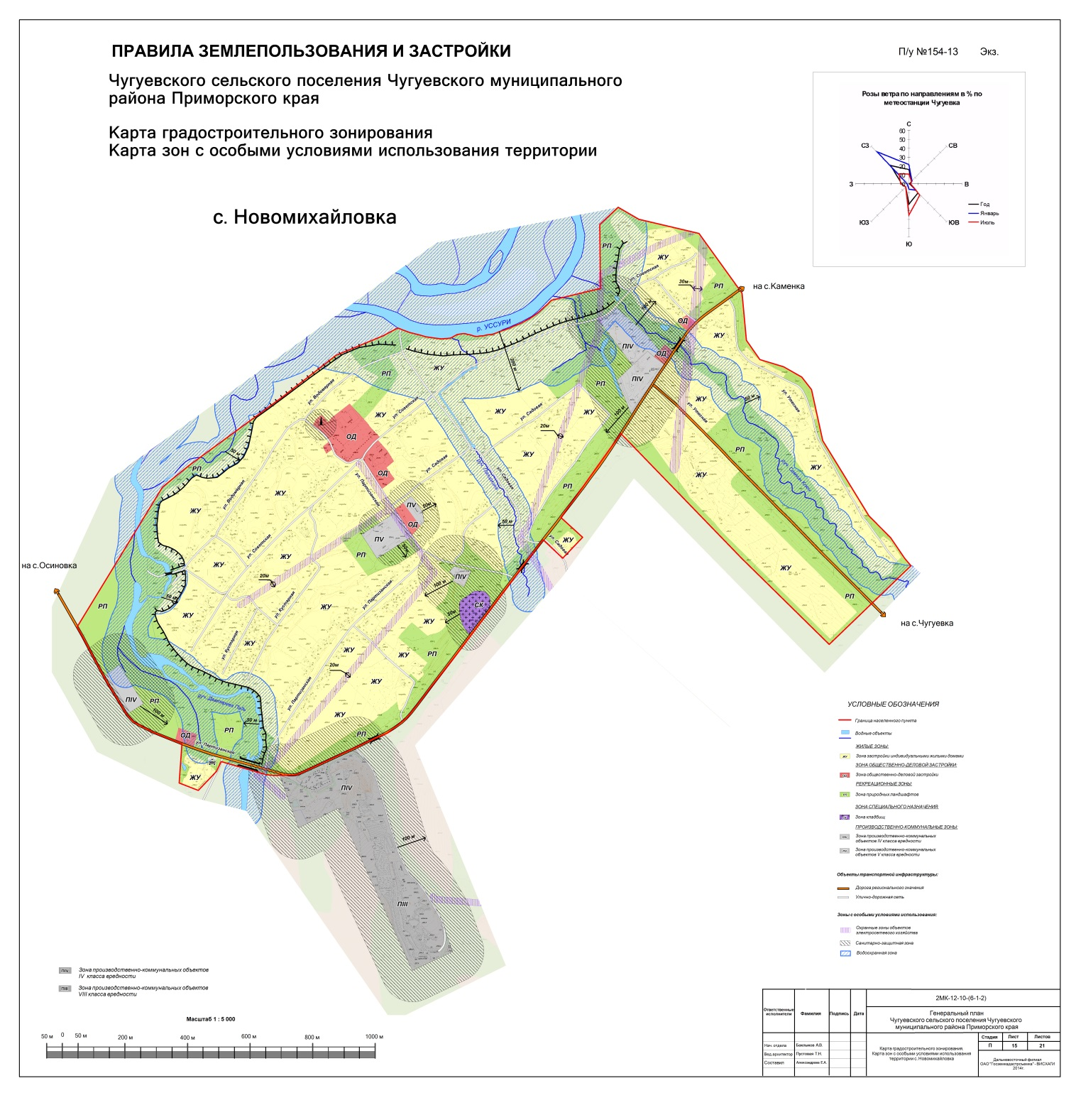
- Карта градостроительного зонирования. Карта зон с особыми условиями использования территории с. Новомихайловка.

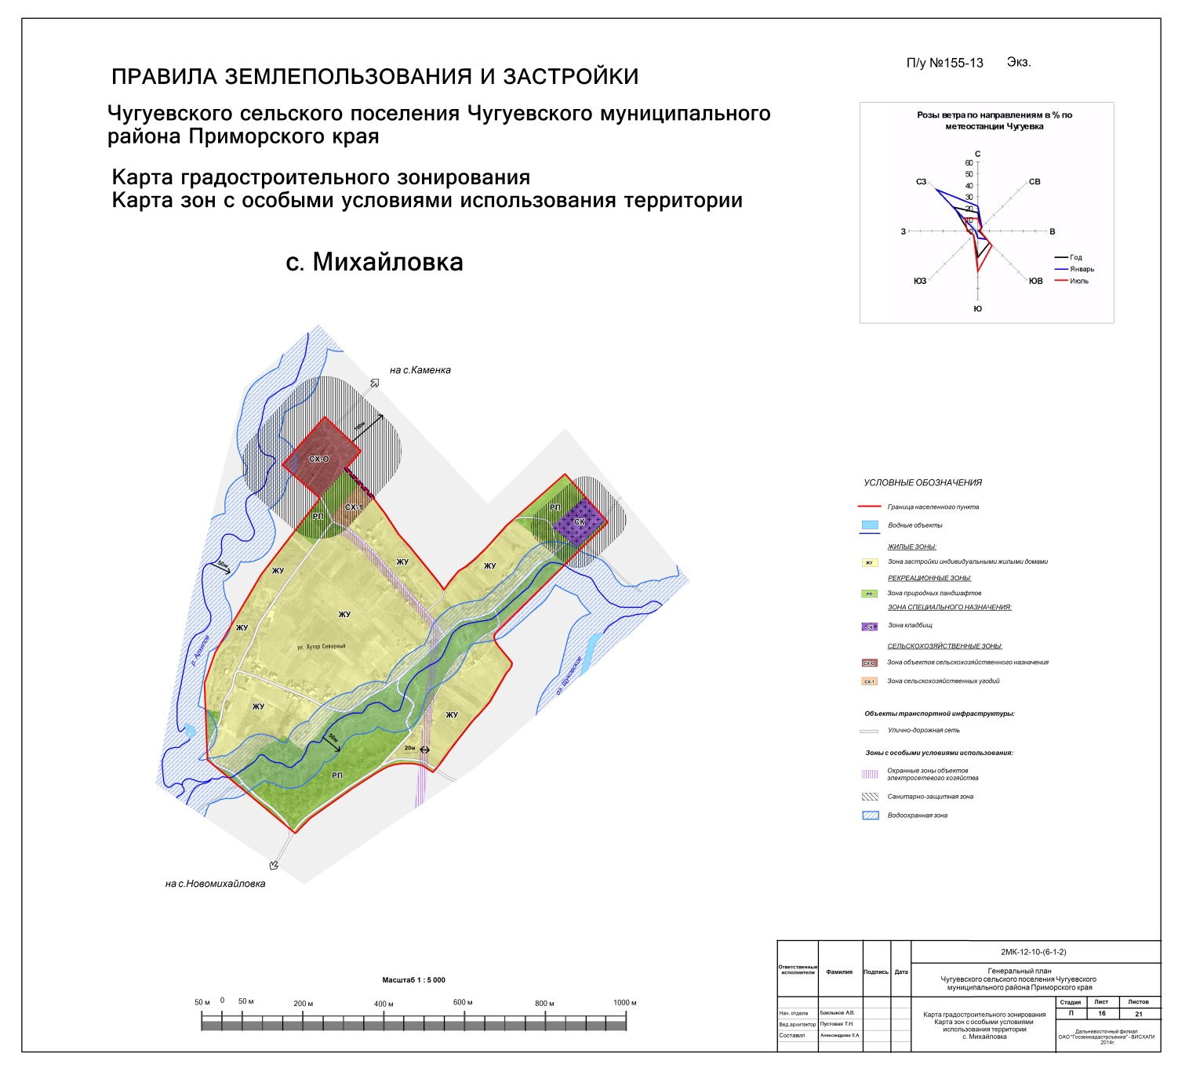
- Карта градостроительного зонирования. Карта зон с особыми условиями использования территории с. Михайловка.

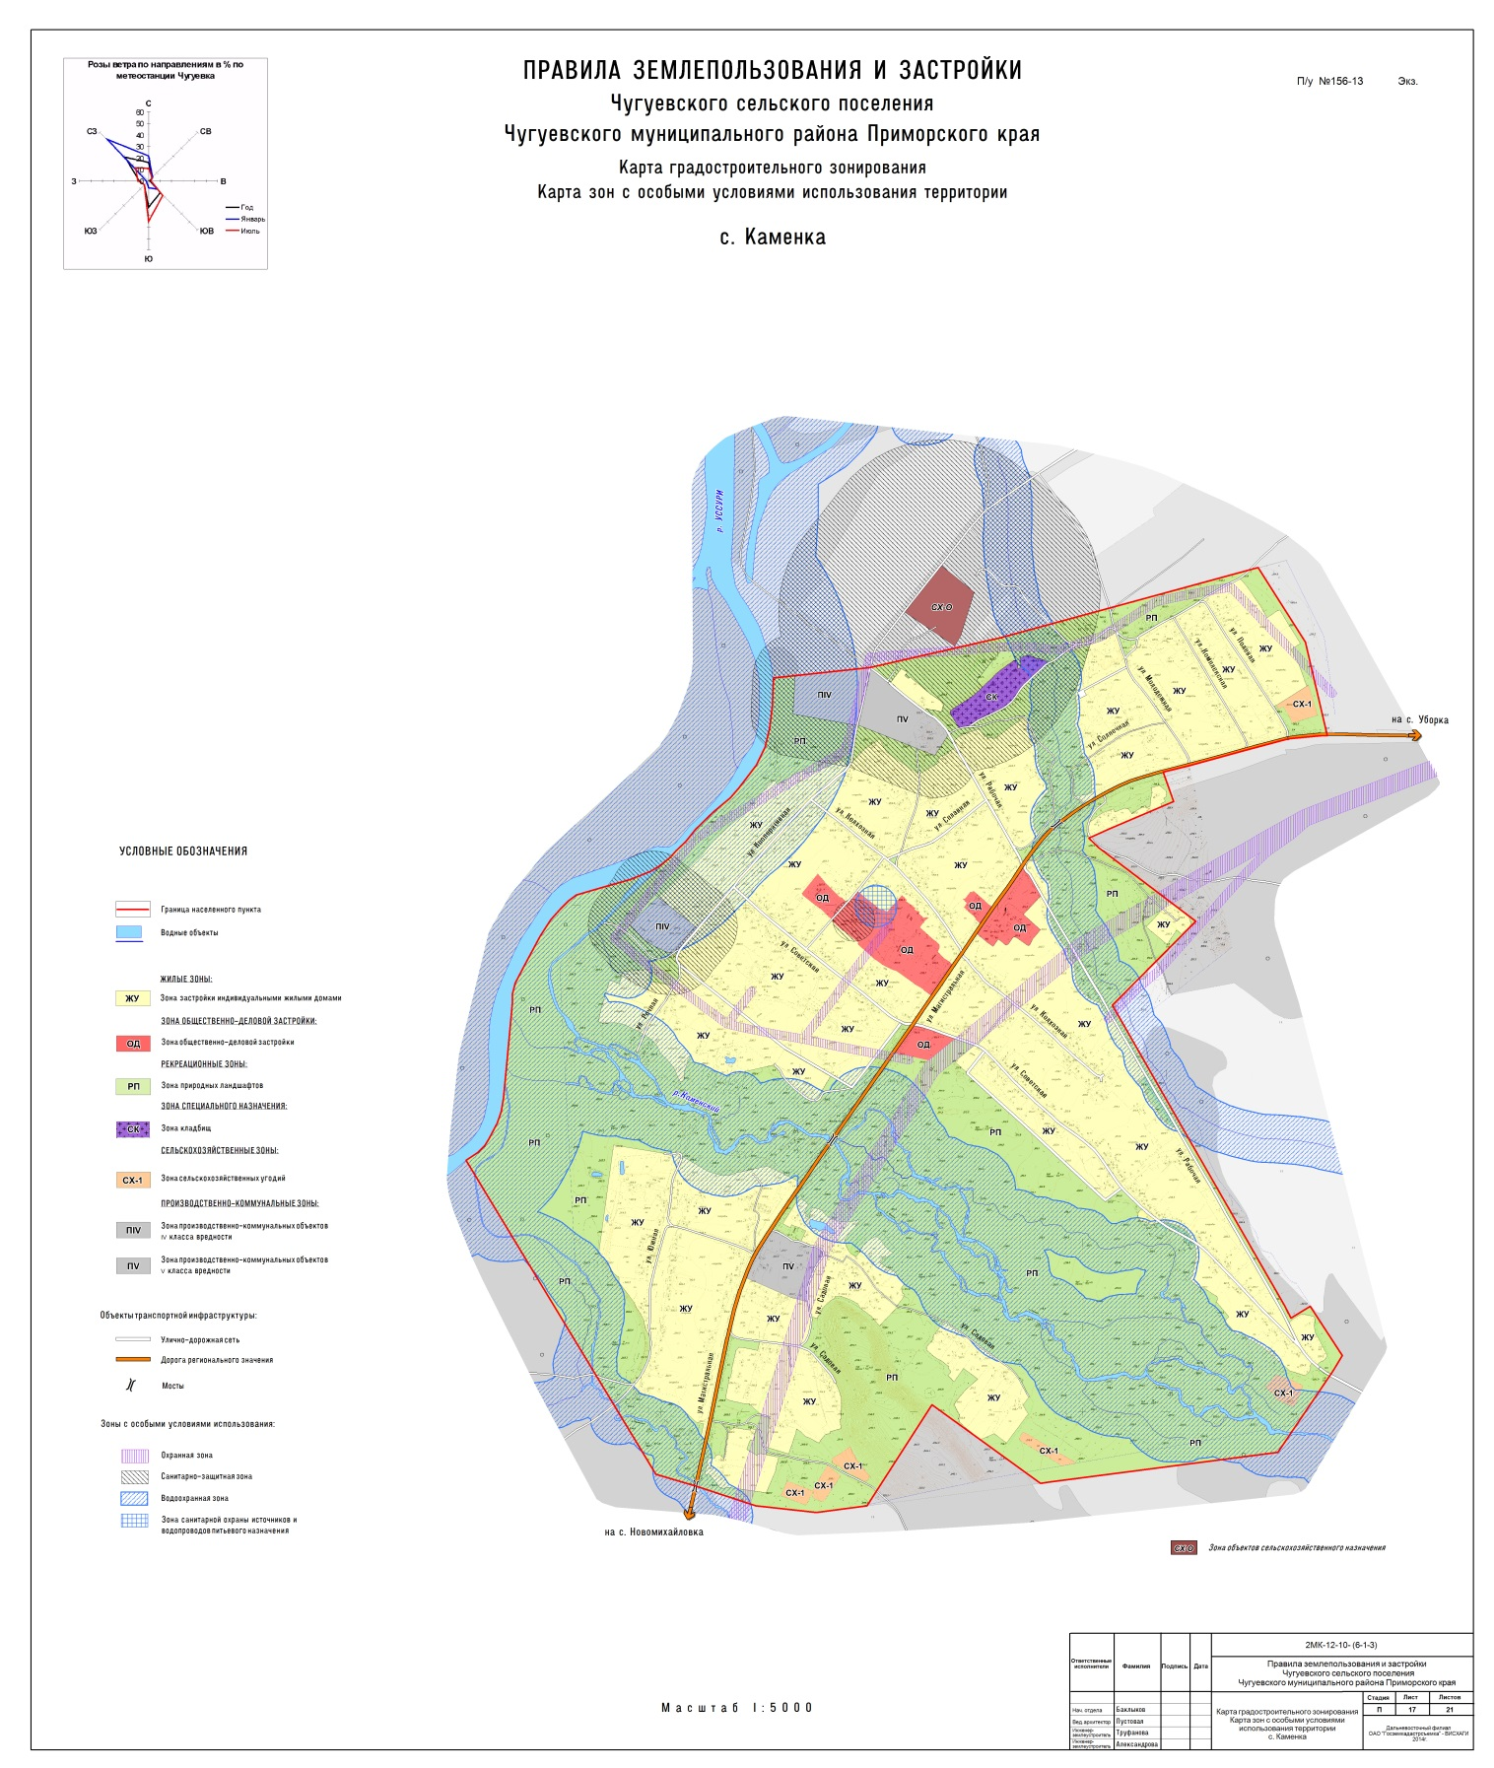
- Карта градостроительного зонирования. Карта зон с особыми условиями использования территории с. Каменка

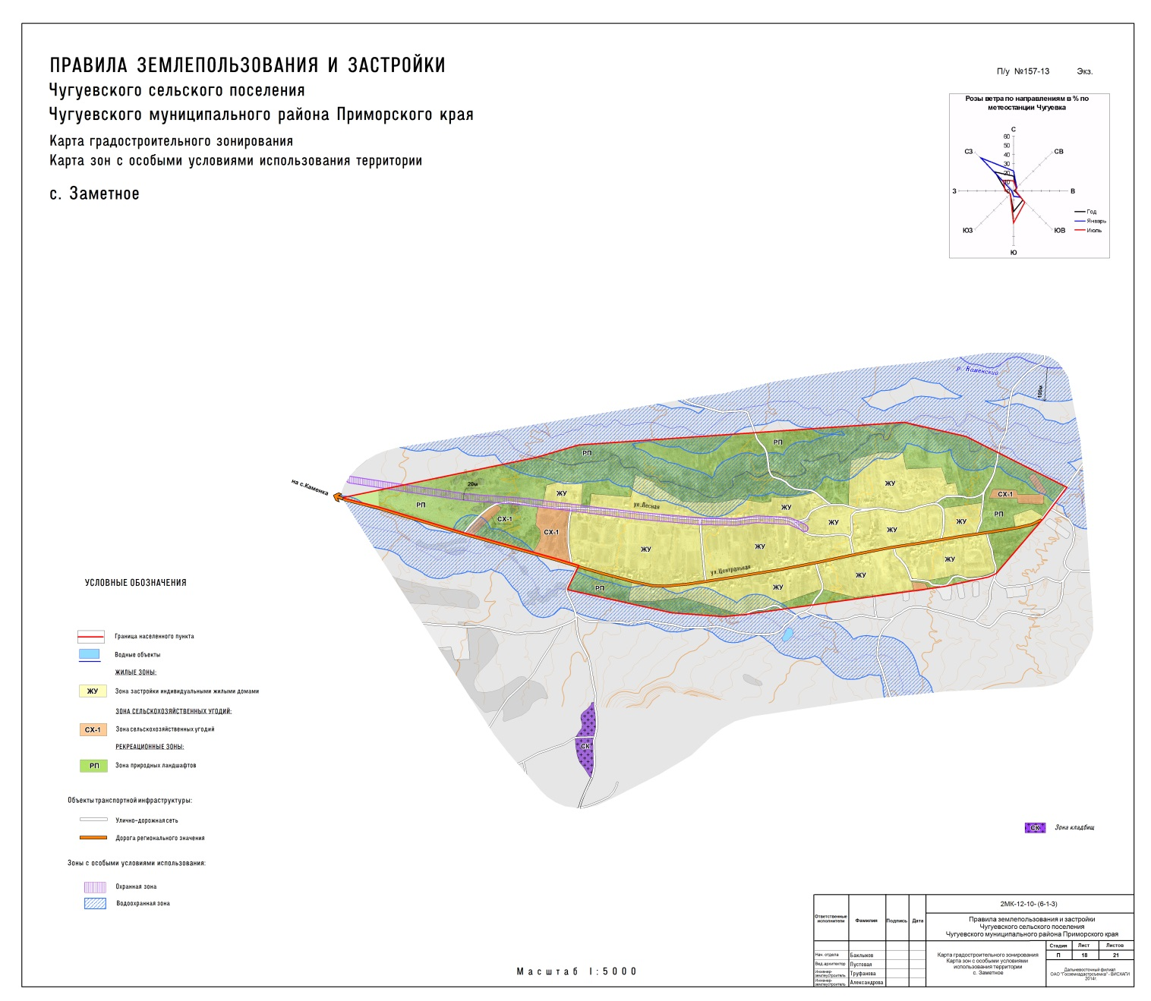
- Карта градостроительного зонирования. Карта зон с особыми условиями использования территории с. Заметное.

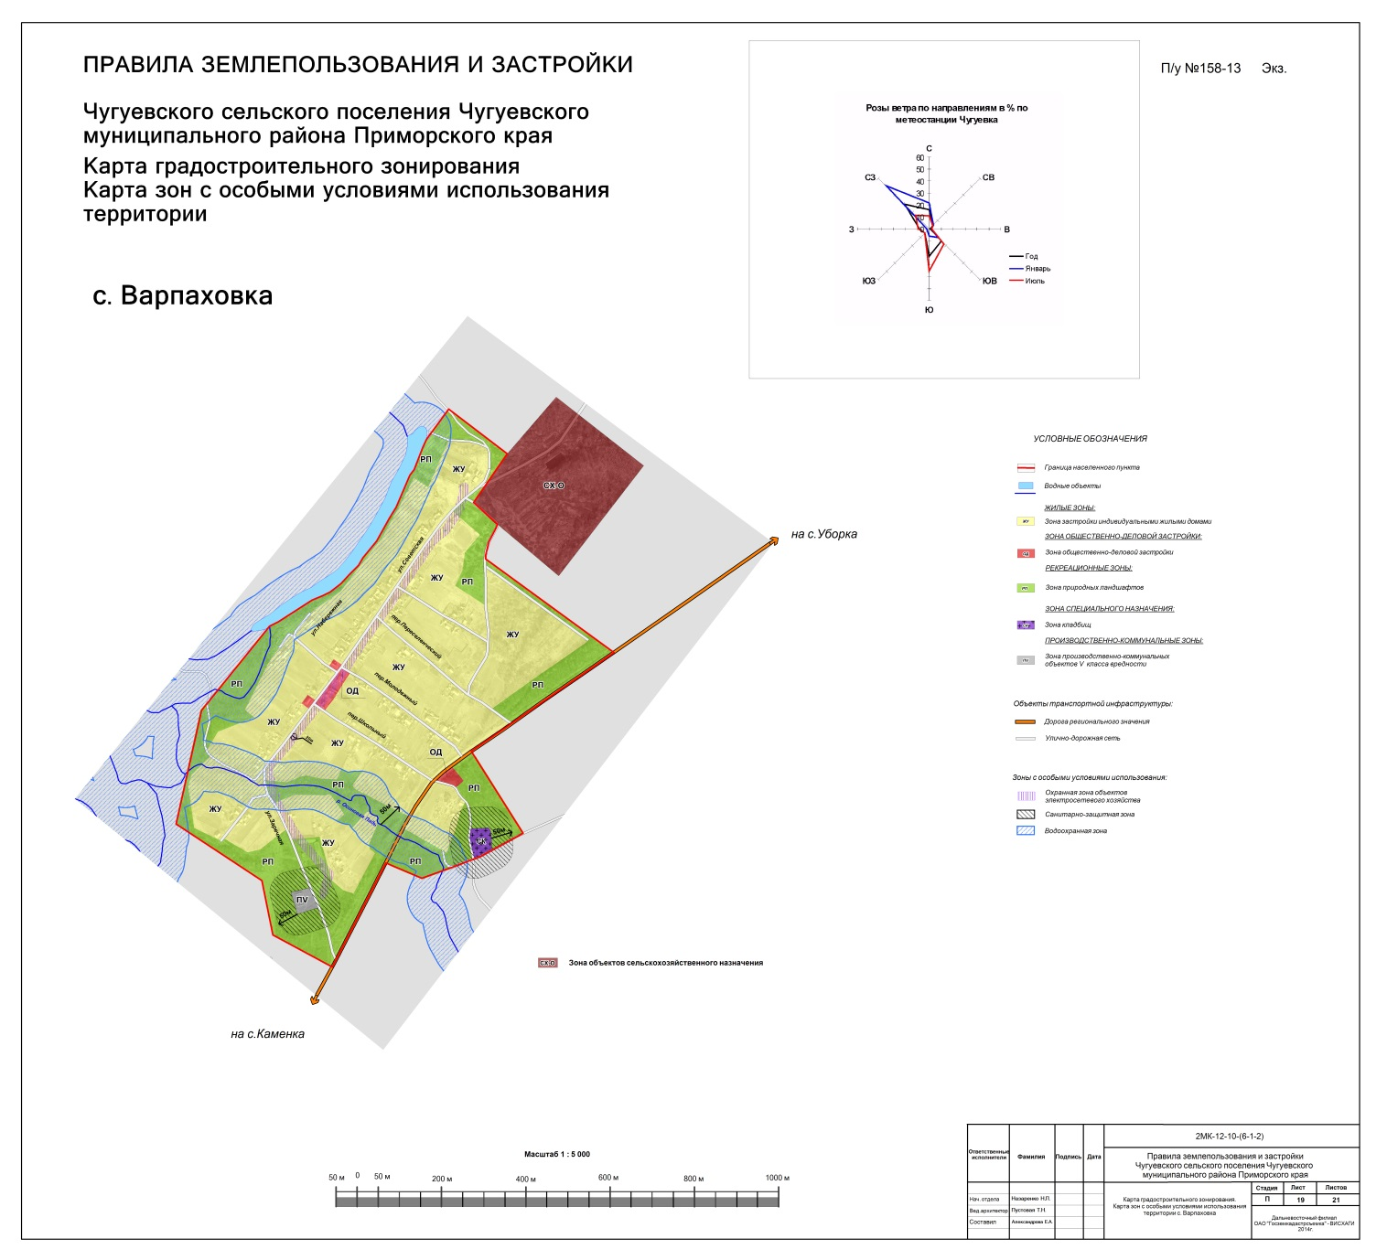
- Карта градостроительного зонирования. Карта зон с особыми условиями использования территории с. Варпаховка.

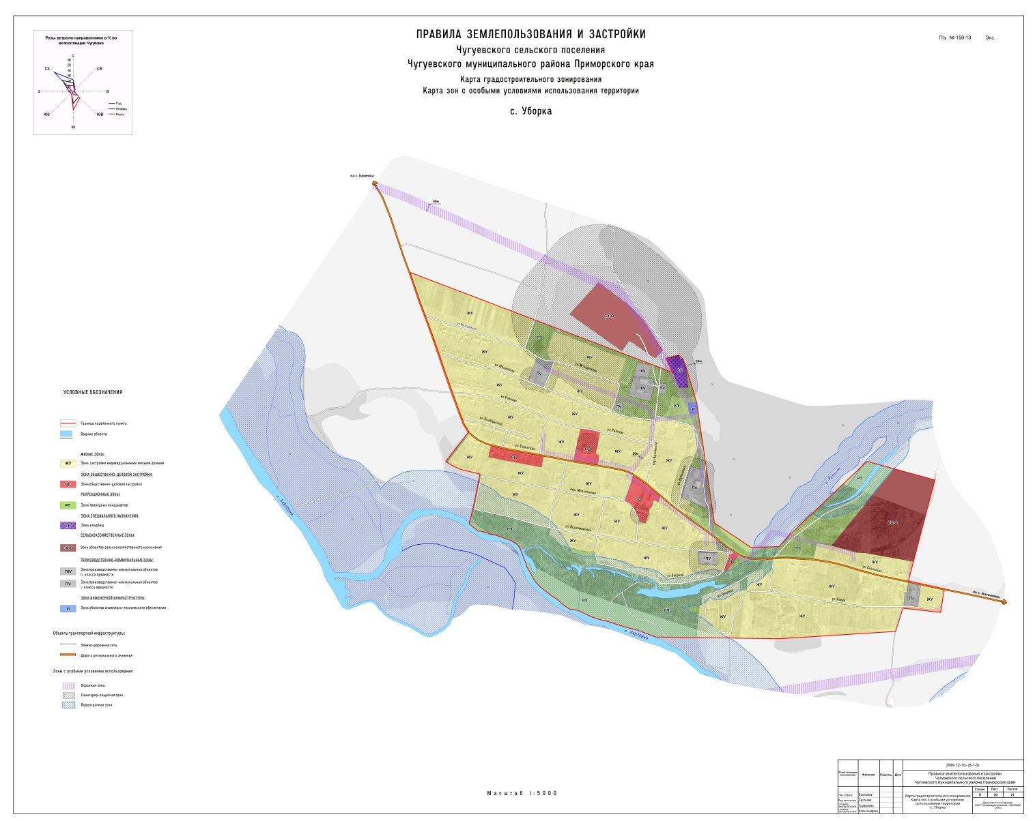
- Карта градостроительного зонирования. Карта зон с особыми условиями использования территории с. Уборка.

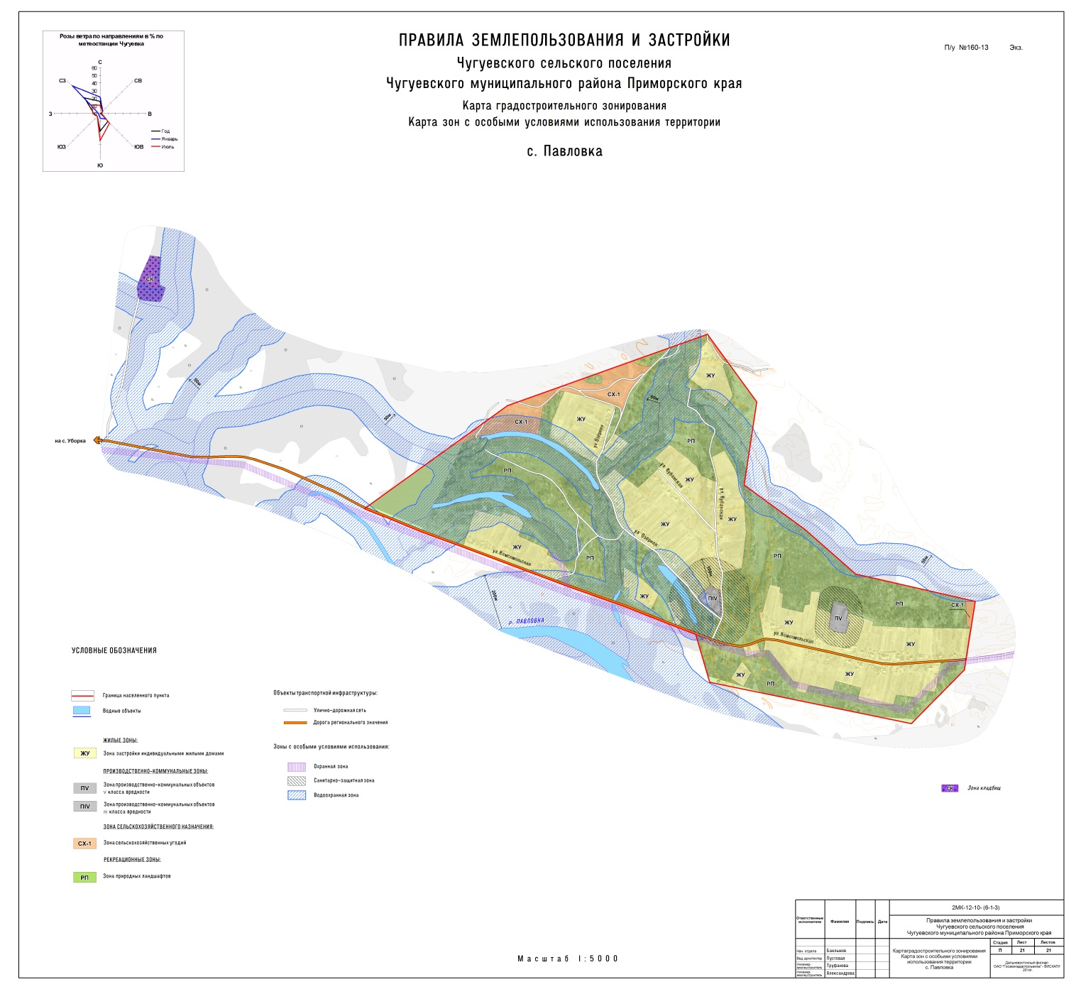
- Карта градостроительного зонирования. Карта зон с особыми условиями использования территории с. Павловка.

(Картографический материал доступен для ознакомления по адресу: 50 лет Октября, 193 (здание администрации Чугуевского муниципального района), 1 этаж, каб.№ 104 или на официальном сайте администрации Чугуевского муниципального района).

Статья 16. Виды территориальных зон и их кодовые обозначения

Кодовые обозначения зон | Наименование территориальной зоны
1 | 2
ЖУ | Зона застройки индивидуальными жилыми домами
ЖМ | Зона застройки малоэтажными жилыми домами
ЖС | Зона застройки среднеэтажными жилыми домами
ОД | Зона общественно-деловой застройки
П II | Зона производственно-коммунальных объектов II класса вредности
П III | Зона производственно-коммунальных объектов III класса вредности
П IV | Зона производственно-коммунальных объектов IV класса вредности
П V | Зона производственно-коммунальных объектов V класса вредности
И | Зона объектов инженерно-технического обеспечения
ТЖ | Зона железнодорожного транспорта
СО | Зона размещения отходов
СК | Зона кладбищ
СР | Зона режимных территорий:
СР-2 | Зона режимных объектов исправительных колоний
СР-1 | Зона режимных объектов воинских формирований
СР-3 | Зона режимных объектов государственного резерва
РП | Зона природных ландшафтов
РО | Зона парков, скверов и бульваров
РЛ | Зона лесопарков
РС | Зона объектов спорта, туризма и отдыха
СХ-1 | Зона сельскохозяйственных угодий
СХ-2 | Зона сельскохозяйственных угодий, расположенных на землях  сельскохозяйственного назначения
СХ-Л | Зона лесных насаждений и прочих земель сельскохозяйственного  назначения
СХ-О | Зона объектов сельскохозяйственного назначения

(в ред. Решения Думы Чугуевского муниципального района от 31.07.2018 № 364- НПА)

Часть III. ГРАДОСТРОИТЕЛЬНЫЕ РЕГЛАМЕНТЫ

Статья 17. ЗОНА ЗАСТРОЙКИ ИНДИВИДУАЛЬНЫМИ ЖИЛЫМИ ДОМАМИ (ЖУ)

Зона определена для застройки индивидуальными жилыми домами и жилыми домами блокированной застройки, а также объектами социального и культурно-бытового обслуживания населения, инженерной и транспортной инфраструктуры, необходимыми для функционирования зоны.

- ОСНОВНЫЕ ВИДЫ И ПАРАМЕТРЫ РАЗРЕШЁННОГО ИСПОЛЬЗОВАНИЯ ЗЕМЕЛЬНЫХ УЧАСТКОВ И ОБЪЕКТОВ КАПИТАЛЬНОГО СТРОИТЕЛЬСТВА

Виды использования | Параметры разрешенного использования | Ограничения использования земельных участков и объектов капитального строительства
Для индивидуального жилищного строительства (код 2.1)  Размещение индивидуального жилого дома (дом, пригодный для постоянного проживания, высотой не выше трех надземных этажей);  выращивание плодовых, ягодных, овощных, бахчевых или иных декоративных или сельскохозяйственных культур;  размещение индивидуальных гаражей и подсобных сооружений | Предельное количество этажей:  - максимальное для жилого дома – 3 этажа;  - максимальное для хозяйственных построек – 1 этаж.  Минимальные отступы от границ земельного участка:  - с фронтальной стороны земельного участка – для новой застройки – 5 м, в условиях реконструкции - в соответствии со сложившейся линией застройки;  - от границ соседнего участка – 3 м (с учетом противопожарного разрыва, может быть увеличен до необходимого противопожарного минимума).  Размеры земельных участков:  - минимальный – 600 кв. м;  - максимальный – 1800 кв. м.  Максимальный процент застройки в границах земельных участков площадью от 600 до 1000 кв. м:  - общая площадь застройки земельного участка – 40%;  - площадь застройки жилым зданием – 30%  Максимальный процент застройки в границах земельных участков площадью свыше 1000 кв. м:  - общая площадь застройки земельного участка – 30%;  - площадь застройки жилым зданием – 20%  Минимальный процент озеленения территории – 30% от площади земельного участка.  Минимальная длина стороны земельного участка по уличному фронту при формировании нового земельного участка – не менее 20 м.  Дополнительные параметры см. в конце статьи 17 Правил | Не допускается размещать жилую застройку в санитарно-защитных зонах, установленных в предусмотренном действующим законодательством порядке.  Проектирование, строительство, реконструкция, ввод в эксплуатацию, эксплуатация объектов капитального строительства в границах водоохранных зон допускаются при условии оборудования таких объектов сооружениями, обеспечивающими охрану водных объектов от загрязнения, засорения, заиления и истощения вод в соответствии с водным законодательством и законодательством  в области охраны окружающей среды.  Использование земельных участков в границах охранных зон объектов электросетевого хозяйства осуществлять в соответствии с Постановлением Правительства РФ от 24.02.2009 № 160 «О порядке установления охранных зон объектов электросетевого хозяйства и особых условий использования земельных участков, расположенных в границах таких зон»
Для ведения личного подсобного хозяйства (код 2.2)  Размещение жилого дома, не предназначенного для раздела на квартиры (дома, пригодные для постоянного проживания и высотой не выше трех надземных этажей);  производство сельскохозяйственной продукции;  размещение гаража и иных вспомогательных сооружений;  содержание сельскохозяйственных животных | Предельное количество этажей:  - максимальное для жилого дома – 3 этажа;  - максимальное для хозяйственных построек – 1 этаж.  Минимальные отступы от границ земельного участка:  - с фронтальной стороны земельного участка – для новой застройки – 5 м, в условиях реконструкции - в соответствии со сложившейся линией застройки;  - от границ соседнего участка – 3 м.  Размеры земельных участков:  - минимальный – 1000 кв. м;  - максимальный – 2500 кв. м.  Максимальный процент застройки в границах земельных участков площадью от 600 до 1000 кв. м:  - общая площадь застройки земельного участка – 40%;  - площадь застройки жилым зданием – 30%  Максимальный процент застройки в границах земельных участков площадью свыше 1000 кв. м:  - общая площадь застройки земельного участка – 30%;  - площадь застройки жилым зданием – 20%  Минимальный процент озеленения территории – 30% от площади земельного участка.  Дополнительные параметры см. в конце статьи 17 Правил
Блокированная жилая застройки (код 2.3)  Размещение жилого дома, не предназначенного для раздела на квартиры, имеющего одну или несколько общих стен с соседними жилыми домами (количеством этажей не более чем три, при общем количестве совмещенных домов не более десяти и каждый из которых предназначен для проживания одной семьи, имеет общую стену (общие стены) без проемов с соседним блоком или соседними блоками, расположен на отдельном земельном участке и имеет выход на территорию общего пользования (жилые дома блокированной застройки);  разведение декоративных и плодовых деревьев, овощных и ягодных культур;  размещение индивидуальных гаражей и иных вспомогательных сооружений;  обустройство спортивных и детских площадок, площадок отдыха | Предельное количество этажей – 3 этажа.  Минимальные отступы от границ земельного участка:  - с фронтальной стороны земельного участка – для новой застройки – 5 м, в условиях реконструкции - в соответствии со сложившейся линией застройки;  Размеры земельных участков:  – минимальный – 600 кв. м. (на одну квартиру) (при двухквартирных жилых домах блокированной застройки (включая площадь застройки)) 400 кв.м (на одну квартиру) (при трех-, четырехквартирных жилых домах блокированной застройки (включая площадь застройки))  - максимальный -1500 кв. м.  Максимальный процент застройки в границах земельного участка – 60%.  Минимальный процент озеленения территории – 10% от площади земельного участка.  Дополнительные параметры см. в конце статьи 17 Правил
Дошкольное, начальное и среднее общее образование (код 3.5.1)  Размещение объектов капитального строительства, предназначенных для просвещения, дошкольного, начального и среднего общего образования (детские ясли, детские сады, школы, лицеи, гимназии, художественные, музыкальные школы, образовательные кружки и иные организации, осуществляющие деятельность по воспитанию, образованию и просвещению) | Предельное количество этажей – 4 этажа.  Минимальные отступы от границ земельного участка:  - с фронтальной стороны земельного участка – 10 м;  - от границ соседнего участка – 3 м.  Размеры земельных участков:  - муниципальные дошкольные образовательные организации – не менее 1000 кв. м;  - муниципальные общеобразовательные организации – не менее 7000 кв. м;  - муниципальные организации дополнительного образования – не менее 450 кв. м.  Максимальный процент застройки в границах земельного участка – 60%. | Не допускается размещать образовательные и детские учреждения в санитарно-  защитных зонах, установленных в предусмотренном действующим законодательством порядке.  Проектирование, строительство, реконструкция, ввод в эксплуатацию, эксплуатация объектов капитального строительства в границах водоохранных зон допускаются при условии оборудования таких объектов сооружениями, обеспечивающими охрану водных объектов от загрязнения, засорения, заиления и истощения вод в соответствии с водным законодательством и законодательством в области охраны окружающей среды.  Использование земельных участков в границах охранных зон объектов электросетевого хозяйства осуществлять в  соответствии с Постановлением Правительства РФ от 24.02.2009 № 160 «О порядке установления охранных зон объектов электросетевого хозяйства и особых условий использования земельных участков, расположенных в границах таких зон»
Спорт (код 5.1)  Размещение объектов капитального строительства в качестве спортивных клубов, спортивных залов, бассейнов, устройство площадок для занятия спортом и физкультурой (беговые дорожки, спортивные сооружения, теннисные корты, поля для спортивной игры, автодромы, мотодромы, трамплины, трассы и спортивные стрельбища), в том числе водным (причалы и сооружения, необходимые для водных видов спорта и хранения соответствующего инвентаря);  размещение спортивных баз и лагерей | Предельное количество этажей – 1 этажа.  Минимальные отступы от границ земельного участка:  - с фронтальной стороны земельного участка – для новой застройки – 5 м, в условиях реконструкции - в соответствии со сложившейся линией застройки;  - от границ соседнего земельного участка – 3 м.  Размеры земельных участков:  минимальный – 500 кв. м;  максимальный – 5000 кв.м  Максимальный процент застройки в границах земельного участка – 60%.  Минимальный процент застройки в границах земельного участка – 30%.  Минимальный процент озеленения – не менее 20% от площади земельного участка | Проектирование, строительство, реконструкция, ввод в эксплуатацию, эксплуатация объектов капитального строительства в границах водоохранных зон допускаются при условии оборудования таких  объектов сооружениями, обеспечивающими охрану водных объектов от загрязнения, засорения, заиления и истощения вод в соответствии с водным законодательством и законодательством в области охраны окружающей среды.  Использование земельных участков в границах охранных зон объектов электросетевого хозяйства осуществлять в соответствии с Постановлением Правительства РФ от 24.02.2009 № 160 «О порядке установления охранных зон объектов электросетевого хозяйства и особых условий использования земельных участков, расположенных в границах таких зон»
Магазины (код 4.4)  Размещение объектов капитального строительства, предназначенных для продажи товаров, торговая площадь которых составляет до 150 кв. м | Предельное количество этажей – 2 этажа Минимальные отступы от границ земельного участка:  - с фронтальной стороны земельного участка – для новой застройки – 5 м, в условиях реконструкции - в соответствии со сложившейся линией застройки;  - от границ соседнего участка – 3 метра.  Размеры земельных участков:  минимальный – 300 кв. м;  максимальный – 1500 кв.м  Максимальный процент застройки в границах земельного участка – 70%.  Минимальный процент озеленения – 20% от площади земельного участка
Деловое управление (код 4.1)  Размещение объектов капитального строительства с целью: размещения объектов управленческой деятельности, не связанной с государственным или муниципальным управлением и оказанием услуг, а также с целью обеспечения совершения сделок, не требующих передачи товара в момент их совершения между организациями, в том числе биржевая деятельность (за исключением банковской и страховой деятельности) | Предельное количество этажей – 3 этажа Минимальные отступы от границ земельного участка:  - с фронтальной стороны земельного участка – для новой застройки – 5 м, в условиях реконструкции - в соответствии со сложившейся линией застройки;  - от границ соседнего участка – 3 метра.  Размеры земельных участков:  минимальный – 500 кв. м;  максимальный – 1500 кв.м  Максимальный процент застройки в границах земельного участка – 60%.  Минимальный процент озеленения – 20% от площади земельного участка
Коммунальное обслуживание (код 3.1)  Размещение объектов капитального строительства в целях обеспечения физических и юридических лиц коммунальными услугами, в частности: поставки воды, тепла, электричества, газа, предоставления услуг связи, отвода канализационных стоков, очистки и уборки объектов недвижимости (котельных, водозаборов, очистных сооружений, насосных станций, водопроводов, линий электропередач, трансформаторных подстанций, газопроводов, линий связи, телефонных станций, канализаций, стоянок, гаражей и мастерских для обслуживания уборочной и аварийной техники, а также зданий или помещений, предназначенных для приема физических и юридических лиц в связи с предоставлением им коммунальных услуг) | Предельное количество этажей – 1 этаж Минимальные отступы от границ земельного участка:  - с фронтальной стороны земельного участка – для новой застройки – 5 м, в условиях реконструкции - в соответствии со сложившейся линией застройки;  - от границ соседнего участка – 3 метра.  Размеры земельных участков:  - скважины от 0,009 га;  - станций очистки воды – от 1,0 га;  - канализационные очистные сооружения – от 0,5 га;  - канализационные насосные станции – от 0,0004 га;  - газораспределительные станции – от 0,01 га;  - газонаполнительные станции – от 6 га;  - газонаполнительные пункты – от 0,6 га;  - пункты редуцирования газа – от 0,0004 га;  - котельные – от 0,7 га;  тепловые перекачивающие насосные станции – от 0,01 г  Максимальный процент застройки в границах земельного участка –80%.  Предельная высота объекта - 6 м, за исключение вышек связи
Земельные участки (территории) общего пользования (код 12.0)  Размещение объектов улично-дорожной сети, автомобильных дорог и пешеходных тротуаров в границах населенных пунктов, пешеходных переходов, набережных, береговых полос водных объектов общего пользования, скверов, бульваров, площадей, проездов, малых архитектурных форм благоустройства | предельные (минимальные и (или) максимальные) размеры земельных участков, предельные параметры разрешенного строительства, реконструкции объектов капитального строительства не регламентируются в соответствии со ст.36 Градостроительного кодекса РФ
- УСЛОВНО РАЗРЕШЁННЫЕ ВИДЫ И ПАРАМЕТРЫ ИСПОЛЬЗОВАНИЯ ЗЕМЕЛЬНЫХ УЧАСТКОВ И ОБЪЕКТОВ КАПИТАЛЬНОГО СТРОИТЕЛЬСТВА
Виды использования | Параметры разрешенного использования | Ограничения использования земельных участков и объектов капитального строительства
Бытовое обслуживание (код 3.3)  Размещение объектов капитального строительства, предназначенных для оказания населению или организациям бытовых услуг (мастерские мелкого ремонта, ателье, бани, парикмахерские, прачечные, химчистки, похоронные бюро)  Амбулаторное ветеринарное обслуживание (код 3.10.1)  Размещение объектов капитального строительства, предназначенных для оказания ветеринарных услуг без содержания животных  Общественное питание (код 4.6)  Размещение объектов капитального строительства в целях устройства мест общественного питания (рестораны, кафе, столовые, закусочные, бары)  Гостиничное обслуживание (код 4.7)  Размещение гостиниц, а также иных зданий, используемых с целью извлечения предпринимательской выгоды из предоставления жилого помещения для временного проживания в них  Магазины (код 4.4)  Размещение объектов капитального строительства, предназначенных для продажи товаров, торговая площадь которых составляет до 5000 кв. м | Предельное количество этажей – 3 этажа.  Минимальные отступы от границ земельного участка:  - с фронтальной стороны земельного участка – для новой застройки – 5 м, в условиях реконструкции - в соответствии со сложившейся линией застройки;  - от границ соседнего земельного участка – 3 м.  Размеры земельных участков:  минимальный – 500 кв. м;  максимальный – 2500 кв.м  Максимальный процент застройки в границах земельного участка – 60%.  Минимальный процент озеленения – не менее 15% от площади земельного участка. | Проектирование, строительство, реконструкция, ввод в эксплуатацию, эксплуатация объектов капитального строительства в границах водоохранных зон допускаются при условии оборудования таких объектов сооружениями, обеспечивающими охрану водных объектов от загрязнения, засорения, заиления и истощения вод в соответствии с водным законодательством и законодательством в области охраны окружающей среды.  Использование земельных участков в границах охранных зон объектов электросетевого хозяйства осуществлять в соответствии с Постановлением Правительства РФ от 24.02.2009 № 160 «О порядке установления охранных зон объектов электросетевого хозяйства и особых условий использования земельных участков, расположенных в границах таких зон».
Религиозное использование (код 3.7)  Размещение объектов капитального строительства, предназначенных для отправления религиозных обрядов (церкви, соборы, храмы, часовни, монастыри, мечети, молельные дома);  размещение объектов капитального строительства, предназначенных для постоянного местонахождения духовных лиц, паломников и послушников в связи с осуществлением ими религиозной службы, а также для осуществления благотворительной и религиозной образовательной деятельности (монастыри, скиты, воскресные школы, семинарии, духовные училища) | Предельное количество этажей – 2 этажа.  Предельная высота зданий, строений, сооружений – 25 м  Минимальные отступы от границ земельного участка:  - с фронтальной стороны земельного участка – для новой застройки – 5 м, в условиях реконструкции - в соответствии со сложившейся линией застройки;  - от границ соседнего участка – 3 метра.  Размеры земельных участков:  минимальный – 500 кв. м;  максимальный – 5000 кв.м  Максимальный процент застройки в границах земельного участка – 70%.  Минимальный процент озеленения – 20% от площади земельного участка | Не допускается размещать спортивные сооружения в санитарно-защитных зонах, установленных в предусмотренном действующим законодательством порядке.  Проектирование, строительство, реконструкция, ввод в эксплуатацию, эксплуатация объектов капитального строительства в границах водоохранных зон допускаются при условии оборудования таких объектов сооружениями, обеспечивающими охрану водных объектов от загрязнения, засорения, заиления и истощения вод в соответствии с водным законодательством и законодательством в области охраны окружающей среды.  Использование земельных участков в границах охранных зон объектов электросетевого хозяйства осуществлять в соответствии с Постановлением Правительства РФ от 24.02.2009 № 160 «О порядке установления охранных зон объектов электросетевого хозяйства и особых условий использования земельных участков, расположенных в границах таких зон»
- ВСПОМОГАТЕЛЬНЫЕ ВИДЫ И ПАРАМЕТРЫ РАЗРЕШЁННОГО ИСПОЛЬЗОВАНИЯ ЗЕМЕЛЬНЫХ УЧАСТКОВ И ОБЪЕКТОВ КАПИТАЛЬНОГО СТРОИТЕЛЬСТВА
Виды использования | Параметры разрешенного использования | Ограничения использования земельных участков и объектов капитального строительства
Коммунальное обслуживание (код 3.1)  Размещение объектов капитального строительства в целях обеспечения физических и юридических лиц коммунальными услугами, в частности: поставки воды, тепла, электричества, газа, предоставления услуг связи, отвода канализационных стоков, очистки и уборки объектов недвижимости (котельных, водозаборов, очистных сооружений, насосных станций, водопроводов, линий электропередач, трансформаторных подстанций, газопроводов, линий связи, телефонных станций, канализаций, стоянок, гаражей и мастерских для обслуживания уборочной и аварийной техники, а также зданий или помещений, предназначенных для приема физических и юридических лиц в связи с предоставлением им коммунальных услуг) | Предельное количество этажей – 1 этаж.  Минимальные отступы от границ земельного участка:  - с фронтальной стороны земельного участка – для новой застройки – 5 м, в условиях реконструкции - в соответствии со сложившейся линией застройки;  - от границ соседнего участка – 1 м.  Предельная высота объекта - 6 м, за исключением вышек связи и иных подобных объектов | Проектирование, строительство, реконструкция, ввод в эксплуатацию, эксплуатация объектов капитального строительства в границах водоохранных зон допускаются при условии оборудования таких объектов сооружениями, обеспечивающими охрану водных объектов от загрязнения, засорения, заиления и истощения вод в соответствии с водным законодательством и законодательством в области охраны окружающей среды.  Использование земельных участков в границах охранных зон объектов электросетевого хозяйства осуществлять в соответствии с Постановлением Правительства РФ от 24.02.2009 № 160 «О порядке установления охранных зон объектов электросетевого хозяйства и особых условий использования земельных участков, расположенных в границах таких зон»
Земельные участки (территории) общего пользования (код 12.0)  Размещение объектов улично-дорожной сети, автомобильных дорог и пешеходных тротуаров в границах населенных пунктов, пешеходных переходов, набережных, береговых полос водных объектов общего пользования, скверов, бульваров, площадей, проездов, малых архитектурных форм благоустройства | предельные (минимальные и (или) максимальные) размеры земельных участков, предельные параметры разрешенного строительства, реконструкции объектов капитального строительства не регламентируются в соответствии со ст.36 Градостроительного кодекса РФ

4. Дополнительные параметры разрешенного использования для зоны застройки индивидуальными жилыми домами (ЖУ)

1 | Минимальное расстояние от зданий и сооружений до красной линии улиц | м | 5
2 | Минимальное расстояние от зданий и сооружений до красной линии проездов | м | 3
3 | Минимальное расстояние от зданий и сооружений до границы соседнего участка (с учетом противопожарного разрыва, может быть увеличен до необходимого противопожарного минимума) | м | 3
4 | Минимальное расстояние от прочих построек (бань, гаражей и др.) до соседнего участка  Допускается блокировка хозяйственных построек на смежных земельных участках по взаимному согласию домовладельцев с учетом противопожарных требований | м | 1
5 | Минимальное расстояние от окон жилых комнат до стен соседнего дома и хозяйственных построек, расположенных на соседних земельных участках | м | 6
6 | Минимальное расстояние от границ земельного участка до:  - основного строения  - хозяйственных и прочих строений  - открытой стоянки  - отдельно стоящего гаража  - построек для содержания скота  - построек для хранения инвентаря, навесов  - пасеки  - стволов высокорослых деревьев  - стволов низкорослых деревьев  - кустарников | м | 3  1  1  1  4  1  5  4  2  1
7  8 | Площадь земельного участка, вновь формируемого, для индивидуального жилищного строительства (включая площадь застройки) для с.Чугуевка, с.Новочугуевка  - максимальный размер  - минимальный размер  Площадь земельного участка, вновь формируемого, для ведения личного подсобного хозяйства (включая площадь застройки) на территории населенных пунктов Чугуевского сельского поселения  - максимальный размер  - минимальный размер | м²  м²  м²  м² | 1500  600  2500  600

Требования к минимальным расстояниям между зданиями, а также между крайними строениями и группами строений на приусадебных участках принимаются в соответствии с санитарно-гигиеническими, противопожарными требованиями и указываются в схеме планировочной организации земельного участка.
Не допускается водосток с крыш существующих строений и сооружений на соседнюю территорию.
Расстояния от сараев для скота и птицы до шахтных колодцев питьевого назначения должно быть не менее 20 м.
Допускается пристройка хозяйственного сарая, гаража, бани, теплицы к усадебному дому с соблюдением требований санитарных и противопожарных норм. При этом постройки для содержания скота и птицы необходимо пристраивать к домам при изоляции их от жилых комнат не менее чем тремя подсобными помещениями; помещения для скота и птицы должны иметь изолированный наружный вход, расположенный не ближе 7 м от входа в дом;
Расстояние от надворного туалета до стен соседнего дома необходимо принимать не менее 12 м, до источника водоснабжения (колодца) - не менее 25 м.
Расстояние от туалета и выгребной ямы до красной линии должно быть не менее 10 м.
Для всех вспомогательных строений высота от среднего уровня планировочной отметки земли: до верха конька скатной кровли - не более 7 м, исключая шпили, флагштоки, до верха плоской кровли – не более 4 м.
Вспомогательные строения, за исключением гаража, размещать перед основными строениями со стороны улиц не допускается.
Высота ограждения должна быть не более 1,8 м.
Требования к ограждениям земельных участков, устанавливаемых по пограничным линиям (по меже соседних участков):
Высота ограждения, размещаемого на меже с соседними земельными участками, не должна превышать 1,5 метра. В случае если для возведения ограждения используется материал, пропускающий свет (кованый забор, сетка рабица и иные подобные материалы), требование, указанное в настоящем абзаце, не применяется.
Перечень материалов, применяемых при устройстве ограждения, не ограничивается. При обоюдном согласии владельцев земельных участков по меже в качестве ограждения может быть предусмотрено декоративное озеленение высотой до 1.5 метра.
По меже земельных участков рекомендуется установить, как правило, не глухие ограждения (с применением сетки-рабицы, ячеистых сварных металлических сеток, деревянных решетчатых конструкций с площадью просветов не менее 50 процентов от площади забора и т. п.).
Конструкция массивных ограждений (железобетонных, кирпичных, каменных), толщина которых превышает 50 миллиметров, возводимых владельцем без письменного согласия владельцев соседних земельных участков, должна размещаться в пределах участка застройщика. При достигнутой договоренности между соседями, оформленной документально, ограждение может устанавливаться по оси (границе) смежных земельных участков.
При устройстве глухих массивных ограждений (в виде стены) на косогорных участках застройщику следует предусматривать мероприятия по отводу ливневых и талых вод, не допускающих аккумуляцию этих вод на соседних участках и попадание ливневых вод на строение (отмостку) соседних участков.

Статья 18. ЗОНА ЗАСТРОЙКИ МАЛОЭТАЖНЫМИ ЖИЛЫМИ ДОМАМИ (ЖМ)
Зона определена для застройки жилыми домами высотой до трех этажей, а также объектами социального и культурно-бытового обслуживания населения, инженерной и транспортной инфраструктуры, необходимыми для функционирования зоны.

1. ОСНОВНЫЕ ВИДЫ И ПАРАМЕТРЫ РАЗРЕШЁННОГО ИСПОЛЬЗОВАНИЯ ЗЕМЕЛЬНЫХ УЧАСТКОВ И ОБЪЕКТОВ КАПИТАЛЬНОГО СТРОИТЕЛЬСТВА
Виды использования | Параметры разрешенного использования | Ограничения использования земельных участков и объектов капитального строительства
Малоэтажная многоквартирная жилая застройка (код 2.1.1)  Размещение малоэтажного многоквартирного жилого дома (дом, пригодный для постоянного проживания, высотой до 4 этажей, включая мансардный);  разведение декоративных и плодовых деревьев, овощных и ягодных культур;  размещение индивидуальных гаражей и иных вспомогательных сооружений;  обустройство спортивных и детских площадок, площадок отдыха;  размещение объектов обслуживания жилой застройки во встроенных, пристроенных и встроенно-пристроенных помещениях малоэтажного многоквартирного дома, если общая площадь таких помещений в малоэтажном многоквартирном доме не составляет более 15% общей площади помещений дома | Предельное количество этажей – 3 надземных этажа.  Минимальные отступы от границ земельного участка:  - с фронтальной стороны земельного участка – для новой застройки – 5 м, в условиях реконструкции - в соответствии со сложившейся линией застройки;  - от границ соседнего участка – 3 м.  Размеры земельных участков – не менее 1400 кв. м.  Максимальный процент застройки в границах земельного участка - 60%, в том числе объектами жилого назначения:  - 2 этажа – 40%;  - 3 этажа – 31%;  Минимальный процент озеленения – 15% от площади земельного участка. | Не допускается размещать жилую застройку в санитарно-защитных зонах, установленных в предусмотренном действующим законодательством порядке.  Проектирование, строительство, реконструкция, ввод в эксплуатацию, эксплуатация объектов капитального строительства в границах водоохранных зон допускаются при условии оборудования таких объектов сооружениями, обеспечивающими охрану водных объектов от загрязнения, засорения, заиления и истощения вод в соответствии с водным законодательством и законодательством в области охраны окружающей среды.  Использование земельных участков в границах охранных зон объектов электросетевого хозяйства осуществлять в соответствии с Постановлением Правительства РФ от 24.02.2009 № 160 «О порядке установления охранных зон объектов электросетевого хозяйства и особых условий использования земельных участков, расположенных в границах таких зон»  Размещение встроенных, пристроенных и встроенно-  пристроенных объектов осуществлять в соответствии с требованиями СП 54.13330.2011. Свод правил. Здания жилые многоквартирные. Актуализированная редакция СНиП 31-01-2003.
Дошкольное, начальное и среднее общее образование (код 3.5.1)  Размещение объектов капитального строительства, предназначенных для просвещения, дошкольного, начального и среднего общего образования (детские ясли, детские сады, школы, лицеи, гимназии, художественные, музыкальные школы, образовательные кружки и иные организации, осуществляющие деятельность по воспитанию, образованию и просвещению) | Предельное количество этажей – 4 этажа.  Минимальные отступы от границ земельного участка:  - с фронтальной стороны земельного участка – 10 м;  - от границ соседнего земельного участка – 3 м,  Размеры земельных участков:  - муниципальные дошкольные образовательные организации - не менее 1000 кв. м;  - муниципальные общеобразовательные организации – не менее 7 000 кв. м;  - муниципальные организации дополнительного образования – не менее 450 кв. м.  Максимальный процент застройки в границах земельного участка – 60%. | Не допускается размещать образовательные и детские учреждения в санитарно-защитных зонах, установленных в предусмотренном действующим законодательством порядке.  Проектирование, строительство, реконструкция, ввод в эксплуатацию, эксплуатация объектов капитального строительства в границах водоохранных зон допускаются при условии оборудования таких объектов сооружениями, обеспечивающими охрану водных объектов от загрязнения, засорения, заиления и истощения вод в соответствии с водным законодательством и законодательством в области охраны окружающей среды.  Использование земельных участков в границах охранных зон объектов электросетевого хозяйства осуществлять в соответствии с Постановлением Правительства РФ от 24.02.2009 № 160 «О порядке установления охранных зон объектов электросетевого хозяйства и особых условий  использования земельных участков, расположенных в границах таких зон»
Магазины (код 4.4)  Размещение объектов капитального строительства, предназначенных для продажи товаров, торговая площадь которых составляет не более 150 кв. м | Предельное количество этажей – 3 этажа.  Минимальные отступы от границ земельного участка:  - с фронтальной стороны земельного участка – для новой застройки – 5 м, в условиях реконструкции - в соответствии со сложившейся линией застройки;  - от границ соседнего участка – 3 метра.  Размеры земельных участков:  минимальный – 300 кв. м;  максимальный – 1500 кв.м  Максимальный процент застройки в границах земельного участка – 60%.  Минимальный процент озеленения – 15% от площади земельного участка | Проектирование, строительство, реконструкция, ввод в эксплуатацию, эксплуатация объектов капитального строительства в границах водоохранных зон допускаются при условии оборудования таких объектов сооружениями, обеспечивающими охрану водных объектов от загрязнения, засорения, заиления и истощения вод в соответствии с водным законодательством и законодательством в области охраны окружающей среды.  Использование земельных участков в границах охранных зон объектов электросетевого хозяйства осуществлять в соответствии с Постановлением Правительства РФ от 24.02.2009 № 160 «О порядке установления охранных зон объектов электросетевого хозяйства и особых условий использования земельных участков, расположенных в границах таких зон».
Коммунальное обслуживание (код 3.1)  Размещение объектов капитального строительства в целях обеспечения физических и юридических лиц коммунальными услугами, в частности: поставки воды, тепла, электричества, газа, предоставления услуг связи, отвода канализационных стоков, очистки и уборки объектов недвижимости (котельных, водозаборов, очистных сооружений, насосных станций, водопроводов, линий электропередач, трансформаторных подстанций, газопроводов, линий связи, телефонных станций, канализаций, стоянок, гаражей и мастерских для обслуживания уборочной и аварийной техники, а также зданий или помещений, предназначенных для приема физических и юридических лиц в связи с предоставлением им коммунальных услуг) | Предельное количество этажей – 1 этаж.  Минимальные отступы от границ земельного участка:  - с фронтальной стороны земельного участка – для новой застройки – 5 м, в условиях реконструкции - в соответствии со сложившейся линией застройки;  - от границ соседнего участка – 3 метра.  Размеры земельных участков:  - скважины от 0,009 га;  - станций очистки воды – от 1,0 га;  - канализационные очистные сооружения – от 0,5 га;  - канализационные насосные станции – от 0,0004 га;  - газораспределительные станции – от 0,01 га;  - газонаполнительные станции – от 6 га;  - газонаполнительные пункты – от 0,6 га;  - пункты редуцирования газа – от 0,0004 га;  - котельные – от 0,7 га;  тепловые перекачивающие насосные станции – от 0,01 г  Максимальный процент застройки в границах земельного участка –80%. | Проектирование, строительство, реконструкция, ввод в эксплуатацию, эксплуатация объектов капитального строительства в границах водоохранных зон допускаются при условии оборудования таких объектов сооружениями, обеспечивающими охрану водных объектов от загрязнения, засорения, заиления и истощения вод в соответствии с водным законодательством и законодательством в области охраны окружающей среды.  Использование земельных участков в границах охранных зон объектов электросетевого хозяйства осуществлять в соответствии с Постановлением Правительства РФ от 24.02.2009 № 160 «О порядке установления охранных зон объектов электросетевого хозяйства и особых условий использования земельных участков, расположенных в границах таких зон»
Земельные участки (территории) общего пользования (код 12.0)  Размещение объектов улично-дорожной сети, автомобильных дорог и пешеходных тротуаров в границах населенных пунктов, пешеходных переходов, набережных, береговых полос водных объектов общего пользования, скверов, бульваров, площадей, проездов, малых архитектурных форм благоустройства | предельные (минимальные и (или) максимальные) размеры земельных участков, предельные параметры разрешенного строительства, реконструкции объектов капитального строительства не регламентируются в соответствии со ст.36 Градостроительного кодекса РФ
2. УСЛОВНО РАЗРЕШЁННЫЕ ВИДЫ И ПАРАМЕТРЫ ИСПОЛЬЗОВАНИЯ ЗЕМЕЛЬНЫХ УЧАСТКОВ И ОБЪЕКТОВ КАПИТАЛЬНОГО СТРОИТЕЛЬСТВА

Виды использования | Параметры разрешенного использования | Ограничения использования земельных участков и объектов капитального строительства
Деловое управление (код 4.1)  Размещение объектов капитального строительства с целью: размещения объектов управленческой деятельности, не связанной с государственным или муниципальным управлением и оказанием услуг, а также с целью обеспечения совершения сделок, не требующих передачи товара в момент их совершения между организациями, в том числе биржевая деятельность (за исключением банковской и страховой деятельности)  Общественное управление (код 3.8)  Размещение объектов капитального строительства, предназначенных для размещения органов государственной власти, органов местного самоуправления, судов, а также организаций, непосредственно обеспечивающих их деятельность;  размещение объектов капитального строительства, предназначенных для размещения органов управления политических партий, профессиональных и отраслевых союзов, творческих союзов и иных общественных объединений граждан по отраслевому или политическому признаку;  размещение объектов капитального строительства для дипломатических представительства иностранных государств и консульских учреждений в Российской Федерации  Банковская и страховая деятельность (код 4.5)  Размещение объектов капитального строительства, предназначенных для размещения организаций, оказывающих банковские и страховые  Бытовое обслуживание (код 3.3)  Размещение объектов капитального строительства, предназначенных для оказания населению или организациям бытовых услуг (мастерские мелкого ремонта, ателье, бани, парикмахерские, прачечные, химчистки, похоронные бюро)  Амбулаторное ветеринарное обслуживание (код 3.10.1)  Размещение объектов капитального строительства, предназначенных для оказания ветеринарных услуг без содержания животных  Гостиничное обслуживание (код 4.7)  Размещение гостиниц, а также иных зданий, используемых с целью извлечения предпринимательской выгоды из предоставления жилого помещения для временного проживания в них  Общественное питание (код 4.6)  Размещение объектов капитального строительства в целях устройства мест общественного питания (рестораны, кафе, столовые, закусочные, бары)  Магазины (код 4.4)  Размещение объектов капитального строительства, предназначенных для продажи товаров, торговая площадь которых составляет до 5000 кв. м  Социальное обслуживание (код 3.2)  Размещение объектов капитального строительства, предназначенных для оказания гражданам социальной помощи (службы занятости населения, дома престарелых, дома ребенка, детские дома, пункты питания малоимущих граждан, пункты ночлега для бездомных граждан, службы психологической и бесплатной юридической помощи, социальные, пенсионные и иные службы, в которых осуществляется прием граждан по вопросам оказания социальной помощи и назначения социальных или пенсионных выплат);  размещение объектов капитального строительства для размещения отделений почты и телеграфа;  размещение объектов капитального строительства для размещения общественных некоммерческих организаций: благотворительных организаций, клубов по интересам  Культурное развитие (код 3.6)  Размещение объектов капитального строительства, предназначенных для размещения в них музеев, выставочных залов, художественных галерей, домов культуры, библиотек, кинотеатров и кинозалов, театров, филармоний, планетариев;  устройство площадок для празднеств и гуляний;  размещение зданий и сооружений для размещения цирков, зверинцев, зоопарков, океанариумов | Предельное количество этажей – 3 этажа. Минимальные отступы от границ земельного участка:  - с фронтальной стороны земельного участка – для новой застройки – 5 м, в условиях реконструкции - в соответствии со сложившейся линией застройки;  - от границ соседнего участка – 1 м.  Размеры земельных участков:  - для объектов культурного развития – не менее 500 кв. м;  - для прочих объектов - не менее 200 кв. м.  Максимальный процент застройки в границах земельного участка – 75%.  Минимальный процент озеленения – 15% от площади земельного участка. | Проектирование, строительство, реконструкция, ввод в эксплуатацию, эксплуатация объектов капитального строительства в границах водоохранных зон допускаются при условии оборудования таких объектов сооружениями, обеспечивающими охрану водных объектов от загрязнения, засорения, заиления и истощения вод в соответствии с водным законодательством и законодательством в области охраны окружающей среды.  Использование земельных участков в границах охранных зон объектов электросетевого хозяйства осуществлять в соответствии с Постановлением Правительства РФ от 24.02.2009 № 160 «О порядке установления охранных зон объектов электросетевого хозяйства и особых условий использования земельных участков, расположенных в границах таких зон»
Объекты гаражного назначения (код 2.7.1) | Предельное количество этажей – 1 этаж.  Минимальные отступы от границ земельного участка:  - с фронтальной стороны земельного участка – 5 м,  - от границ соседнего участка – 1 м,  - от границ земельного участка объектов жилого назначения – 10 м.  - от границ земельного участка объектов образования – 15 метров.  Размеры земельных участков – не менее 50 кв. м.  Максимальный процент застройки в границах земельного участка – 75%.
Спорт (код 5.1)  Размещение объектов капитального строительства в качестве спортивных клубов, спортивных залов, бассейнов, устройство площадок для занятия спортом и физкультурой (беговые дорожки, спортивные сооружения, теннисные корты, поля для спортивной игры, автодромы, мотодромы, трамплины, трассы и спортивные стрельбища), в том числе водным (причалы и сооружения, необходимые для водных видов спорта и хранения соответствующего инвентаря);  размещение спортивных баз и лагерей | Предельное количество этажей – 2 этажа  Минимальные отступы от границ земельного участка:  - с фронтальной стороны земельного участка – для новой застройки – 5 м, в условиях реконструкции - в соответствии со сложившейся линией застройки;  - от границ соседнего земельного участка – 1 м.  Размеры земельных участков – не менее 100 кв.м.  Максимальный процент застройки в границах земельного участка – 60%.  Минимальный процент озеленения – 20% от площади земельного участка. | Не допускается размещать спортивные сооружения в санитарно-защитных зонах, установленных в предусмотренном действующим законодательством порядке.  Проектирование, строительство, реконструкция, ввод в эксплуатацию, эксплуатация объектов  капитального строительства в границах водоохранных зон допускаются при условии оборудования таких объектов сооружениями, обеспечивающими охрану водных объектов от загрязнения, засорения, заиления и истощения вод в соответствии с водным законодательством и законодательством в области охраны окружающей среды.  Использование земельных участков в границах охранных зон объектов электросетевого хозяйства осуществлять в соответствии с Постановлением Правительства РФ от 24.02.2009 № 160 «О порядке установления охранных зон объектов электросетевого хозяйства и особых условий использования земельных участков, расположенных в границах таких зон»

- ВСПОМОГАТЕЛЬНЫЕ ВИДЫ И ПАРАМЕТРЫ РАЗРЕШЁННОГО ИСПОЛЬЗОВАНИЯ ЗЕМЕЛЬНЫХ УЧАСТКОВ И ОБЪЕКТОВ КАПИТАЛЬНОГО СТРОИТЕЛЬСТВА

Виды использования | Параметры разрешенного использования | Ограничения использования земельных участков и объектов капитального строительства
Коммунальное обслуживание (код 3.1)  Размещение объектов капитального строительства в целях обеспечения физических и юридических лиц коммунальными услугами, в частности: поставки воды, тепла, электричества, газа, предоставления услуг связи, отвода канализационных стоков, очистки и уборки объектов недвижимости (котельных, водозаборов, очистных сооружений, насосных станций, водопроводов, линий электропередач, трансформаторных подстанций, газопроводов, линий связи, телефонных станций, канализаций, стоянок, гаражей и мастерских для обслуживания уборочной и аварийной техники, а также зданий или помещений, предназначенных для приема физических и юридических лиц в связи с предоставлением им коммунальных услуг) | Предельное количество этажей – 1 этаж.  Минимальные отступы от границ земельного участка:  - с фронтальной стороны земельного участка – для новой застройки – 5 м, в условиях реконструкции - в соответствии со сложившейся линией застройки;  - от границ соседнего участка – 1 м.  Предельная высота объекта - 6 м, за исключением вышек связи и иных подобных объектов | Проектирование, строительство, реконструкция, ввод в эксплуатацию, эксплуатация объектов капитального строительства в границах водоохранных зон допускаются при условии оборудования таких объектов сооружениями, обеспечивающими охрану водных объектов от загрязнения, засорения, заиления и истощения вод в соответствии с водным законодательством и законодательством в области охраны окружающей среды.  Использование земельных участков в границах охранных зон объектов электросетевого хозяйства осуществлять в соответствии с Постановлением Правительства РФ от 24.02.2009 № 160 «О порядке установления охранных зон объектов электросетевого хозяйства и особых условий использования земельных участков, расположенных в границах таких зон»
Земельные участки (территории) общего пользования (код 12.0)  Размещение объектов улично-дорожной сети, автомобильных дорог и пешеходных тротуаров в границах населенных пунктов, пешеходных переходов, набережных, береговых полос водных объектов общего пользования, скверов, бульваров, площадей, проездов, малых архитектурных форм благоустройства | предельные (минимальные и (или) максимальные) размеры земельных участков, предельные параметры разрешенного строительства, реконструкции объектов капитального строительства не регламентируются в соответствии со ст.36 Градостроительного кодекса РФ

4. Дополнительные параметры разрешенного использования для зоны застройки малоэтажными жилыми домами (ЖМ)

1 | Минимальное расстояние от края основной проезжей части магистральных дорог до линии регулирования жилой застройки | м | 50
2 | Минимальное расстояние от края основной проезжей части магистральных дорог до линии регулирования жилой застройки при условии применения шумозащитных устройств, обеспечивающих требования СНиП II-12-77 | м | 25
3 | Максимальное расстояние от края основной проезжей части улиц, местных или боковых проездов до линии застройки | м | 25
4 | Минимальный отступ жилых зданий от красной линии | м | 3
5 | Минимальное расстояние от стен детских дошкольных учреждений и общеобразовательных школ до красных линий | м | 25
6 | Минимальное расстояние между длинными сторонами жилых зданий высотой 2-3 этажа | м | 15
7 | Минимальное расстояние между длинными сторонами жилых зданий высотой 4 этажа | м | 20
8 | Минимальное расстояние между длинными сторонами жилых зданий высотой 2-4 этажа и торцами таких зданий с окнами из жилых комнат | м | 10
9 | Минимальная глубина участка (n – ширина жилой секции) | м | 10,5+n
10 | Минимальная глубина заднего двора (для 2-3 –этажных зданий и 2,5 м дополнительно для 4-этажных зданий) | м | 7,5
11 | Минимальная ширина бокового двора (для 2-3 –этажных зданий и 0,5 м дополнительно для 4-этажных зданий) | м | 4
12 | Минимальная суммарная ширина боковых дворов | м | 8
13 | Минимальные разрывы между стенами зданий без окон из жилых комнат | м | 6
14 | Максимальная высота здания | м | 15
15 | Минимальное расстояние между жилыми, общественными и вспомогательными зданиями промышленных предприятий I и II степени огнестойкости | м | 6
16 | Минимальное расстояние между жилыми, общественными и вспомогательными зданиями промышленных предприятий I, II, III степени огнестойкости и зданиями III степени огнестойкости | м | 8

Статья 19. ЗОНА ЗАСТРОЙКИ СРЕДНЕЭТАЖНЫМИ ЖИЛЫМИ ДОМАМИ (ЖС)

Зона определена для застройки многоквартирными жилыми домами высотой три, четыре, пять этажей, а также объектами социального и культурно-бытового обслуживания населения, инженерной и транспортной инфраструктуры, необходимыми для функционирования зоны.

1. ОСНОВНЫЕ ВИДЫ И ПАРАМЕТРЫ РАЗРЕШЁННОГО ИСПОЛЬЗОВАНИЯ ЗЕМЕЛЬНЫХ УЧАСТКОВ И ОБЪЕКТОВ КАПИТАЛЬНОГО СТРОИТЕЛЬСТВА
Виды использования | Параметры разрешенного использования | Ограничения использования земельных участков и объектов капитального строительства
Среднеэтажная жилая застройка (код 2.5)  Размещение жилых домов, предназначенных для разделения на квартиры, каждая из которых пригодна для постоянного проживания (жилые дома высотой не выше пяти надземных этажей, разделенных на две и более квартиры);  благоустройство и озеленение;  размещение подземных гаражей и автостоянок;  обустройство спортивных и детских площадок, площадок отдыха;  размещение объектов обслуживания жилой застройки во встроенных, пристроенных и встроенно-пристроенных помещениях многоквартирного дома, если общая площадь таких помещений в многоквартирном доме не составляет более 20% общей площади помещений дома | Предельное количество этажей – 5 этажей.  Минимальные отступы от границ земельного участка:  - с фронтальной стороны земельного участка – для новой застройки – 5 м, в условиях реконструкции - в соответствии со сложившейся линией застройки;  - от границ соседнего участка – 3 м,  - в случае планирования на соседнем земельном участке пристроенного объекта – 3 м.  Размеры земельных участков – не менее 1 600 кв. м.  Максимальный процент застройки в границах земельного участка - 70%, в том числе объектами жилого назначения:  - 5 этажей – 27%;  - 4 этажа – 24%;  - 3 этажа – 21%;  - 2 этажа - 19%.  Минимальный процент озеленения – 20% от площади земельного участка. | Не допускается размещать жилую застройку в санитарно-защитных зонах, установленных в предусмотренном действующим законодательством порядке.  Проектирование, строительство, реконструкция, ввод в эксплуатацию, эксплуатация объектов капитального строительства в границах водоохранных зон допускаются при условии оборудования таких объектов сооружениями, обеспечивающими охрану водных объектов от загрязнения, засорения, заиления и истощения вод в соответствии с водным законодательством и законодательством в  области охраны окружающей среды.  Использование земельных участков в границах охранных зон объектов электросетевого хозяйства осуществлять в соответствии с Постановлением Правительства РФ от 24.02.2009 № 160 «О порядке установления охранных зон объектов электросетевого хозяйства и особых условий использования земельных участков, расположенных в границах таких зон».  Размещение встроенных, пристроенных и встроенно-  пристроенных объектов осуществлять в соответствии с требованиями СП 54.13330.2011. Свод правил. Здания жилые многоквартирные. Актуализированная редакция СНиП 31-01-2003.
Дошкольное, начальное и среднее общее образование (код 3.5.1)  Размещение объектов капитального строительства, предназначенных для просвещения, дошкольного, начального и среднего общего образования (детские ясли, детские сады, школы, лицеи, гимназии, художественные, музыкальные школы, образовательные кружки и иные организации, осуществляющие деятельность по воспитанию, образованию и просвещению) | Предельное количество этажей – 4 этажа  Минимальные отступы от границ земельного участка:  - с фронтальной стороны земельного участка – 10 м;  - от границ соседнего земельного участка – 3 метра,  Размеры земельных участков:  - муниципальные дошкольные образовательные организации - не менее 1000 кв. м;  - муниципальные общеобразовательные организации – не менее 7 000 кв. м;  - муниципальные организации дополнительного образования – не менее 450 кв.м.  Максимальный процент застройки в границах земельного участка – 60%. | Не допускается размещать образовательные и детские учреждения в санитарно-защитных зонах, установленных в предусмотренном действующим законодательством порядке.  Проектирование, строительство, реконструкция, ввод в эксплуатацию, эксплуатация объектов капитального строительства в границах водоохранных зон допускаются при условии оборудования таких объектов сооружениями, обеспечивающими охрану водных объектов от загрязнения, засорения, заиления и истощения вод в соответствии с водным законодательством и законодательством в области охраны окружающей среды.  Использование земельных участков в границах охранных зон объектов электросетевого хозяйства осуществлять в соответствии с Постановлением Правительства РФ от 24.02.2009 № 160 «О порядке установления охранных зон объектов электросетевого хозяйства и особых условий  использования земельных участков, расположенных в границах таких зон»
Коммунальное обслуживание (код 3.1)  Размещение объектов капитального строительства в целях обеспечения физических и юридических лиц коммунальными услугами, в частности: поставки воды, тепла, электричества, газа, предоставления услуг связи, отвода канализационных стоков, очистки и уборки объектов недвижимости (котельных, водозаборов, очистных сооружений, насосных станций, водопроводов, линий электропередач, трансформаторных подстанций, газопроводов, линий связи, телефонных станций, канализаций, стоянок, гаражей и мастерских для обслуживания уборочной и аварийной техники, а также зданий или помещений, предназначенных для приема физических и юридических лиц в связи с предоставлением им коммунальных услуг) | Предельное количество этажей – 1 этаж.  Минимальные отступы от границ земельного участка:  - с фронтальной стороны земельного участка – для новой застройки – 5 м, в условиях реконструкции - в соответствии со сложившейся линией застройки;  - от границ соседнего участка – 3 метра.  Размеры земельных участков:  - скважины от 0,009 га;  - станций очистки воды – от 1,0 га;  - канализационные очистные сооружения – от 0,5 га;  - канализационные насосные станции – от 0,0004 га;  - газораспределительные станции – от 0,01 га;  - газонаполнительные станции – от 6 га;  - газонаполнительные пункты – от 0,6 га;  - пункты редуцирования газа – от 0,0004 га;  - котельные – от 0,7 га;  тепловые перекачивающие насосные станции – от 0,01 г  Максимальный процент застройки в границах земельного участка –80%.  Предельная высота объекта - 6 м, за исключением вышек связи и иных подобных объектов | Проектирование, строительство, реконструкция, ввод в эксплуатацию, эксплуатация объектов капитального строительства в границах водоохранных зон допускаются при условии оборудования таких объектов сооружениями, обеспечивающими охрану водных объектов от загрязнения, засорения, заиления и истощения вод в соответствии с водным законодательством и законодательством в области охраны окружающей среды.  Использование земельных участков в границах охранных зон объектов электросетевого хозяйства осуществлять в соответствии с Постановлением Правительства РФ от 24.02.2009  № 160 «О порядке установления охранных зон объектов электросетевого хозяйства и особых условий использования земельных участков, расположенных в границах таких зон»
Земельные участки (территории) общего пользования (код 12.0)  Размещение объектов улично-дорожной сети, автомобильных дорог и пешеходных тротуаров в границах населенных пунктов, пешеходных переходов, набережных, береговых полос водных объектов общего пользования, скверов, бульваров, площадей, проездов, малых архитектурных форм благоустройства | предельные (минимальные и (или) максимальные) размеры земельных участков, предельные параметры разрешенного строительства, реконструкции объектов капитального строительства не регламентируются в соответствии со ст.36 Градостроительного кодекса РФ

2. УСЛОВНО РАЗРЕШЁННЫЕ ВИДЫ И ПАРАМЕТРЫ ИСПОЛЬЗОВАНИЯ ЗЕМЕЛЬНЫХ УЧАСТКОВ И ОБЪЕКТОВ КАПИТАЛЬНОГО СТРОИТЕЛЬСТВА
Виды использования | Параметры разрешенного использования | Ограничения использования земельных участков и объектов капитального строительства
Деловое управление (код 4.1)  Размещение объектов капитального строительства с целью: размещения объектов управленческой деятельности, не связанной с государственным или муниципальным управлением и оказанием услуг, а также с целью обеспечения совершения сделок, не требующих передачи товара в момент их совершения между организациями, в том числе биржевая деятельность (за исключением банковской и страховой деятельности)  Общественное управление  (код 3.8)  Размещение объектов капитального строительства, предназначенных для размещения органов государственной власти, органов местного самоуправления, судов, а также организаций, непосредственно обеспечивающих их деятельность;  размещение объектов капитального строительства, предназначенных для размещения органов управления политических партий, профессиональных и отраслевых союзов, творческих союзов и иных общественных объединений граждан по отраслевому или политическому признаку;  размещение объектов капитального строительства для дипломатических представительства иностранных государств и консульских учреждений в Российской Федерации  Банковская и страховая деятельность (код 4.5)  Размещение объектов капитального строительства, предназначенных для размещения организаций, оказывающих банковские и страховые  Бытовое обслуживание (код 3.3)  Размещение объектов капитального строительства, предназначенных для оказания населению или организациям бытовых услуг (мастерские мелкого ремонта, ателье, бани, парикмахерские, прачечные, химчистки, похоронные бюро)  Амбулаторное ветеринарное обслуживание (код 3.10.1)  Размещение объектов капитального строительства, предназначенных для оказания ветеринарных услуг без содержания животных  Гостиничное обслуживание (код 4.7)  Размещение гостиниц, а также иных зданий, используемых с целью извлечения предпринимательской выгоды из предоставления жилого помещения для временного проживания в них  Общественное питание (код 4.6)  Размещение объектов капитального строительства в целях устройства мест общественного питания (рестораны, кафе, столовые, закусочные, бары)  Магазины (код 4.4)  Размещение объектов капитального строительства, предназначенных для продажи товаров, торговая площадь которых составляет до 5000 кв. м  Социальное обслуживание (код 3.2)  Размещение объектов капитального строительства, предназначенных для оказания гражданам социальной помощи (службы занятости населения, дома престарелых, дома ребенка, детские дома, пункты питания малоимущих граждан, пункты ночлега для бездомных граждан, службы психологической и бесплатной юридической помощи, социальные, пенсионные и иные службы, в которых осуществляется прием граждан по вопросам оказания социальной помощи и назначения социальных или пенсионных выплат);  размещение объектов капитального строительства для размещения отделений почты и телеграфа;  размещение объектов капитального строительства для размещения общественных некоммерческих организаций: благотворительных организаций, клубов по интересам  Культурное развитие (код 3.6)  Размещение объектов капитального строительства, предназначенных для размещения в них музеев, выставочных залов, художественных галерей, домов культуры, библиотек, кинотеатров и кинозалов, театров, филармоний, планетариев;  устройство площадок для празднеств и гуляний;  размещение зданий и сооружений для размещения цирков, зверинцев, зоопарков, океанариумов | Предельное количество этажей – 4 этажа  Минимальные отступы от границ земельного участка:  - с фронтальной стороны земельного участка – для новой застройки – 5 метров, в условиях реконструкции - в соответствии со сложившейся линией застройки;  - от границ соседнего участка – 1 м.  Размеры земельных участков:  - для объектов культурного развития – не менее 500 кв. м;  - для прочих объектов - не менее 200 кв. м.  Максимальный процент застройки в границах земельного участка – 75%.  Минимальный процент озеленения – 15% от площади земельного участка. | Проектирование, строительство, реконструкция, ввод в эксплуатацию, эксплуатация объектов капитального строительства в границах водоохранных зон допускаются при условии оборудования таких объектов сооружениями, обеспечивающими охрану водных объектов от загрязнения, засорения, заиления и истощения вод в соответствии с водным законодательством и законодательством в области охраны окружающей среды.  Использование земельных участков в границах охранных зон объектов электросетевого  хозяйства осуществлять в соответствии с Постановлением Правительства РФ от 24.02.2009 № 160 «О порядке установления охранных зон объектов электросетевого хозяйства и особых условий использования земельных участков, расположенных в границах таких зон»
Объекты гаражного назначения (код 2.7.1)  Размещение отдельно стоящих и пристроенных гаражей, в том числе подземных, предназначенных для хранения личного автотранспорта граждан, с возможностью размещения автомобильных моек | Предельное количество этажей – 1этаж  Минимальные отступы от границ земельного участка:  - с фронтальной стороны земельного участка – 5 м,  - от границ соседнего участка – 1 м,  - от границ земельного участка объектов жилого назначения – 10 м.  - от границ земельного участка объектов образования – 15 метров.  Размеры земельных участков – не менее 500 кв. м.  Максимальный процент застройки в границах земельного участка – 75%.  Минимальный процент озеленения – не подлежит установлению.
Спорт (код 5.1)  Размещение объектов капитального строительства в качестве спортивных клубов, спортивных залов, бассейнов, устройство площадок для занятия спортом и физкультурой (беговые дорожки, спортивные сооружения, теннисные корты, поля для спортивной игры, автодромы, мотодромы, трамплины, трассы и спортивные стрельбища), в том числе водным (причалы и сооружения, необходимые для водных видов спорта и хранения соответствующего инвентаря);  размещение спортивных баз и лагерей | Предельное количество этажей –2 этажа.  Минимальные отступы от границ земельного участка:  - с фронтальной стороны земельного участка – для новой застройки – 5 м, в условиях реконструкции - в соответствии со сложившейся линией застройки;  - от границ соседнего земельного участка – 3 м.  Размеры земельных участков – не менее 100 кв. м.  Максимальный процент застройки в границах земельного участка – 60%.  Минимальный процент озеленения – 20% от площади земельного участка. | Не допускается размещать спортивные сооружения в санитарно-защитных зонах, установленных в предусмотренном действующим законодательством порядке.  Проектирование, строительство, реконструкция, ввод в эксплуатацию, эксплуатация объектов капитального строительства в границах водоохранных зон допускаются при условии оборудования таких объектов сооружениями, обеспечивающими охрану водных объектов от загрязнения, засорения, заиления и истощения вод в соответствии с водным законодательством и законодательством в области охраны окружающей среды.  Использование земельных участков в границах охранных зон объектов электросетевого хозяйства осуществлять в соответствии с Постановлением Правительства РФ от 24.02.2009 № 160 «О порядке установления охранных зон объектов электросетевого хозяйства и особых условий использования земельных участков, расположенных в границах таких зон»

3. ВСПОМОГАТЕЛЬНЫЕ ВИДЫ И ПАРАМЕТРЫ РАЗРЕШЁННОГО ИСПОЛЬЗОВАНИЯ ЗЕМЕЛЬНЫХ УЧАСТКОВ И ОБЪЕКТОВ КАПИТАЛЬНОГО СТРОИТЕЛЬСТВА
Виды использования | Параметры разрешенного использования | Ограничения использования земельных участков и объектов капитального строительства
Коммунальное обслуживание (код 3.1)  Размещение объектов капитального строительства в целях обеспечения физических и юридических лиц коммунальными услугами, в частности: поставки воды, тепла, электричества, газа, предоставления услуг связи, отвода канализационных стоков, очистки и уборки объектов недвижимости (котельных, водозаборов, очистных сооружений, насосных станций, водопроводов, линий электропередач, трансформаторных подстанций, газопроводов, линий связи, телефонных станций, канализаций, стоянок, гаражей и мастерских для обслуживания уборочной и аварийной техники, а также зданий или помещений, предназначенных для приема физических и юридических лиц в связи с предоставлением им коммунальных услуг) | Предельное количество этажей – 1этаж  Минимальные отступы от границ земельного участка:  - с фронтальной стороны земельного участка – для новой застройки – 5 м, в условиях реконструкции - в соответствии со сложившейся линией застройки;  - от границ соседнего участка – 1 м.  Предельная высота объекта - 6 м, за исключением вышек связи и иных подобных объектов | Проектирование, строительство, реконструкция, ввод в эксплуатацию, эксплуатация объектов капитального строительства в границах водоохранных зон допускаются при условии оборудования таких объектов сооружениями, обеспечивающими охрану водных объектов от загрязнения, засорения, заиления и истощения вод в соответствии с водным законодательством и законодательством в области охраны окружающей среды.  Использование земельных участков в границах охранных зон объектов электросетевого хозяйства осуществлять в соответствии с Постановлением Правительства РФ от 24.02.2009 № 160 «О порядке установления охранных зон объектов электросетевого хозяйства и особых условий использования земельных участков, расположенных в границах таких зон»
Земельные участки (территории) общего пользования (код 12.0)  Размещение объектов улично-дорожной сети, автомобильных дорог и пешеходных тротуаров в границах населенных пунктов, пешеходных переходов, набережных, береговых полос водных объектов общего пользования, скверов, бульваров, площадей, проездов, малых архитектурных форм благоустройства | предельные (минимальные и (или) максимальные) размеры земельных участков, предельные параметры разрешенного строительства, реконструкции объектов капитального строительства не регламентируются в соответствии со ст.36 Градостроительного кодекса РФ

Статья 20. СМЕШАННАЯ ОБЩЕСТВЕННО-ДЕЛОВАЯ ЗОНА (ОД)
Смешанная общественно-деловая зона предназначена для размещения объектов общественного, административного, делового, финансового и коммерческого назначения, торговли, здравоохранения, культуры, общественного питания, социального и коммунально-бытового назначения, предпринимательской деятельности, среднего профессионального и высшего профессионального образования, научно-исследовательских учреждений, культовых зданий, гостиниц, стоянок автомобильного транспорта, подземных или многоэтажных гаражей и иных типов зданий, строений и сооружений массового посещения, объектов инженерной и транспортной инфраструктуры, обеспечивающих функционирование этих зон.
В общественно-деловых зонах могут размещаться жилые дома.
Максимальный класс вредности (по классификации СанПиН) объектов капитального строительства, размещаемых на территории зоны, - V.
Ограничения использования земельных участков и объектов капитального строительства, расположенных на территории общественно-деловых зон, устанавливаются в соответствии с законодательством Российской Федерации в отношении земельных участков и объектов капитального строительства, расположенных в границах зон с особыми условиями использования территорий: охранных, санитарно-защитных зон, зон охраны объектов культурного наследия, водоохранных зон, зон охраны источников питьевого водоснабжения, зон охраняемых объектов, иных зон, устанавливаемых в соответствии с требованиями действующего законодательства.
Минимальные расстояния между зданиями устанавливаются на основании расчетов инсоляции и освещенности, учета противопожарных требований и бытовых разрывов.
Минимальное количество парковочных мест на территории земельных участков устанавливается в соответствии с нормативами градостроительного проектирования Приморского края.
Требования к параметрам сооружений и границам земельных участков устанавливаются в соответствии с:
− СНиП 31-06-2009 «Общественные здания и сооружения»;
− СанПиН 2.2.1/2.1.1.1200-03;
− региональные нормативы градостроительного проектирования в Приморском крае;
− иные действующие нормативные акты и технические регламенты.

1. ОСНОВНЫЕ ВИДЫ И ПАРАМЕТРЫ РАЗРЕШЁННОГО ИСПОЛЬЗОВАНИЯ ЗЕМЕЛЬНЫХ УЧАСТКОВ И ОБЪЕКТОВ КАПИТАЛЬНОГО СТРОИТЕЛЬСТВА
Виды использования | Параметры разрешенного использования | Ограничения использования земельных участков и объектов капитального строительства
Общественное управление  (код 3.8)  Размещение объектов капитального строительства, предназначенных для размещения органов государственной власти, органов местного самоуправления, судов, а также организаций, непосредственно обеспечивающих их деятельность;  размещение объектов капитального строительства, предназначенных для размещения органов управления политических партий, профессиональных и отраслевых союзов, творческих союзов и иных общественных объединений граждан по отраслевому или политическому признаку;  размещение объектов капитального строительства для дипломатических представительства иностранных государств и консульских учреждений в Российской Федерации  Деловое управление (код 4.1)  Размещение объектов капитального строительства с целью: размещения объектов управленческой деятельности, не связанной с государственным или муниципальным управлением и оказанием услуг, а также с целью обеспечения совершения сделок, не требующих передачи товара в момент их совершения между организациями, в том числе биржевая деятельность (за исключением банковской и страховой деятельности)  Банковская и страховая деятельность (код 4.5)  Размещение объектов капитального строительства, предназначенных для размещения организаций, оказывающих банковские и страховые  Обеспечение внутреннего правопорядка (код 8.3)  Размещение объектов капитального строительства, необходимых для подготовки и поддержания в готовности органов внутренних дел и спасательных служб, в которых существует военизированная служба;  размещение объектов гражданской обороны, за исключением объектов гражданской обороны, являющихся частями производственных зданий | Предельное количество этажей – 5этаж  Минимальные отступы от границ земельного участка:  - с фронтальной стороны земельного участка – для новой застройки – 5 м, в условиях реконструкции - в соответствии со сложившейся линией застройки;  - от границ соседнего участка – 1 м.  Размеры земельных участков - не менее 200 кв. м.  Максимальный процент застройки в границах земельного участка – 75%.  Минимальный процент озеленения – 15% от площади земельного участка. | Проектирование, строительство, реконструкция, ввод в эксплуатацию, эксплуатация объектов капитального строительства в границах водоохранных зон допускаются при условии оборудования таких объектов сооружениями, обеспечивающими охрану водных объектов от загрязнения, засорения, заиления и истощения вод в соответствии с водным законодательством и законодательством в области охраны окружающей среды.  Использование земельных участков в границах охранных зон объектов электросетевого хозяйства осуществлять в соответствии с Постановлением Правительства РФ от 24.02.2009 № 160 «О порядке установления охранных зон объектов электросетевого хозяйства и особых условий использования земельных участков, расположенных в границах таких зон».
Обеспечение научной деятельности (код 3.9)  Размещение объектов капитального строительства для проведения научных исследований и изысканий, испытаний опытных промышленных образцов, для размещения организаций, осуществляющих научные изыскания, исследования и разработки (научно-исследовательские институты, проектные институты, научные центры, опытно-конструкторские центры, государственные академии наук, в том числе отраслевые), проведения научной и селекционной работы, ведения сельского и лесного хозяйства для получения ценных с научной точки зрения образцов растительного и животного мира | Предельное количество этажей – 4 этажа  Минимальные отступы от границ земельного участка:  - с фронтальной стороны земельного участка – для новой застройки – 5 м, в условиях реконструкции - в соответствии со сложившейся линией застройки;  - от границ соседнего участка – 1 м.  Размеры земельных участков - не менее 200 кв. м.  Максимальный процент застройки в границах земельного участка – 75%.  Минимальный процент озеленения – 15% от площади земельного участка.
Гостиничное обслуживание (код 4.7)  Размещение гостиниц, а также иных зданий, используемых с целью извлечения предпринимательской выгоды из предоставления жилого помещения для временного проживания в них | Предельное количество этажей – 4 этажа  Минимальные отступы от границ земельного участка:  - с фронтальной стороны земельного участка – для новой застройки – 5 м, в условиях реконструкции - в соответствии со сложившейся линией застройки;  - от границ соседнего земельного участка – 1 м.  Размеры земельных участков – не менее 500 кв. м  Максимальный процент застройки в границах земельного участка – 75%.  Минимальный процент озеленения – 15% от площади земельного участка.
Культурное развитие (код 3.6)  Размещение объектов капитального строительства, предназначенных для размещения в них музеев, выставочных залов, художественных галерей, домов культуры, библиотек, кинотеатров и кинозалов, театров, филармоний, планетариев;  устройство площадок для празднеств и гуляний;  размещение зданий и сооружений для размещения цирков, зверинцев, зоопарков, океанариумов | Предельное количество этажей – 4 этажа  Минимальные отступы от границ земельного участка:  - с фронтальной стороны земельного участка – для новой застройки – 5 м, в условиях реконструкции - в соответствии со сложившейся линией застройки;  - от границ соседнего земельного участка – 1 м.  Размеры земельных участков не менее 500 кв. м.  Максимальный процент застройки в границах земельного участка – 75%.  Минимальный процент озеленения – 15% от площади земельного участка.
Магазины (код 4.4)  Размещение объектов капитального строительства, предназначенных для продажи товаров, торговая площадь которых составляет до 5000 кв. м  Общественное питание (код 4.6)  Размещение объектов капитального строительства в целях устройства мест общественного питания (рестораны, кафе, столовые, закусочные, бары) | Предельное количество этажей – 4 этажа  Минимальные отступы от границ земельного участка:  - с фронтальной стороны земельного участка – для новой застройки – 5 м, в условиях реконструкции - в соответствии со сложившейся линией застройки;  - от границ соседнего земельного участка – 1 м.  Размеры земельных участков – не менее 200 кв. м.  Максимальный процент застройки в границах земельного участка – 75%.  Минимальный процент озеленения – 15% от площади земельного участка.
Социальное обслуживание (код 3.2)  Размещение объектов капитального строительства, предназначенных для оказания гражданам социальной помощи (службы занятости населения, дома престарелых, дома ребенка, детские дома, пункты питания малоимущих граждан, пункты ночлега для бездомных граждан, службы психологической и бесплатной юридической помощи, социальные, пенсионные и иные службы, в которых осуществляется прием граждан по вопросам оказания социальной помощи и назначения социальных или пенсионных выплат);  размещение объектов капитального строительства для размещения отделений почты и телеграфа;  размещение объектов капитального строительства для размещения общественных некоммерческих организаций: благотворительных организаций, клубов по интересам | Предельное количество этажей – 4 этажа  Минимальные отступы от границ земельного участка:  - с фронтальной стороны земельного участка – для новой застройки – 5 м, в условиях реконструкции - в соответствии со сложившейся линией застройки;  - от границ соседнего участка – 1 м.  Размеры земельных участков: не менее 1 000 кв.м.  Максимальный процент застройки в границах земельного участка – 75%.  Минимальный процент озеленения – 15% от площади земельного участка.
Религиозное использование (код 3.7)  Размещение объектов капитального строительства, предназначенных для отправления религиозных обрядов (церкви, соборы, храмы, часовни, монастыри, мечети, молельные дома);  размещение объектов капитального строительства, предназначенных для постоянного местонахождения духовных лиц, паломников и послушников в связи с осуществлением ими религиозной службы, а также для осуществления благотворительной и религиозной образовательной деятельности (монастыри, скиты, воскресные школы, семинарии, духовные училища) | Предельное количество этажей – 4 этажа.  Предельная высота зданий, строений, сооружений – 25 м  Минимальные отступы от границ земельного участка:  - с фронтальной стороны земельного участка – для новой застройки – 5 м, в условиях реконструкции - в соответствии со сложившейся линией застройки;  - от границ соседнего участка – 1 м.  Размеры земельных участков - не менее 200 кв. м.  Максимальный процент застройки в границах земельного участка – 70%.  Минимальный процент озеленения – 20% от площади земельного участка. | Проектирование, строительство, реконструкция, ввод в эксплуатацию, эксплуатация объектов капитального строительства в границах водоохранных зон допускаются при условии оборудования таких объектов сооружениями, обеспечивающими охрану водных объектов от загрязнения, засорения, заиления и истощения вод в соответствии с водным законодательством и законодательством в области охраны окружающей среды.  Использование земельных участков в границах охранных зон объектов электросетевого хозяйства осуществлять в соответствии с Постановлением Правительства РФ от 24.02.2009 № 160 «О порядке установления охранных зон объектов электросетевого хозяйства и особых условий использования земельных участков, расположенных в границах таких зон».
Амбулаторно-поликлиническое обслуживание (код 3.4.1)  Размещение объектов капитального строительства, предназначенных для оказания гражданам амбулаторно-поликлинической медицинской помощи (поликлиники, фельдшерские пункты, пункты здравоохранения, центры матери и ребенка, диагностические центры, молочные кухни, станции донорства крови, клинические лаборатории) | Предельное количество этажей – 4 этажа.  Минимальные отступы от границ земельного участка:  - с фронтальной стороны земельного участка – в соответствии со сложившейся линией застройки;  - от границ соседнего участка – 3 м.  Размеры земельных участков – не менее 5 000 кв. м;  Максимальный процент застройки в границах земельного участка – 45%.  Минимальный процент озеленения – 40% от площади земельного участка. | Не допускается размещать лечебно-профилактические и оздоровительные учреждения общего пользования в санитарно-защитных зонах, установленных в предусмотренном действующим законодательством порядке.  Не допускается строительство объектов капитального строительства социально-бытового и иного назначения на территории запретной зоны военного объекта.  Проектирование, строительство, реконструкция, ввод в эксплуатацию, эксплуатация объектов капитального строительства в границах водоохранных зон допускаются при условии оборудования таких объектов сооружениями, обеспечивающими охрану водных объектов от загрязнения, засорения, заиления и истощения вод в соответствии с водным законодательством и законодательством в области охраны окружающей среды.  Использование земельных участков в границах охранных зон объектов электросетевого хозяйства осуществлять в соответствии с Постановлением Правительства РФ от 24.02.2009 № 160 «О порядке установления охранных зон объектов электросетевого хозяйства и особых условий использования земельных участков, расположенных в границах таких зон»
Дошкольное, начальное и среднее общее образование (код 3.5.1)  Размещение объектов капитального строительства, предназначенных для просвещения, дошкольного, начального и среднего общего образования (детские ясли, детские сады, школы, лицеи, гимназии, художественные, музыкальные школы, образовательные кружки и иные организации, осуществляющие деятельность по воспитанию, образованию и просвещению) | Предельное количество этажей – 4 этажа  Минимальные отступы от границ земельного участка:  - с фронтальной стороны земельного участка – 10 м;  - от границ соседнего земельного участка – 3 метра,  Размеры земельных участков:  - муниципальные дошкольные образовательные организации - не менее 7000 кв. м;  - муниципальные общеобразовательные  организации – не менее 1 000 кв. м;  - муниципальные организации дополнительного образования – не менее 450 кв. м.  Максимальный процент застройки в границах земельного участка – 60%. | Не допускается размещать образовательные и детские учреждения в санитарно-защитных зонах, установленных в предусмотренном действующим законодательством порядке.  Не допускается строительство объектов капитального строительства социально-  бытового и иного назначения на территории запретной зоны военного объекта
Спорт (код 5.1)  Размещение объектов капитального строительства в качестве спортивных клубов, спортивных залов, бассейнов, устройство площадок для занятия спортом и физкультурой (беговые дорожки, спортивные сооружения, теннисные корты, поля для спортивной игры, автодромы, мотодромы, трамплины, трассы и спортивные стрельбища), в том числе водным (причалы и сооружения, необходимые для водных видов спорта и хранения соответствующего инвентаря);  размещение спортивных баз и лагерей | Предельное количество этажей – 4 этажа.  Минимальные отступы от границ земельного участка:  - с фронтальной стороны земельного участка – 5 м, в условиях реконструкции - в соответствии со сложившейся линией застройки;  - от границ соседнего земельного участка – 1 м.  Размеры земельных участков – не менее 100 кв. м.  Максимальный процент застройки в границах земельного участка – 60%.  Минимальный процент озеленения – 20% от площади земельного участка. | Не допускается размещать спортивные сооружения в санитарно-защитных зонах, установленных в предусмотренном действующим законодательством порядке.  Не допускается строительство объектов капитального строительства социально-бытового и иного назначения на территории запретной зоны военного объекта.  Проектирование, строительство, реконструкция, ввод в эксплуатацию, эксплуатация объектов капитального строительства в границах водоохранных зон допускаются при условии оборудования таких объектов сооружениями, обеспечивающими охрану водных объектов от загрязнения, засорения, заиления и истощения вод в соответствии с водным законодательством и законодательством в области охраны окружающей среды.  Использование земельных участков в границах охранных зон объектов электросетевого хозяйства осуществлять в соответствии с Постановлением  Правительства РФ от 24.02.2009 № 160 «О порядке установления охранных зон объектов  электросетевого хозяйства и особых условий использования земельных участков, расположенных в границах таких зон»
Коммунальное обслуживание (код 3.1)  Размещение объектов капитального строительства в целях обеспечения физических и юридических лиц коммунальными услугами, в частности: поставки воды, тепла, электричества, газа, предоставления услуг связи, отвода канализационных стоков, очистки и уборки объектов недвижимости (котельных, водозаборов, очистных сооружений, насосных станций, водопроводов, линий электропередач, трансформаторных подстанций, газопроводов, линий связи, телефонных станций, канализаций, стоянок, гаражей и мастерских для обслуживания уборочной и аварийной техники, а также зданий или помещений, предназначенных для приема физических и юридических лиц в связи с предоставлением им коммунальных услуг) | Предельное количество этажей – 1 этаж.  Минимальные отступы от границ земельного участка:  - с фронтальной стороны земельного участка – для новой застройки – 5 м, в условиях реконструкции - в соответствии со сложившейся линией застройки;  - от границ соседнего участка – 3 метра.  Минимальный размер земельного участка – 250 кв.м;  Максимальный размер земельного участка – 10000 кв.м  Размеры земельных участков:  - скважины от 0,009 га;  - станций очистки воды – от 1,0 га;  - канализационные очистные сооружения – от 0,5 га;  - канализационные насосные станции – от 0,0004 га;  - котельные – от 0,7 га;  - тепловые перекачивающие насосные станции – от 0,01 г  - трансформаторные подстанции – от 50 кв. м;  - антенно-мачтовые сооружения – от 1000 кв. м;  Максимальный процент застройки в границах земельного участка –80%.  Предельная высота объекта - 6 м, за исключением вышек связи и иных подобных объектов | Не допускается строительство объектов капитального строительства социально-бытового и иного назначения на территории запретной зоны военного объекта.  Проектирование, строительство, реконструкция, ввод в эксплуатацию, эксплуатация объектов капитального строительства в границах водоохранных зон допускаются при условии оборудования таких объектов сооружениями, обеспечивающими охрану водных объектов от загрязнения, засорения, заиления и истощения вод в соответствии с водным законодательством и законодательством в области охраны окружающей среды.  Использование земельных участков в границах охранных зон объектов электросетевого хозяйства осуществлять в соответствии с Постановлением Правительства РФ от 24.02.2009 № 160 «О порядке установления охранных зон объектов электросетевого хозяйства и особых условий использования земельных участков, расположенных в границах таких зон»
Земельные участки (территории) общего пользования (код 12.0)  Размещение объектов улично-дорожной сети, автомобильных дорог и пешеходных тротуаров в границах населенных пунктов, пешеходных переходов, набережных, береговых полос водных объектов общего пользования, скверов, бульваров, площадей, проездов, малых архитектурных форм благоустройства | предельные (минимальные и (или) максимальные) размеры земельных участков, предельные параметры разрешенного строительства, реконструкции объектов капитального строительства не регламентируются в соответствии со ст.36 Градостроительного кодекса РФ
2. УСЛОВНО РАЗРЕШЁННЫЕ ВИДЫ И ПАРАМЕТРЫ ИСПОЛЬЗОВАНИЯ ЗЕМЕЛЬНЫХ УЧАСТКОВ И ОБЪЕКТОВ КАПИТАЛЬНОГО СТРОИТЕЛЬСТВА
Виды использования | Параметры разрешенного использования | Ограничения использования земельных участков и объектов капитального строительства
Обслуживание автотранспорта  (код 4.9)  Размещение постоянных или временных гаражей с несколькими стояночными местами, стоянок (парковок), гаражей, в том числе многоярусных, не указанных в коде 2.7.1 | Предельное количество этажей – 2 этажа.  Минимальные отступы от границ земельного участка:  - с фронтальной стороны земельного участка – для новой застройки – 5 м, в условиях реконструкции - в соответствии со сложившейся линией застройки;  - от границ соседнего участка – 1 м.  Размеры земельных участков – не менее 200 кв.м.  Максимальный процент застройки в границах земельного участка – 75%. | Не допускается строительство объектов капитального строительства социально-бытового и иного назначения на территории запретной зоны военного объекта.  Проектирование, строительство, реконструкция, ввод в эксплуатацию, эксплуатация объектов капитального строительства в границах водоохранных зон допускаются при условии оборудования таких объектов сооружениями, обеспечивающими охрану водных объектов от загрязнения, засорения, заиления и истощения вод в соответствии с водным законодательством и законодательством в области охраны окружающей среды.  Использование земельных участков в границах охранных зон объектов электросетевого хозяйства осуществлять в соответствии с Постановлением Правительства РФ от 24.02.2009 № 160 «О порядке установления охранных зон объектов электросетевого хозяйства и особых условий использования земельных участков, расположенных в границах таких зон»
3. ВСПОМОГАТЕЛЬНЫЕ ВИДЫ И ПАРАМЕТРЫ РАЗРЕШЁННОГО ИСПОЛЬЗОВАНИЯ ЗЕМЕЛЬНЫХ УЧАСТКОВ И ОБЪЕКТОВ КАПИТАЛЬНОГО СТРОИТЕЛЬСТВА
Виды использования | Параметры разрешенного использования | Ограничения использования земельных участков и объектов капитального строительства
Коммунальное обслуживание (код 3.1)  Размещение объектов капитального строительства в целях обеспечения физических и юридических лиц коммунальными услугами, в частности: поставки воды, тепла, электричества, газа, предоставления услуг связи, отвода канализационных стоков, очистки и уборки объектов недвижимости (котельных, водозаборов, очистных сооружений, насосных станций, водопроводов, линий электропередач, трансформаторных подстанций, газопроводов, линий связи, телефонных станций, канализаций, стоянок, гаражей и мастерских для обслуживания уборочной и аварийной техники, а также зданий или помещений, предназначенных для приема физических и юридических лиц в связи с предоставлением им коммунальных услуг)  Обслуживание автотранспорта  (код 4.9)  Размещение постоянных или временных гаражей с несколькими стояночными местами, стоянок (парковок), гаражей, в том числе многоярусных, не указанных в коде 2.7.1 | Предельное количество этажей – 1 этаж.  Предельная высота зданий, строений, сооружений – 6 м, за исключением вышек связи и иных подобных объектов  Минимальные отступы от границ земельного участка:  - с фронтальной стороны земельного участка – для новой застройки – 5 м, в условиях реконструкции - в соответствии со сложившейся линией застройки;  - от границ соседнего участка – 1 м. | Проектирование, строительство, реконструкция, ввод в эксплуатацию, эксплуатация объектов капитального строительства в границах водоохранных зон допускаются при условии оборудования таких объектов сооружениями, обеспечивающими охрану водных объектов от загрязнения, засорения, заиления и истощения вод в соответствии с водным законодательством и законодательством в области охраны окружающей среды.  Использование земельных участков в границах охранных зон объектов электросетевого хозяйства осуществлять в соответствии с Постановлением Правительства РФ от 24.02.2009 № 160 «О порядке установления охранных зон объектов электросетевого хозяйства и особых условий использования земельных участков, расположенных в границах таких зон»
Земельные участки (территории) общего пользования (код 12.0)  Размещение объектов улично-дорожной сети, автомобильных дорог и пешеходных тротуаров в границах населенных пунктов, пешеходных переходов, набережных, береговых полос водных объектов общего пользования, скверов, бульваров, площадей, проездов, малых архитектурных форм благоустройства | предельные (минимальные и (или) максимальные) размеры земельных участков, предельные параметры разрешенного строительства, реконструкции объектов капитального строительства не регламентируются в соответствии со ст.36 Градостроительного кодекса РФ

Статья 21. Предельные (минимальные и (или) максимальные) размеры земельных участков, предельные параметры разрешенного строительства, реконструкции объектов капитального строительства, расположенных в производственной зоне
1. Территория, занимаемая площадками (земельными участками) промышленных предприятий и других производственных объектов, учреждениями и предприятиями обслуживания, должна составлять не менее 60% всей территории производственной зоны.
2. Нормативный размер участка промышленного предприятия принимается равным отношению площади его застройки к показателю нормативной плотности застройки площадок промышленных предприятий в соответствии с СП 18.13330.2011. «Свод правил. Генеральные планы промышленных предприятий».
3. Показатели минимальной плотности застройки земельных участков промышленных предприятий принимаются в соответствии с Региональными нормативами градостроительного проектирования в Приморском крае, утвержденные Постановлением Администрации Приморского края № 593-па от 21 декабря 2016 года.
Предприятия  (производства) | Минимальная плотность застройки, %
Предприятия лесной и деревообрабатывающей промышленности  Лесозаготовительные с примыканием к железной дороге Министерства путей сообщения:  - без переработки древесины производственной мощностью:  до 400 тыс. куб. м/год  более 400 тыс. куб. м/год  - с переработкой древесины производственной мощностью:  до 400 тыс. куб. м/год  более 400 тыс. куб. м/год  Пиломатериалов, стандартных домов, комплектов деталей, столярных изделий и заготовок:  - при поставке сырья и отправке продукции по железной дороге  - при поставке сырья по воде  Древесно-стружечных плит  Фанеры  Мебельные  Предприятия легкой промышленности  Текстильные комбинаты с одноэтажными главными корпусами  Текстильные фабрики, размещенные в одноэтажных корпусах, при общей площади главного производственного корпуса:  до 50 тыс. кв. м  свыше 50 тыс. кв. м  Текстильной галантереи  Верхнего и бельевого трикотажа  Швейно-трикотажные  Швейные  Кожевенные и первичной обработки кожсырья:  одноэтажные  двухэтажные  Искусственных кож, обувных картонов и пленочных материалов  кожгалантерейные:  одноэтажные  многоэтажные  Меховые и овчинно-шубные  Обувные:  одноэтажные  многоэтажные  Фурнитурные и других изделий для обувной, галантерейной, швейной и трикотажной промышленности  Предприятия пищевой промышленности  Сахарные заводы при переработке свеклы:  до 3-х тыс. тонн/сут. (хранение свеклы на кагатных полях)  от 3-х до 6 тыс. тонн/сут. (хранение свеклы в механизированных складах)  Хлеба и хлебобулочных изделий производственной мощностью:  до 45 тонн/сут.  более 45 тонн/сут.  Кондитерских изделий  Растительного масла производственной мощностью переработки семян в сутки:  до 400 тонн  более 400 тонн  Маргариновой продукции  Плодоовощных консервов  Парфюмерно-косметических изделий  Пива и солода  Этилового спирта  Водки и ликероводочных изделий  Предприятия мясо-молочной промышленности  Мяса (с цехами убоя и обескровливания)  Мясных консервов, колбас, копченостей и других мясных продуктов  По переработке молока производственной мощностью в смену:  до 100 тонн  более 100 тонн  Сухого обезжиренного молока производственной мощностью в смену:  до 5 тонн  более 5 тонн  Молочных консервов  Сыра  Предприятия по ремонту техники  По ремонту грузовых автомобилей  По ремонту тракторов  Станции технического обслуживания грузовых автомобилей  Предприятий местной промышленности  Замочно-скобяных изделий  Художественной керамики  Художественных изделий из металла и камня  Игрушек и сувениров из дерева  Игрушек из металла  Швейных изделий:  в зданиях до двух этажей  в зданиях более двух этажей  Предприятий по производству строительных материалов  Асбестоцементных изделий  Обожженного глиняного кирпича и керамических блоков  Опорные базы общестроительных организаций  Опорные базы специализированных организаций  Автотранспортные предприятия строительных организаций на 200 и 300 специализированных большегрузных автомобилей и автопоездов  Гаражи:  на 150 автомобилей  на 250 автомобилей  Предприятия по обслуживанию и ремонту транспортных средств  Станции технического обслуживания легковых автомобилей при количестве постов:  5  10  25  50  Автозаправочные станции при количестве заправок в сутки:  200  более 200  Дорожные участки  Дорожные участки с дорожно-ремонтным пунктом  Дорожные участки с дорожно-ремонтным пунктом технической помощи  Дорожно-строительное управление  Предприятия издательской деятельности и полиграфической промышленности:  газетно-книжно-журнальные, газетно-журнальные, книжные | 28  35  23  20  40  45  45  47  53  60  55  60  60  60  60  55  50  45  55  55  50  55  55  50  52  55  50  - 37  40  50  33  35  40  50  40  50  50  50  40  42  43  45  36  42  45  37  60  56  40  61  56  52  53  61  74  60  42  42  40  50  40  40  50  20  28  30  40  13  16  32  32  34  40  50

4. Предприятия, группы предприятий, их отдельные здания и сооружения с технологическими процессами, являющиеся источниками негативного воздействия на среду обитания и здоровье человека, необходимо отделять от жилой застройки санитарно-защитными зонами.
5. Санитарно-защитная зона (СЗЗ) отделяет территорию промышленной площадки от жилой застройки, ландшафтно-рекреационной зоны, зоны отдыха.
6. Режим содержания санитарно-защитных зон в соответствии с СанПиН 2.2.1/2.1.1.1200-03.
7. Минимальную площадь озеленения санитарно-защитных зон следует принимать в зависимости от ширины санитарно-защитной зоны:
− до 100 м ……………………. 6%
− свыше 100 до 1000 м .…… 50%
− свыше 1000 м …………….….40%
8. Со стороны селитебной территории необходимо предусмотреть полосу древесно-кустарниковых насаждений шириной не менее 50 м, а при ширине зоны до 100 м – не менее 20 м.
9. Требования к параметрам сооружений и границам земельных участков являются расчетными и определяются в соответствии с назначением, специализацией объекта, планируемой вместимостью, мощностью и объемами ресурсов, необходимых для функционирования объекта – количество работающих, посетителей и т. п. в соответствии со специализированными проектами и нормативами.
10. Требования к параметрам сооружений и границам земельных участков в соответствии с:
− СП 42.13330.2011 «Свод правил. Планировка и застройка городских и сельских поселений»;
− СП 18.13330.2011. «Свод правил. Генеральные планы промышленных предприятий»;
− СанПиН 2.2.1/2.1.1.1200-03;
− региональные нормативы градостроительного проектирования в Приморском крае;
− иные действующие нормативные акты и технические регламенты.

Статья 22. ЗОНА ПРОИЗВОДСТВЕННО-КОММУНАЛЬНЫХ ОБЪЕКТОВ
II КЛАССА ВРЕДНОСТИ (П II)
Зона производственно-коммунальных объектов II класса вредности определена для размещения промышленных и производственно-коммунальных предприятий II класса вредности, требующих организации санитарно-защитных зон. Санитарно-защитная зона – 500 м.
В границах зоны допускается размещение объектов общественно-деловой застройки, связанных с обслуживанием объектов зоны.
Сочетание различных видов разрешенного использования земельных участков и объектов капитального строительства в границах одной зоны возможно только при соблюдении нормативных санитарных требований.
Минимальные расстояния между зданиями устанавливаются на основании расчетов освещенности, учета противопожарных требований.

1. ОСНОВНЫЕ ВИДЫ И ПАРАМЕТРЫ РАЗРЕШЁННОГО ИСПОЛЬЗОВАНИЯ ЗЕМЕЛЬНЫХ УЧАСТКОВ И ОБЪЕКТОВ КАПИТАЛЬНОГО СТРОИТЕЛЬСТВА

Виды использования | Параметры разрешенного использования | Ограничения использования земельных участков и объектов капитального строительства
Производственная деятельность (код 6.0)  Размещение объектов капитального строительства в целях добычи недр, их переработки, изготовления вещей промышленным способом | Предельное количество этажей – 5 этажей.  Минимальные отступы от границ земельного участка:  - с фронтальной стороны земельного участка - в соответствии с линией застройки;  - от границ соседнего участка – 3 м.  Размеры земельных участков – не регламентируются в соответствии со ст. 36 Градостроительного кодекса РФ.  Предельные размеры земельных участков и предельные параметры разрешенного строительства, реконструкции объектов капитального строительства определяются в соответствии с актуальными и действующими: санитарными правилами и нормами, нормативно-технической документацией, региональными и местными нормативами градостроительного проектирования.  Максимальный процент застройки в границах земельного участка:  - для объектов II класса вредности – 75%,  - для объектов III класса вредности – 70%,  - для объектов IV, V класса вредности – 65%.  Минимальный процент озеленения:  - для объектов II класса вредности – 10% от площади земельного участка,  - для объектов III класса вредности – 10% от площади земельного участка,  - для объектов IV, V класса вредности – 15% от площади земельного участка.  Минимальная плотность застройки – см.пункт 3 статьи 21 | Размещение объектов осуществлять в соответствии с требованиями СанПиН 2.2.1/2.1.1.1200-03  "Санитарно-защитные зоны и санитарная классификация предприятий, сооружений и иных объектов"  Не допускается размещать объекты по производству лекарственных веществ, лекарственных средств и (или) лекарственных форм, объекты пищевых отраслей промышленности в санитарно-защитной зоне и на территории объектов других отраслей промышленности  Предусмотреть мероприятия по отводу и отчистке сточных вод
Деловое управление (код 4.1)  Размещение объектов капитального строительства с целью: размещения объектов управленческой деятельности, не связанной с государственным или муниципальным управлением и оказанием услуг, а также с целью обеспечения совершения сделок, не требующих передачи товара в момент их совершения между организациями, в том числе биржевая деятельность (за исключением банковской и страховой деятельности | Предельное количество этажей – 5 этажей.  Минимальные отступы от границ земельного участка:  - с фронтальной стороны земельного участка – для новой застройки – 5 м, в условиях реконструкции - в соответствии со сложившейся линией застройки;  - от границ соседнего участка – 1 м.  Размеры земельных участков - не менее 200 кв. м.  Максимальный процент застройки в границах земельного участка – 75%.  Минимальный процент озеленения – не менее 15% от площади земельного участка. | Проектирование, строительство, реконструкция, ввод в эксплуатацию, эксплуатация объектов капитального строительства в границах водоохранных зон допускаются при условии оборудования таких  объектов сооружениями, обеспечивающими охрану водных объектов от загрязнения, засорения, заиления и истощения вод в соответствии с водным законодательством и законодательством в области охраны окружающей среды.  Использование земельных участков в границах охранных зон объектов электросетевого хозяйства осуществлять в соответствии с Постановлением Правительства РФ от 24.02.2009 № 160 «О порядке установления охранных зон объектов электросетевого хозяйства и особых условий использования земельных участков, расположенных в границах таких зон»
Склады (код 6.9)  Размещение сооружений, имеющих назначение по временному хранению, распределению и перевалке грузов (за исключением хранения стратегических запасов), не являющихся частями производственных комплексов, на которых был создан груз: промышленные базы, склады, погрузочные терминалы и доки, нефтехранилища и нефтеналивные станции, газовые хранилища и обслуживающие их газоконденсатные и газоперекачивающие станции, элеваторы и продовольственные склады, за исключением железнодорожных перевалочных складов | Предельное количество этажей – 2 этажа.  Минимальные отступы от границ земельного участка:  - с фронтальной стороны земельного участка – для новой застройки – 5 м, в условиях реконструкции - в соответствии со сложившейся линией застройки;  - от границ соседнего земельного участка – 1 м.  Размеры земельных участков – не менее 1 000 кв. м.  Максимальный процент застройки в границах земельного участка – 65%.  Минимальный процент озеленения – 15% от площади земельного участка. | Не допускается размещать склады сырья и полупродуктов для фармацевтических предприятий, оптовые склады продовольственного сырья и пищевых продуктов в санитарно-защитной зоне  и на территории объектов других отраслей промышленности
Обслуживание автотранспорта (код 4.9)  Размещение постоянных или временных гаражей с несколькими стояночными местами, стоянок (парковок), гаражей, в том числе многоярусных, не указанных в коде 2.7.1  Объекты придорожного сервиса (код 4.9.1)  Размещение автозаправочных станций (бензиновых, газовых);  размещение магазинов сопутствующей торговли, зданий для организации общественного питания в качестве объектов придорожного сервиса;  предоставление гостиничных услуг в качестве придорожного сервиса;  размещение автомобильных моек и прачечных для автомобильных принадлежностей, мастерских, предназначенных для ремонта и обслуживания автомобилей и прочих объектов придорожного сервиса | Предельное количество этажей – 2 этажа.  Минимальные отступы от границ земельного участка:  - с фронтальной стороны земельного участка – для новой застройки – 5 м, в условиях реконструкции - в соответствии со сложившейся линией застройки;  - от границ соседнего участка – 1 м.  Размеры земельных участков – не регламентируются в соответствии со ст. 36 Градостроительного кодекса РФ.  Максимальный процент застройки в границах земельного участка – 75%.  Минимальная плотность застройки – см.пункт 3 статьи 21 | Проектирование, строительство, реконструкция, ввод в эксплуатацию, эксплуатация объектов капитального строительства в границах водоохранных зон допускаются при условии оборудования таких  объектов сооружениями, обеспечивающими охрану водных объектов от загрязнения, засорения, заиления и истощения вод в соответствии с водным законодательством и законодательством в области охраны окружающей среды.  Использование земельных участков в границах охранных зон объектов электросетевого хозяйства осуществлять в соответствии с Постановлением Правительства РФ от 24.02.2009 № 160 «О порядке установления охранных зон объектов электросетевого хозяйства и особых условий использования земельных участков, расположенных в границах таких зон»
Коммунальное обслуживание (код 3.1)  Размещение объектов капитального строительства в целях обеспечения физических и юридических лиц коммунальными услугами, в частности: поставки воды, тепла, электричества, газа, предоставления услуг связи, отвода канализационных стоков, очистки и уборки объектов недвижимости (котельных, водозаборов, очистных сооружений, насосных станций, водопроводов, линий электропередач, трансформаторных подстанций, газопроводов, линий связи, телефонных станций, канализаций, стоянок, гаражей и мастерских для обслуживания уборочной и аварийной техники, а также зданий или помещений, предназначенных для приема физических и юридических лиц в связи с предоставлением им коммунальных услуг) | Предельное количество этажей – 2 этажа.  Минимальные отступы от границ земельного участка:  - с фронтальной стороны земельного участка в соответствии с линией застройки;  от границ соседнего участка – не установлен.  Размеры земельных участков:  - понизительные подстанции и переключательные пункты напряжением свыше 35 кВ до 220 кВ – от 0,45 га;  - понизительные подстанции и переключательные пункты напряжением до 35 кВ включительно – от 0,15 га;  - распределительные пункты и трансформаторные подстанции – от 0,005 га;  - скважины от 0,009 га;  - станций очистки воды – от 1,0 га;  - канализационные очистные сооружения – от 0,5 га;  - канализационные насосные станции – от 0,0004 га;  - антенно-мачтовые сооружения – от 0,3 га;  - газораспределительные станции – от 0,01 га;  - газонаполнительные станции – от 6 га;  - газонаполнительные пункты – от 0,6 га;  - пункты редуцирования газа – от 0,0004 га;  - котельные – от 0,7 га;  - тепловые перекачивающие насосные станции – от 0,01 га.  Максимальный процент застройки в границах земельного участка – 100%. | Проектирование, строительство, реконструкция, ввод в эксплуатацию, эксплуатация объектов капитального строительства в границах водоохранных зон допускаются при условии оборудования таких  объектов сооружениями, обеспечивающими охрану водных объектов от загрязнения, засорения, заиления и истощения вод в соответствии с водным законодательством и законодательством в области охраны окружающей среды.  Использование земельных участков в границах охранных зон объектов электросетевого хозяйства осуществлять в соответствии с Постановлением Правительства РФ от 24.02.2009 № 160 «О порядке установления охранных зон объектов электросетевого хозяйства и особых условий использования земельных участков, расположенных в границах таких зон»
Магазины (код 4.4)  Размещение объектов капитального строительства, предназначенных для продажи товаров, торговая площадь которых составляет до 5000 кв. м  Общественное питание (код 4.6)  Размещение объектов капитального строительства в целях устройства мест общественного питания (рестораны, кафе, столовые, закусочные, бары)  Бытовое обслуживание (код 3.3)  Размещение объектов капитального строительства, предназначенных для оказания населению или организациям бытовых услуг (мастерские мелкого ремонта, ателье, бани, парикмахерские, прачечные, химчистки, похоронные бюро) | Предельное количество этажей – 5 этажей.  Минимальные отступы от границ земельного участка:  - с фронтальной стороны земельного участка – для новой застройки – не установлен, в условиях реконструкции - в соответствии со сложившейся линией застройки;  - от границ соседнего земельного участка – 1 м.  Размеры земельных участков – не менее 200 кв. м.  Максимальный процент застройки в границах земельного участка – 75%.  Минимальный процент озеленения – 15% от площади земельного участка. | Проектирование, строительство, реконструкция, ввод в эксплуатацию, эксплуатация объектов капитального строительства в границах водоохранных зон допускаются при условии оборудования таких  объектов сооружениями, обеспечивающими охрану водных объектов от загрязнения, засорения, заиления и истощения вод в соответствии с водным законодательством и законодательством в области охраны окружающей среды.  Использование земельных участков в границах охранных зон объектов электросетевого хозяйства осуществлять в соответствии с Постановлением Правительства РФ от 24.02.2009 № 160 «О порядке установления охранных зон объектов электросетевого хозяйства и особых условий использования земельных участков, расположенных в границах таких зон»
Земельные участки (территории) общего пользования (код 12.0)  Размещение объектов улично-дорожной сети, автомобильных дорог и пешеходных тротуаров в границах населенных пунктов, пешеходных переходов, набережных, береговых полос водных объектов общего пользования, скверов, бульваров, площадей, проездов, малых архитектурных форм благоустройства | предельные (минимальные и (или) максимальные) размеры земельных участков, предельные параметры разрешенного строительства, реконструкции объектов капитального строительства не регламентируются в соответствии со ст.36 Градостроительного кодекса РФ

2. УСЛОВНО РАЗРЕШЁННЫЕ ВИДЫ И ПАРАМЕТРЫ ИСПОЛЬЗОВАНИЯ ЗЕМЕЛЬНЫХ УЧАСТКОВ И ОБЪЕКТОВ КАПИТАЛЬНОГО СТРОИТЕЛЬСТВА: нет

3. ВСПОМОГАТЕЛЬНЫЕ ВИДЫ И ПАРАМЕТРЫ РАЗРЕШЁННОГО ИСПОЛЬЗОВАНИЯ ЗЕМЕЛЬНЫХ УЧАСТКОВ И ОБЪЕКТОВ КАПИТАЛЬНОГО СТРОИТЕЛЬСТВА
Виды использования | Параметры разрешенного использования | Ограничения использования земельных участков и объектов капитального строительства
Коммунальное обслуживание (код 3.1)  Размещение объектов капитального строительства в целях обеспечения физических и юридических лиц коммунальными услугами, в частности: поставки воды, тепла, электричества, газа, предоставления услуг связи, отвода канализационных стоков, очистки и уборки объектов недвижимости (котельных, водозаборов, очистных сооружений, насосных станций, водопроводов, линий электропередач, трансформаторных подстанций, газопроводов, линий связи, телефонных станций, канализаций, стоянок, гаражей и мастерских для обслуживания уборочной и аварийной техники, а также зданий или помещений, предназначенных для приема физических и юридических лиц в связи с предоставлением им коммунальных услуг)  Обслуживание автотранспорта. | Предельное количество этажей – 1 этаж.  Минимальные отступы от границ земельного участка:  - с фронтальной стороны земельного участка в соответствии с линией застройки;  от границ соседнего участка – 1м. | Проектирование, строительство, реконструкция, ввод в эксплуатацию, эксплуатация объектов капитального строительства в границах водоохранных зон допускаются при условии оборудования таких  объектов сооружениями, обеспечивающими охрану водных объектов от загрязнения, засорения, заиления и истощения вод в соответствии с водным законодательством и законодательством в области охраны окружающей среды.  Использование земельных участков в границах охранных зон объектов электросетевого хозяйства осуществлять в соответствии с Постановлением Правительства РФ от 24.02.2009 № 160 «О порядке установления охранных зон объектов электросетевого хозяйства и особых условий использования земельных участков, расположенных в границах таких зон»
Земельные участки (территории) общего пользования (код 12.0)  Размещение объектов улично-дорожной сети, автомобильных дорог и пешеходных тротуаров в границах населенных пунктов, пешеходных переходов, набережных, береговых полос водных объектов общего пользования, скверов, бульваров, площадей, проездов, малых архитектурных форм благоустройства | предельные (минимальные и (или) максимальные) размеры земельных участков, предельные параметры разрешенного строительства, реконструкции объектов капитального строительства не регламентируются в соответствии со ст.36 Градостроительного кодекса РФ

Статья 23. ЗОНА ПРОИЗВОДСТВЕННО-КОММУНАЛЬНЫХ ОБЪЕКТОВ
III КЛАССА ВРЕДНОСТИ (П III)

Зона производственно-коммунальных объектов III классов вредности определена для размещения промышленных и производственно-коммунальных предприятий III класса вредности, требующих организации санитарно-защитных зон. Санитарно-защитная зона – 300 м.
В границах зоны допускается размещение объектов общественно-деловой застройки, связанных с обслуживанием объектов зоны.
Сочетание различных видов разрешенного использования земельных участков и объектов капитального строительства в границах одной зоны возможно только при соблюдении нормативных санитарных требований.
1. ОСНОВНЫЕ ВИДЫ И ПАРАМЕТРЫ РАЗРЕШЁННОГО ИСПОЛЬЗОВАНИЯ ЗЕМЕЛЬНЫХ УЧАСТКОВ И ОБЪЕКТОВ КАПИТАЛЬНОГО СТРОИТЕЛЬСТВА

Виды использования | Параметры разрешенного использования | Ограничения использования земельных участков и объектов капитального строительства
Производственная деятельность (код 6.0)  Размещение объектов капитального строительства в целях добычи недр, их переработки, изготовления вещей промышленным способом | Предельное количество этажей – 5 этажей.  Минимальные отступы от границ земельного участка:  - с фронтальной стороны земельного участка - в соответствии с линией застройки;  - от границ соседнего участка – 3 м.  Размеры земельных участков – не регламентируются в соответствии со ст. 36 Градостроительного кодекса РФ.  Предельные размеры земельных участков и предельные параметры разрешенного строительства, реконструкции объектов капитального строительства определяются в соответствии с актуальными и действующими: санитарными правилами и нормами, нормативно-технической документацией, региональными и местными нормативами градостроительного проектирования.  Максимальный процент застройки в границах земельного участка:  - для объектов III класса вредности – 70%,  - для объектов IV, V класса вредности – 65%.  Минимальный процент озеленения:  - для объектов III класса вредности – 10% от площади земельного участка,  - для объектов IV, V класса вредности – 15% от площади земельного участка.  Минимальная плотность застройки –  см.пункт 3 статьи 21 | Не допускается размещать объекты по производству лекарственных веществ, лекарственных средств и (или) лекарственных форм, объекты пищевых отраслей промышленности в санитарно-защитной зоне и на территории объектов других отраслей промышленности.  Проектирование, строительство, реконструкция, ввод в эксплуатацию, эксплуатация объектов капитального строительства в границах водоохранных зон допускаются при условии оборудования таких объектов сооружениями, обеспечивающими охрану водных объектов от загрязнения, засорения, заиления и истощения вод в соответствии с водным законодательством и законодательством в области охраны окружающей среды.  Использование земельных участков в границах охранных зон объектов электросетевого хозяйства осуществлять в соответствии с Постановлением Правительства РФ от 24.02.2009 № 160 «О порядке установления охранных зон объектов электросетевого хозяйства и особых условий использования земельных участков, расположенных в границах таких зон»
Деловое управление (код 4.1)  Размещение объектов капитального строительства с целью: размещения объектов управленческой деятельности, не связанной с государственным или муниципальным управлением и оказанием услуг, а также с целью обеспечения совершения сделок, не требующих передачи товара в момент их совершения между организациями, в том числе биржевая деятельность (за исключением банковской и страховой деятельности | Предельное количество этажей – 5 этажей.  Минимальные отступы от границ земельного участка:  - с фронтальной стороны земельного участка – для новой застройки – не установлен, в условиях реконструкции - в соответствии со сложившейся линией застройки;  - от границ соседнего участка – 1 м.  Размеры земельных участков - не менее 200 кв. м.  Максимальный процент застройки в границах земельного участка – 75%.  Минимальный процент озеленения – не менее 15% от площади земельного участка. | Проектирование, строительство, реконструкция, ввод в эксплуатацию, эксплуатация объектов капитального строительства в границах водоохранных зон допускаются при условии оборудования таких объектов сооружениями, обеспечивающими охрану водных объектов от загрязнения, засорения, заиления и истощения вод в соответствии с водным законодательством и законодательством в области охраны окружающей среды.  Использование земельных участков в границах охранных зон объектов электросетевого хозяйства осуществлять в соответствии с Постановлением Правительства РФ от 24.02.2009 № 160 «О порядке установления охранных зон объектов электросетевого хозяйства и особых условий использования земельных участков, расположенных в границах таких зон»
Склады (код 6.9)  Размещение сооружений, имеющих назначение по временному хранению, распределению и перевалке грузов (за исключением хранения стратегических запасов), не являющихся частями производственных комплексов, на которых был создан груз: промышленные базы, склады, погрузочные терминалы и доки, нефтехранилища и нефтеналивные станции, газовые хранилища и обслуживающие их газоконденсатные и газоперекачивающие станции, элеваторы и продовольственные склады, за исключением железнодорожных перевалочных складов | Предельное количество этажей – 2 этажа.  Минимальные отступы от границ земельного участка:  - с фронтальной стороны земельного участка – для новой застройки – не установлен, в условиях реконструкции - в соответствии со сложившейся линией застройки;  - от границ соседнего земельного участка – 1 м.  Размеры земельных участков – не менее 1 000 кв. м.  Максимальный процент застройки в границах земельного участка – 65%.  Минимальный процент озеленения – 15% от площади земельного участка. | Не допускается размещать склады сырья и полупродуктов для фармацевтических предприятий, оптовые склады продовольственного сырья и пищевых продуктов в санитарно-защитной зоне  и на территории объектов других отраслей промышленности.  Проектирование, строительство, реконструкция, ввод в эксплуатацию, эксплуатация объектов капитального строительства в границах водоохранных зон допускаются при условии оборудования таких  объектов сооружениями, обеспечивающими охрану водных объектов от загрязнения, засорения, заиления и истощения вод в соответствии с водным законодательством и законодательством в области охраны окружающей среды.  Использование земельных участков в границах охранных зон объектов электросетевого хозяйства осуществлять в соответствии с Постановлением Правительства РФ от 24.02.2009 № 160 «О порядке установления охранных зон объектов электросетевого хозяйства и особых условий использования земельных участков, расположенных в границах таких зон»
Обслуживание автотранспорта (код 4.9)  Размещение постоянных или временных гаражей с несколькими стояночными местами, стоянок (парковок), гаражей, в том числе многоярусных, не указанных в коде 2.7.1  Объекты придорожного сервиса (код 4.9.1)  Размещение автозаправочных станций (бензиновых, газовых);  размещение магазинов организации сопутствующей торговли, зданий для общественного питания в качестве объектов придорожного сервиса;  предоставление гостиничных услуг в качестве придорожного сервиса;  размещение автомобильных моек и прачечных для автомобильных принадлежностей, мастерских, предназначенных для ремонта и обслуживания автомобилей и прочих объектов придорожного сервиса | Предельное количество этажей – 2 этажа.  Минимальные отступы от границ земельного участка:  - с фронтальной стороны земельного участка – для новой застройки – не установлен, в условиях реконструкции - в соответствии со сложившейся линией застройки;  - от границ соседнего участка – 1 м.  Размеры земельных участков – не менее 200 кв.м.  Максимальный процент застройки в границах земельного участка – 75%.  Минимальная плотность застройки –  см.пункт 3 статьи 21 Правил. | Проектирование, строительство, реконструкция, ввод в эксплуатацию, эксплуатация объектов капитального строительства в границах водоохранных зон допускаются при условии оборудования таких объектов сооружениями, обеспечивающими охрану водных объектов от загрязнения, засорения, заиления и истощения вод в соответствии с водным законодательством и законодательством в области охраны окружающей среды.  Использование земельных участков в границах охранных зон объектов электросетевого хозяйства осуществлять в соответствии с Постановлением Правительства РФ от 24.02.2009 № 160 «О порядке установления охранных зон объектов электросетевого хозяйства и особых условий использования земельных участков, расположенных в границах таких зон»
Коммунальное обслуживание (код 3.1)  Размещение объектов капитального строительства в целях обеспечения физических и юридических лиц коммунальными услугами, в частности: поставки воды, тепла, электричества, газа, предоставления услуг связи, отвода канализационных стоков, очистки и уборки объектов недвижимости (котельных, водозаборов, очистных сооружений, насосных станций, водопроводов, линий электропередач, трансформаторных подстанций, газопроводов, линий связи, телефонных станций, канализаций, стоянок, гаражей и мастерских для обслуживания уборочной и аварийной техники, а также зданий или помещений, предназначенных для приема физических и юридических лиц в связи с предоставлением им коммунальных услуг) | Предельное количество этажей – 2 этажа.  Минимальные отступы от границ земельного участка:  - с фронтальной стороны земельного участка в соответствии с линией застройки;  - от границ соседнего участка – не установлен.  Размеры земельных участков:  - понизительные подстанции и переключательные пункты напряжением свыше 35 кВ до 220 кВ – от 0,45 га;  - понизительные подстанции и переключательные пункты напряжением до 35 кВ включительно – от 0,15 га;  - распределительные пункты и трансформаторные подстанции – от 0,005 га;  - скважины от 0,009 га;  - станций очистки воды – от 1,0 га;  - канализационные очистные сооружения – от 0,5 га;  - канализационные насосные станции – от 0,0004 га;  - антенно-мачтовые сооружения – от 0,3 га;  - газораспределительные станции – от 0,01 га;  - газонаполнительные станции – от 6 га;  - газонаполнительные пункты – от 0,6 га;  - пункты редуцирования газа – от 0,0004 га;  - котельные – от 0,7 га;  - тепловые перекачивающие насосные станции – от 0,01 га.  Максимальный процент застройки в границах земельного участка – 100%. | Проектирование, строительство, реконструкция, ввод в эксплуатацию, эксплуатация объектов капитального строительства в границах водоохранных зон допускаются при условии оборудования таких объектов сооружениями, обеспечивающими охрану водных объектов от загрязнения, засорения, заиления и истощения вод в соответствии с водным законодательством и законодательством в области охраны окружающей среды.  Использование земельных участков в границах охранных зон объектов электросетевого хозяйства осуществлять в соответствии с Постановлением Правительства РФ от 24.02.2009 № 160 «О порядке установления охранных зон объектов электросетевого хозяйства и особых условий использования земельных участков, расположенных в границах таких зон»
Магазины (код 4.4)  Размещение объектов капитального строительства, предназначенных для продажи товаров, торговая площадь которых составляет до 5000 кв. м  Общественное питание (код 4.6)  Размещение объектов капитального строительства в целях устройства мест общественного питания (рестораны, кафе, столовые, закусочные, бары)  Бытовое обслуживание (код 3.3)  Размещение объектов капитального строительства, предназначенных для оказания населению или организациям бытовых услуг (мастерские мелкого ремонта, ателье, бани, парикмахерские, прачечные, химчистки, похоронные бюро) | Предельное количество этажей – 3 этажа.  Минимальные отступы от границ земельного участка:  - с фронтальной стороны земельного участка – для новой застройки – 5 м, в условиях реконструкции - в соответствии со сложившейся линией застройки;  - от границ соседнего земельного участка – 1 м.  Размеры земельных участков – не менее 250 кв. м.  Максимальный процент застройки в границах земельного участка – 75%.  Минимальный процент озеленения – 15% от площади земельного участка.
Земельные участки (территории) общего пользования (код 12.0)  Размещение объектов улично-дорожной сети, автомобильных дорог и пешеходных тротуаров в границах населенных пунктов, пешеходных переходов, набережных, береговых полос водных объектов общего пользования, скверов, бульваров, площадей, проездов, малых архитектурных форм благоустройства | предельные (минимальные и (или) максимальные) размеры земельных участков, предельные параметры разрешенного строительства, реконструкции объектов капитального строительства не регламентируются в соответствии со ст.36 Градостроительного кодекса РФ

2. УСЛОВНО РАЗРЕШЁННЫЕ ВИДЫ И ПАРАМЕТРЫ ИСПОЛЬЗОВАНИЯ ЗЕМЕЛЬНЫХ УЧАСТКОВ И ОБЪЕКТОВ КАПИТАЛЬНОГО СТРОИТЕЛЬСТВА: нет

3. ВСПОМОГАТЕЛЬНЫЕ ВИДЫ И ПАРАМЕТРЫ РАЗРЕШЁННОГО ИСПОЛЬЗОВАНИЯ ЗЕМЕЛЬНЫХ УЧАСТКОВ И ОБЪЕКТОВ КАПИТАЛЬНОГО СТРОИТЕЛЬСТВА
Виды использования | Параметры разрешенного использования | Ограничения использования земельных участков и объектов капитального строительства
Коммунальное обслуживание (код 3.1)  Размещение объектов капитального строительства в целях обеспечения физических и юридических лиц коммунальными услугами, в частности: поставки воды, тепла, электричества, газа, предоставления услуг связи, отвода канализационных стоков, очистки и уборки объектов недвижимости (котельных, водозаборов, очистных сооружений, насосных станций, водопроводов, линий электропередач, трансформаторных подстанций, газопроводов, линий связи, телефонных станций, канализаций, стоянок, гаражей и мастерских для обслуживания уборочной и аварийной техники, а также зданий или помещений, предназначенных для приема физических и юридических лиц в связи с предоставлением им коммунальных услуг)  Обслуживание автотранспорта (код 4.9)  Размещение постоянных или временных гаражей с несколькими стояночными местами, стоянок (парковок), гаражей, в том числе многоярусных, не указанных в коде 2.7.1 | Предельное количество этажей – 2 этажа.  Минимальные отступы от границ земельного участка:  - с фронтальной стороны земельного участка 5 м, в условиях реконструкции в соответствии с линией застройки;  - от границ соседнего участка – 1 м. | Проектирование, строительство, реконструкция, ввод в эксплуатацию, эксплуатация объектов капитального строительства в границах водоохранных зон допускаются при условии оборудования таких  объектов сооружениями, обеспечивающими охрану водных объектов от загрязнения, засорения, заиления и истощения вод в соответствии с водным законодательством и законодательством в области охраны окружающей среды.  Использование земельных участков в границах охранных зон объектов электросетевого хозяйства осуществлять в соответствии с Постановлением Правительства РФ от 24.02.2009 № 160 «О порядке установления охранных зон объектов электросетевого хозяйства и особых условий использования земельных участков, расположенных в границах таких зон»
Земельные участки (территории) общего пользования (код 12.0)  Размещение объектов улично-дорожной сети, автомобильных дорог и пешеходных тротуаров в границах населенных пунктов, пешеходных переходов, набережных, береговых полос водных объектов общего пользования, скверов, бульваров, площадей, проездов, малых архитектурных форм благоустройства | предельные (минимальные и (или) максимальные) размеры земельных участков, предельные параметры разрешенного строительства, реконструкции объектов капитального строительства не регламентируются в соответствии со ст.36 ГрК РФ

Статья 24. ЗОНА ПРОИЗВОДСТВЕННО-КОММУНАЛЬНЫХ ОБЪЕКТОВ
IV КЛАССА ВРЕДНОСТИ (П IV)

Зона производственно-коммунальных объектов IV класса вредности определена для размещения промышленных и производственно-коммунальных предприятий IV класса вредности, требующих организации санитарно-защитных зон. Санитарно-защитная зона – 100 м.
В границах зоны допускается размещение объектов общественно-деловой застройки, связанных с обслуживанием объектов зоны.
Сочетание различных видов разрешенного использования земельных участков и объектов капитального строительства в границах одной зоны возможно только при соблюдении нормативных санитарных требований.
Минимальные расстояния между зданиями устанавливаются на основании расчетов освещенности, учета противопожарных требований.

1. ОСНОВНЫЕ ВИДЫ И ПАРАМЕТРЫ РАЗРЕШЁННОГО ИСПОЛЬЗОВАНИЯ ЗЕМЕЛЬНЫХ УЧАСТКОВ И ОБЪЕКТОВ КАПИТАЛЬНОГО СТРОИТЕЛЬСТВА

Виды использования | Параметры разрешенного использования | Ограничения использования земельных участков и объектов капитального строительства
Производственная деятельность (код 6.0)  Размещение объектов капитального строительства в целях добычи недр, их переработки, изготовления вещей промышленным способом | Предельное количество этажей – 5 этажей.  Минимальные отступы от границ земельного участка:  - с фронтальной стороны земельного участка - в соответствии с линией застройки;  - от границ соседнего участка – 3 м.  Размеры земельных участков – не регламентируются в соответствии со ст. 36 Градостроительного кодекса РФ.  Предельные размеры земельных участков и предельные параметры разрешенного строительства, реконструкции объектов капитального строительства определяются в соответствии с актуальными и действующими: санитарными правилами и нормами, нормативно-технической документацией, региональными и местными нормативами градостроительного проектирования.  Максимальный процент застройки в границах земельного участка:  - для объектов IV, V класса вредности – 65%.  Минимальный процент озеленения:  - для объектов IV, V класса вредности – 15% от площади земельного участка.  Минимальная плотность застройки –  см.пункт 3 статьи 21 Правил. | Не допускается размещать объекты по производству лекарственных веществ, лекарственных средств и (или) лекарственных форм, объекты пищевых отраслей промышленности в санитарно-защитной зоне и на территории объектов других отраслей промышленности.  Проектирование, строительство, реконструкция, ввод в эксплуатацию, эксплуатация объектов капитального строительства в границах водоохранных зон допускаются при условии оборудования таких  объектов сооружениями, обеспечивающими охрану водных объектов от загрязнения, засорения, заиления и истощения вод в соответствии с водным законодательством и законодательством в области охраны окружающей среды.  Использование земельных участков в границах охранных зон объектов электросетевого хозяйства осуществлять в соответствии с Постановлением Правительства РФ от 24.02.2009 № 160 «О порядке установления охранных зон объектов электросетевого хозяйства и особых условий использования земельных участков, расположенных в границах таких зон»
Деловое управление (код 4.1)  Размещение объектов капитального строительства с целью: размещения объектов управленческой деятельности, не связанной с государственным или муниципальным управлением и оказанием услуг, а также с целью обеспечения совершения сделок, не требующих передачи товара в момент их совершения между организациями, в том числе биржевая деятельность (за исключением банковской и страховой деятельности) | Предельное количество этажей – 5 этажей.  Минимальные отступы от границ земельного участка:  - с фронтальной стороны земельного участка – для новой застройки – не установлен, в условиях реконструкции - в соответствии со сложившейся линией застройки;  - от границ соседнего участка – 1 м.  Размеры земельных участков - не менее 200 кв. м.  Максимальный процент застройки в границах земельного участка – 75%.  Минимальный процент озеленения – не менее 15% от площади земельного участка. | Проектирование, строительство, реконструкция, ввод в эксплуатацию, эксплуатация объектов капитального строительства в границах водоохранных зон допускаются при условии оборудования таких объектов сооружениями, обеспечивающими охрану водных объектов от загрязнения, засорения, заиления и истощения вод в соответствии с водным законодательством и законодательством в области охраны окружающей среды.  Использование земельных участков в границах охранных зон объектов электросетевого хозяйства осуществлять в соответствии с Постановлением Правительства РФ от 24.02.2009 № 160 «О порядке установления охранных зон объектов электросетевого хозяйства и особых условий использования земельных участков, расположенных в границах таких зон»
Склады (код 6.9)  Размещение сооружений, имеющих назначение по временному хранению, распределению и перевалке грузов (за исключением хранения стратегических запасов), не являющихся частями производственных комплексов, на которых был создан груз: промышленные базы, склады, погрузочные терминалы и доки, нефтехранилища и нефтеналивные станции, газовые хранилища и обслуживающие их газоконденсатные и газоперекачивающие станции, элеваторы и продовольственные склады, за исключением железнодорожных перевалочных складов | Предельное количество этажей – 2 этажа.  Минимальные отступы от границ земельного участка:  - с фронтальной стороны земельного участка – для новой застройки – не установлен, в условиях реконструкции - в соответствии со сложившейся линией застройки;  - от границ соседнего земельного участка – 1 м.  Размеры земельных участков – не менее 1 000 кв. м.  Максимальный процент застройки в границах земельного участка – 65%.  Минимальный процент озеленения – 15% от площади земельного участка. | Не допускается размещать склады сырья и полупродуктов для фармацевтических предприятий, оптовые склады продовольственного сырья и пищевых продуктов в санитарно-защитной зоне  и на территории объектов других отраслей промышленности  Проектирование, строительство, реконструкция, ввод в эксплуатацию, эксплуатация объектов капитального строительства в границах водоохранных зон допускаются при условии оборудования таких объектов сооружениями, обеспечивающими охрану водных объектов от загрязнения, засорения, заиления и истощения вод в соответствии с водным законодательством и законодательством в области охраны окружающей среды.  Использование земельных участков в границах охранных зон объектов электросетевого хозяйства осуществлять в соответствии с Постановлением Правительства РФ от 24.02.2009 № 160 «О порядке установления охранных зон объектов электросетевого хозяйства и особых условий использования земельных участков, расположенных в границах таких зон»
Обслуживание автотранспорта (код 4.9)  Размещение постоянных или временных гаражей с несколькими стояночными местами, стоянок (парковок), гаражей, в том числе многоярусных, не указанных в коде 2.7.1  Объекты придорожного сервиса (код 4.9.1)  Размещение автозаправочных станций (бензиновых, газовых);  размещение магазинов сопутствующей торговли, зданий для организации общественного питания в качестве объектов придорожного сервиса;  предоставление гостиничных услуг в качестве придорожного сервиса;  размещение автомобильных моек и прачечных для автомобильных принадлежностей, мастерских, предназначенных для ремонта и обслуживания автомобилей и прочих объектов придорожного сервиса | Предельное количество этажей – 2 этажа.  Минимальные отступы от границ земельного участка:  - с фронтальной стороны земельного участка – для новой застройки – 5 м, в условиях реконструкции - в соответствии со сложившейся линией застройки;  - от границ соседнего участка – 1 м.  Размеры земельных участков – не менее 200кв.м.  Максимальный процент застройки в границах земельного участка – 75%.  Минимальная плотность застройки –  см.пункт 3 статьи 21 Правил | Проектирование, строительство, реконструкция, ввод в эксплуатацию, эксплуатация объектов капитального строительства в границах водоохранных зон допускаются при условии оборудования таких объектов сооружениями, обеспечивающими охрану водных объектов от загрязнения, засорения, заиления и истощения вод в соответствии с водным законодательством и законодательством в области охраны окружающей среды.  Использование земельных участков в границах охранных зон объектов электросетевого хозяйства осуществлять в соответствии с Постановлением Правительства РФ от 24.02.2009 № 160 «О порядке установления охранных зон объектов электросетевого хозяйства и особых условий использования земельных участков, расположенных в границах таких зон»
Коммунальное обслуживание (код 3.1)  Размещение объектов капитального строительства в целях обеспечения физических и юридических лиц коммунальными услугами, в частности: поставки воды, тепла, электричества, газа, предоставления услуг связи, отвода канализационных стоков, очистки и уборки объектов недвижимости (котельных, водозаборов, очистных сооружений, насосных станций, водопроводов, линий электропередач, трансформаторных подстанций, газопроводов, линий связи, телефонных станций, канализаций, стоянок, гаражей и мастерских для обслуживания уборочной и аварийной техники, а также зданий или помещений, предназначенных для приема физических и юридических лиц в связи с предоставлением им коммунальных услуг) | Предельное количество этажей – 1 этаж.  Минимальные отступы от границ земельного участка:  - с фронтальной стороны земельного участка в соответствии с линией застройки;  от границ соседнего участка – не установлен.  Размеры земельных участков:  - понизительные подстанции и переключательные пункты напряжением свыше 35 кВ до 220 кВ – от 0,45 га;  - понизительные подстанции и переключательные пункты напряжением до 35 кВ включительно – от 0,15 га;  - распределительные пункты и трансформаторные подстанции – от 0,005 га;  - скважины от 0,009 га;  - станций очистки воды – от 1,0 га;  - канализационные очистные сооружения – от 0,5 га;  - канализационные насосные станции – от 0,0004 га;  - антенно-мачтовые сооружения – от 0,3 га;  - газораспределительные станции – от 0,01 га;  - газонаполнительные станции – от 6 га;  - газонаполнительные пункты – от 0,6 га;  - пункты редуцирования газа – от 0,0004 га;  - котельные – от 0,7 га;  - тепловые перекачивающие насосные станции – от 0,01 га.  Максимальный процент застройки в границах земельного участка – 100%. | Проектирование, строительство, реконструкция, ввод в эксплуатацию, эксплуатация объектов капитального строительства в границах водоохранных зон допускаются при условии оборудования таких объектов сооружениями, обеспечивающими охрану водных объектов от загрязнения, засорения, заиления и истощения вод в соответствии с водным законодательством и законодательством в области охраны окружающей среды.  Использование земельных участков в границах охранных зон объектов электросетевого хозяйства осуществлять в соответствии с Постановлением Правительства РФ от 24.02.2009 № 160 «О порядке установления охранных зон объектов электросетевого хозяйства и особых условий использования земельных участков, расположенных в границах таких зон»
Магазины (код 4.4)  Размещение объектов капитального строительства, предназначенных для продажи товаров, торговая площадь которых составляет до 5000 кв. м  Общественное питание (код 4.6)  Размещение объектов капитального строительства в целях устройства мест общественного питания (рестораны, кафе, столовые, закусочные, бары)  Бытовое обслуживание (код 3.3)  Размещение объектов капитального строительства, предназначенных для оказания населению или организациям бытовых услуг (мастерские мелкого ремонта, ателье, бани, парикмахерские, прачечные, химчистки, похоронные бюро) | Предельное количество этажей – 5 этажей.  Минимальные отступы от границ земельного участка:  - с фронтальной стороны земельного участка – для новой застройки – не установлен, в условиях реконструкции - в соответствии со сложившейся линией застройки;  - от границ соседнего земельного участка – 1 м.  Размеры земельных участков – не менее 200 кв. м.  Максимальный процент застройки в границах земельного участка – 75%.  Минимальный процент озеленения – 15% от площади земельного участка. | Проектирование, строительство, реконструкция, ввод в эксплуатацию, эксплуатация объектов капитального строительства в границах водоохранных зон допускаются при условии оборудования таких объектов сооружениями, обеспечивающими охрану водных объектов от загрязнения, засорения, заиления и истощения вод в соответствии с водным законодательством и законодательством в области охраны окружающей среды.  Использование земельных участков в границах охранных зон объектов электросетевого хозяйства осуществлять в соответствии с Постановлением Правительства РФ от 24.02.2009 № 160 «О порядке установления охранных зон объектов электросетевого хозяйства и особых условий использования земельных участков, расположенных в границах таких зон»
Земельные участки (территории) общего пользования (код 12.0)  Размещение объектов улично-дорожной сети, автомобильных дорог и пешеходных тротуаров в границах населенных пунктов, пешеходных переходов, набережных, береговых полос водных объектов общего пользования, скверов, бульваров, площадей, проездов, малых архитектурных форм благоустройства | предельные (минимальные и (или) максимальные) размеры земельных участков, предельные параметры разрешенного строительства, реконструкции объектов капитального строительства не регламентируются в соответствии со ст.36 Градостроительного кодекса РФ

2. УСЛОВНО РАЗРЕШЁННЫЕ ВИДЫ И ПАРАМЕТРЫ ИСПОЛЬЗОВАНИЯ ЗЕМЕЛЬНЫХ УЧАСТКОВ И ОБЪЕКТОВ КАПИТАЛЬНОГО СТРОИТЕЛЬСТВА: нет

3. ВСПОМОГАТЕЛЬНЫЕ ВИДЫ И ПАРАМЕТРЫ РАЗРЕШЁННОГО ИСПОЛЬЗОВАНИЯ ЗЕМЕЛЬНЫХ УЧАСТКОВ И ОБЪЕКТОВ КАПИТАЛЬНОГО СТРОИТЕЛЬСТВА
Виды использования | Параметры разрешенного использования | Ограничения использования земельных участков и объектов капитального строительства
Коммунальное обслуживание (код 3.1)  Размещение объектов капитального строительства в целях обеспечения физических и юридических лиц коммунальными услугами, в частности: поставки воды, тепла, электричества, газа, предоставления услуг связи, отвода канализационных стоков, очистки и уборки объектов недвижимости (котельных, водозаборов, очистных сооружений, насосных станций, водопроводов, линий электропередач, трансформаторных подстанций, газопроводов, линий связи, телефонных станций, канализаций, стоянок, гаражей и мастерских для обслуживания уборочной и аварийной техники, а также зданий или помещений, предназначенных для приема физических и юридических лиц в связи с предоставлением им коммунальных услуг)  Обслуживание автотранспорта (код 4.9)  Размещение постоянных или временных гаражей с несколькими стояночными местами, стоянок (парковок), гаражей, в том числе многоярусных, не указанных в коде 2.7.1 | Предельное количество этажей – 1 этаж.  Минимальные отступы от границ земельного участка:  - с фронтальной стороны земельного участка в соответствии с линией застройки;  - от границ соседнего участка – 1м. | Проектирование, строительство, реконструкция, ввод в эксплуатацию, эксплуатация объектов капитального строительства в границах водоохранных зон допускаются при условии оборудования таких объектов сооружениями, обеспечивающими охрану водных объектов от загрязнения, засорения, заиления и истощения вод в соответствии с водным законодательством и законодательством в области охраны окружающей среды.  Использование земельных участков в границах охранных зон объектов электросетевого хозяйства осуществлять в соответствии с Постановлением Правительства РФ от 24.02.2009 № 160 «О порядке установления охранных зон объектов электросетевого хозяйства и особых условий использования земельных участков, расположенных в границах таких зон»
Земельные участки (территории) общего пользования (код 12.0)  Размещение объектов улично-дорожной сети, автомобильных дорог и пешеходных тротуаров в границах населенных пунктов, пешеходных переходов, набережных, береговых полос водных объектов общего пользования, скверов, бульваров, площадей, проездов, малых архитектурных форм благоустройства | предельные (минимальные и (или) максимальные) размеры земельных участков, предельные параметры разрешенного строительства, реконструкции объектов капитального строительства не регламентируются в соответствии со ст.36 Градостроительного кодекса РФ

Статья 25. ЗОНА ПРОИЗВОДСТВЕННО-КОММУНАЛЬНЫХ ОБЪЕКТОВ
V КЛАССА ВРЕДНОСТИ (П V)
Зона производственно-коммунальных объектов V класса вредности определена для размещения промышленных и производственно-коммунальных предприятий V класса вредности, требующих организации санитарно-защитных зон. Санитарно-защитная зона – 50 м.
В границах зоны допускается размещение объектов общественно-деловой застройки, связанных с обслуживанием объектов зоны.
Сочетание различных видов разрешенного использования земельных участков и объектов капитального строительства в границах одной зоны возможно только при соблюдении нормативных санитарных требований.
Минимальные расстояния между зданиями устанавливаются на основании расчетов освещенности, учета противопожарных требований.

1. ОСНОВНЫЕ ВИДЫ И ПАРАМЕТРЫ РАЗРЕШЁННОГО ИСПОЛЬЗОВАНИЯ ЗЕМЕЛЬНЫХ УЧАСТКОВ И ОБЪЕКТОВ КАПИТАЛЬНОГО СТРОИТЕЛЬСТВА
Виды использования | Параметры разрешенного использования | Ограничения использования земельных участков и объектов капитального строительства
Производственная деятельность (код 6.0)  Размещение объектов капитального строительства в целях добычи недр, их переработки, изготовления вещей промышленным способом | Предельное количество этажей – 3 этажа.  Минимальные отступы от границ земельного участка:  - с фронтальной стороны земельного участка - в соответствии с линией застройки;  - от границ соседнего участка – 3 м.  Размеры земельных участков – не регламентируются в соответствии со ст. 36 Градостроительного кодекса РФ.  Предельные размеры земельных участков и предельные параметры разрешенного строительства, реконструкции объектов капитального строительства определяются в соответствии с актуальными и действующими: санитарными правилами и нормами, нормативно-технической документацией, региональными и местными нормативами градостроительного проектирования.  Максимальный процент застройки в границах земельного участка:  - для объектов IV, V класса вредности – 65%.  Минимальный процент озеленения:  - для объектов IV, V класса вредности – 15% от площади земельного участка.  Минимальная плотность застройки –  см.пункт 3 статьи 21 Правил | Не допускается размещать объекты по производству лекарственных веществ, лекарственных средств и (или) лекарственных форм, объекты пищевых отраслей промышленности в санитарно-защитной зоне и на территории объектов других отраслей промышленности.  Проектирование, строительство, реконструкция, ввод в эксплуатацию, эксплуатация объектов капитального строительства в границах водоохранных зон допускаются при условии оборудования таких объектов сооружениями, обеспечивающими охрану водных объектов от загрязнения, засорения, заиления и истощения вод в соответствии с водным законодательством и законодательством в области охраны окружающей среды.  Использование земельных участков в границах охранных зон объектов электросетевого хозяйства осуществлять в соответствии с Постановлением Правительства РФ от 24.02.2009 № 160 «О порядке установления охранных зон объектов электросетевого хозяйства и особых условий использования земельных участков, расположенных в границах таких зон»
Деловое управление (код 4.1)  Размещение объектов капитального строительства с целью: размещения объектов управленческой деятельности, не связанной с государственным или муниципальным управлением и оказанием услуг, а также с целью обеспечения совершения сделок, не требующих передачи товара в момент их совершения между организациями, в том числе биржевая деятельность (за исключением банковской и страховой деятельности) | Предельное количество этажей – 3 этажа.  Минимальные отступы от границ земельного участка:  - с фронтальной стороны земельного участка – для новой застройки – не установлен, в условиях реконструкции - в соответствии со сложившейся линией застройки;  - от границ соседнего участка – 1 м.  Размеры земельных участков - не менее 200 кв. м.  Максимальный процент застройки в границах земельного участка – 75%.  Минимальный процент озеленения – не менее 15% от площади земельного участка. | Проектирование, строительство, реконструкция, ввод в эксплуатацию, эксплуатация объектов капитального строительства в границах водоохранных зон допускаются при условии оборудования таких объектов сооружениями, обеспечивающими охрану водных объектов от загрязнения, засорения, заиления и истощения вод в соответствии с водным законодательством и законодательством в области охраны окружающей среды.  Использование земельных участков в границах охранных зон объектов электросетевого хозяйства осуществлять в соответствии с Постановлением Правительства РФ от 24.02.2009 № 160 «О порядке установления охранных зон объектов электросетевого хозяйства и особых условий использования земельных участков, расположенных в границах таких зон»
Склады (код 6.9)  Размещение сооружений, имеющих назначение по временному хранению, распределению и перевалке грузов (за исключением хранения стратегических запасов), не являющихся частями производственных комплексов, на которых был создан груз: промышленные базы, склады, погрузочные терминалы и доки, нефтехранилища и нефтеналивные станции, газовые хранилища и обслуживающие их газоконденсатные и газоперекачивающие станции, элеваторы и продовольственные склады, за исключением железнодорожных перевалочных складов | Предельное количество этажей – 2 этажа.  Минимальные отступы от границ земельного участка:  - с фронтальной стороны земельного участка – для новой застройки – не установлен, в условиях реконструкции - в соответствии со сложившейся линией застройки;  - от границ соседнего земельного участка – 1 м.  Размеры земельных участков – не менее 1 000 кв. м.  Максимальный процент застройки в границах земельного участка – 65%.  Минимальный процент озеленения – 15% от площади земельного участка. | Не допускается размещать склады сырья и полупродуктов для фармацевтических предприятий, оптовые склады продовольственного сырья и пищевых продуктов в санитарно-защитной зоне и на территории объектов других отраслей промышленности.  Проектирование, строительство, реконструкция, ввод в эксплуатацию, эксплуатация объектов капитального строительства в границах водоохранных зон допускаются при условии оборудования таких  объектов сооружениями, обеспечивающими охрану водных объектов от загрязнения, засорения, заиления и истощения вод в соответствии с водным законодательством и законодательством в области охраны окружающей среды.  Использование земельных участков в границах охранных зон объектов электросетевого хозяйства осуществлять в соответствии с Постановлением Правительства РФ от 24.02.2009 № 160 «О порядке установления охранных зон объектов электросетевого хозяйства и особых условий использования земельных участков, расположенных в границах таких зон»
Обслуживание автотранспорта (код 4.9)  Размещение постоянных или временных гаражей с несколькими стояночными местами, стоянок (парковок), гаражей, в том числе многоярусных, не указанных в коде 2.7.1  Объекты придорожного сервиса (код 4.9.1)  Размещение автозаправочных станций (бензиновых, газовых);  размещение магазинов сопутствующей торговли, зданий для организации общественного питания в качестве объектов придорожного сервиса;  предоставление гостиничных услуг в качестве придорожного сервиса;  размещение автомобильных моек и прачечных для автомобильных принадлежностей, мастерских, предназначенных для ремонта и обслуживания автомобилей и прочих объектов придорожного сервиса | Предельное количество этажей – 2 этажа.  Минимальные отступы от границ земельного участка:  - с фронтальной стороны земельного участка – для новой застройки – не установлен, в условиях реконструкции - в соответствии со сложившейся линией застройки;  - от границ соседнего участка – 1 м.  Размеры земельных участков – не менее 200 кв.м.  Максимальный процент застройки в границах земельного участка – 75%.  Минимальная плотность застройки –  см.пункт 3 статьи 21 Правил. | Проектирование, строительство, реконструкция, ввод в эксплуатацию, эксплуатация объектов капитального строительства в границах водоохранных зон допускаются при условии оборудования таких объектов сооружениями, обеспечивающими охрану водных объектов от загрязнения, засорения, заиления и истощения вод в соответствии с водным законодательством и законодательством в области охраны окружающей среды.  Использование земельных участков в границах охранных зон объектов электросетевого хозяйства осуществлять в соответствии с Постановлением Правительства РФ от 24.02.2009 № 160 «О порядке установления охранных зон объектов электросетевого хозяйства и особых условий использования земельных участков, расположенных в границах таких зон»
Коммунальное обслуживание (код 3.1)  Размещение объектов капитального строительства в целях обеспечения физических и юридических лиц коммунальными услугами, в частности: поставки воды, тепла, электричества, газа, предоставления услуг связи, отвода канализационных стоков, очистки и уборки объектов недвижимости (котельных, водозаборов, очистных сооружений, насосных станций, водопроводов, линий электропередач, трансформаторных подстанций, газопроводов, линий связи, телефонных станций, канализаций, стоянок, гаражей и мастерских для обслуживания уборочной и аварийной техники, а также зданий или помещений, предназначенных для приема физических и юридических лиц в связи с предоставлением им коммунальных услуг) | Предельное количество этажей – 1 этаж.  Минимальные отступы от границ земельного участка:  - с фронтальной стороны земельного участка в соответствии с линией застройки;  - от границ соседнего участка – не установлен.  Размеры земельных участков:  - понизительные подстанции и переключательные пункты напряжением свыше 35 кВ до 220 кВ – от 0,45 га;  - понизительные подстанции и переключательные пункты напряжением до 35 кВ включительно – от 0,15 га;  - распределительные пункты и трансформаторные подстанции – от 0,005 га;  - скважины от 0,009 га;  - станций очистки воды – от 1,0 га;  - канализационные очистные сооружения – от 0,5 га;  - канализационные насосные станции – от 0,0004 га;  - антенно-мачтовые сооружения – от 0,3 га;  - газораспределительные станции – от 0,01 га;  - газонаполнительные станции – от 6 га;  - газонаполнительные пункты – от 0,6 га;  - пункты редуцирования газа – от 0,0004 га;  - котельные – от 0,7 га;  - тепловые перекачивающие насосные станции – от 0,01 га.  Максимальный процент застройки в границах земельного участка – 100%. | Проектирование, строительство, реконструкция, ввод в эксплуатацию, эксплуатация объектов капитального строительства в границах водоохранных зон допускаются при условии оборудования таких объектов сооружениями, обеспечивающими охрану водных объектов от загрязнения, засорения, заиления и истощения вод в соответствии с водным законодательством и законодательством в области охраны окружающей среды.  Использование земельных участков в границах охранных зон объектов электросетевого хозяйства осуществлять в соответствии с Постановлением Правительства РФ от 24.02.2009 № 160 «О порядке установления охранных зон объектов электросетевого хозяйства и особых условий использования земельных участков, расположенных в границах таких зон»
Магазины (код 4.4)  Размещение объектов капитального строительства, предназначенных для продажи товаров, торговая площадь которых составляет до 5000 кв. м  Общественное питание (код 4.6)  Размещение объектов капитального строительства в целях устройства мест общественного питания (рестораны, кафе, столовые, закусочные, бары)  Бытовое обслуживание (код 3.3)  Размещение объектов капитального строительства, предназначенных для оказания населению или организациям бытовых услуг (мастерские мелкого ремонта, ателье, бани, парикмахерские, прачечные, химчистки, похоронные бюро) | Предельное количество этажей – 3этажа.  Минимальные отступы от границ земельного участка:  - с фронтальной стороны земельного участка – для новой застройки – 5 м, в условиях реконструкции - в соответствии со сложившейся линией застройки;  - от границ соседнего земельного участка – 1 м.  Размеры земельных участков – не менее 200 кв. м.  Максимальный процент застройки в границах земельного участка – 75%.  Минимальный процент озеленения – 15% от площади земельного участка. | Проектирование, строительство, реконструкция, ввод в эксплуатацию, эксплуатация объектов капитального строительства в границах водоохранных зон допускаются при условии оборудования таких объектов сооружениями, обеспечивающими охрану водных объектов от загрязнения, засорения, заиления и истощения вод в соответствии с водным законодательством и законодательством в области охраны окружающей среды.  Использование земельных участков в границах охранных зон объектов электросетевого хозяйства осуществлять в соответствии с Постановлением Правительства РФ от 24.02.2009 № 160 «О порядке установления охранных зон объектов электросетевого хозяйства и особых условий использования земельных участков, расположенных в границах таких зон»
Земельные участки (территории) общего пользования (код 12.0)  Размещение объектов улично-дорожной сети, автомобильных дорог и пешеходных тротуаров в границах населенных пунктов, пешеходных переходов, набережных, береговых полос водных объектов общего пользования, скверов, бульваров, площадей, проездов, малых архитектурных форм благоустройства | предельные (минимальные и (или) максимальные) размеры земельных участков, предельные параметры разрешенного строительства, реконструкции объектов капитального строительства не регламентируются в соответствии со ст.36 Градостроительного кодекса РФ

2. УСЛОВНО РАЗРЕШЁННЫЕ ВИДЫ И ПАРАМЕТРЫ ИСПОЛЬЗОВАНИЯ ЗЕМЕЛЬНЫХ УЧАСТКОВ И ОБЪЕКТОВ КАПИТАЛЬНОГО СТРОИТЕЛЬСТВА: нет

3. ВСПОМОГАТЕЛЬНЫЕ ВИДЫ И ПАРАМЕТРЫ РАЗРЕШЁННОГО ИСПОЛЬЗОВАНИЯ ЗЕМЕЛЬНЫХ УЧАСТКОВ И ОБЪЕКТОВ КАПИТАЛЬНОГО СТРОИТЕЛЬСТВА
Виды использования | Параметры разрешенного использования | Ограничения использования земельных участков и объектов капитального строительства
Коммунальное обслуживание (код 3.1)  Размещение объектов капитального строительства в целях обеспечения физических и юридических лиц коммунальными услугами, в частности: поставки воды, тепла, электричества, газа, предоставления услуг связи, отвода канализационных стоков, очистки и уборки объектов недвижимости (котельных, водозаборов, очистных сооружений, насосных станций, водопроводов, линий электропередач, трансформаторных подстанций, газопроводов, линий связи, телефонных станций, канализаций, стоянок, гаражей и мастерских для обслуживания уборочной и аварийной техники, а также зданий или помещений, предназначенных для приема физических и юридических лиц в связи с предоставлением им коммунальных услуг)  Обслуживание автотранспорта (код 4.9)  Размещение постоянных или временных гаражей с несколькими стояночными местами, стоянок (парковок), гаражей, в том числе многоярусных, не указанных в коде 2.7.1 | Предельное количество этажей – 1этаж.  Минимальные отступы от границ земельного участка:  - с фронтальной стороны земельного участка в соответствии с линией застройки;  от границ соседнего участка – 1м. | Проектирование, строительство, реконструкция, ввод в эксплуатацию, эксплуатация объектов капитального строительства в границах водоохранных зон допускаются при условии оборудования таких объектов сооружениями, обеспечивающими охрану водных объектов от загрязнения, засорения, заиления и истощения вод в соответствии с водным законодательством и законодательством в области охраны окружающей среды.  Использование земельных участков в границах охранных зон объектов электросетевого хозяйства осуществлять в соответствии с Постановлением Правительства РФ от 24.02.2009 № 160 «О порядке установления охранных зон объектов электросетевого хозяйства и особых условий использования земельных участков, расположенных в границах таких зон»
Земельные участки (территории) общего пользования (код 12.0)  Размещение объектов улично-дорожной сети, автомобильных дорог и пешеходных тротуаров в границах населенных пунктов, пешеходных переходов, набережных, береговых полос водных объектов общего пользования, скверов, бульваров, площадей, проездов, малых архитектурных форм благоустройства | предельные (минимальные и (или) максимальные) размеры земельных участков, предельные параметры разрешенного строительства, реконструкции объектов капитального строительства не регламентируются в соответствии со ст.36 Градостроительного кодекса РФ

Статья 26. ЗОНА ОБЪЕКТОВ ИНЖЕНЕРНО-ТЕХНИЧЕСКОГО ОБЕСПЕЧЕНИЯ (И)
Зона объектов инженерно-технического обеспечения определена для размещения сооружений и коммуникаций энергообеспечения, теплоснабжения, газоснабжения, водоснабжения, водоотведения и очистки стоков, для размещения объектов связи.
В зону объектов инженерно-технического обеспечения включаются территории, необходимые для технического обслуживания и охраны объектов, сооружений и коммуникаций зоны.
В пределах зоны объектов инженерно-технического обеспечения возможно размещение комплексов производственных и коммунальных предприятий, складских баз с низкими уровнями шума и загрязнения.
Режим использования территории определяется в соответствии с назначением объекта согласно требованиям действующего законодательства и настоящих Правил. В пределах зоны объектов инженерно-технического обеспечения допускается размещение объектов, обеспечивающих функционирование зоны.
Максимальный класс вредности объектов капитального строительства, размещаемых на территории зоны (по классификации СанПиН) - IV.
Ограничения использования земельных участков и объектов капитального строительства, расположенных на территории зоны объектов инженерно-технического обеспечения, устанавливаются в соответствии с законодательством Российской Федерации в отношении земельных участков и объектов капитального строительства, расположенных в границах зон с особыми условиями использования территорий: охранных, санитарно-защитных зон, зон охраны объектов культурного наследия, водоохранных зон, зон охраны источников питьевого водоснабжения, зон охраняемых объектов, иных зон, устанавливаемых в соответствии с требованиями действующего законодательства.
Минимальные расстояния между зданиями устанавливаются на основании расчетов освещенности, учета противопожарных требований.

1. ОСНОВНЫЕ ВИДЫ И ПАРАМЕТРЫ РАЗРЕШЁННОГО ИСПОЛЬЗОВАНИЯ ЗЕМЕЛЬНЫХ УЧАСТКОВ И ОБЪЕКТОВ КАПИТАЛЬНОГО СТРОИТЕЛЬСТВА

Виды использования | Параметры разрешенного использования | Ограничения использования земельных участков и объектов капитального строительства
Коммунальное обслуживание (код 3.1)  Размещение объектов капитального строительства в целях обеспечения физических и юридических лиц коммунальными услугами, в частности: поставки воды, тепла, электричества, газа, предоставления услуг связи, отвода канализационных стоков, очистки и уборки объектов недвижимости (котельных, водозаборов, очистных сооружений, насосных станций, водопроводов, линий электропередач, трансформаторных подстанций, газопроводов, линий связи, телефонных станций, канализаций, стоянок, гаражей и мастерских для обслуживания уборочной и аварийной техники, а также зданий или помещений, предназначенных для приема физических и юридических лиц в связи с предоставлением им коммунальных услуг) | Предельное количество этажей – 1 этаж.  Размеры земельных участков:  - скважины от 0,009 га;  - станций очистки воды – от 1,0 га;  - канализационные очистные сооружения – от 0,5 га;  - канализационные насосные станции – от 0,0004 га;  - газораспределительные станции – от 0,01 га;  - газонаполнительные станции – от 6 га;  - газонаполнительные пункты – от 0,6 га;  - пункты редуцирования газа – от 0,0004 га;  - котельные – от 0,7 га;  - тепловые перекачивающие насосные станции – от 0,01 га.  Максимальный процент застройки в границах земельного участка –80%.  Предельная высота зданий, строений, сооружений - 6 м, за исключение вышек связи и иных подобных объектов. | Параметры строительства определяются в соответствии со строительными нормами и правилами, техническими регламентами  Проектирование, строительство, реконструкция, ввод в эксплуатацию, эксплуатация объектов капитального строительства в границах водоохранных зон допускаются при условии оборудования таких объектов сооружениями, обеспечивающими охрану водных объектов от загрязнения, засорения, заиления и истощения вод в соответствии с водным законодательством и законодательством в  области охраны окружающей среды.  Использование земельных участков в границах охранных зон объектов электросетевого хозяйства осуществлять в соответствии с Постановлением Правительства РФ от 24.02.2009 № 160 «О порядке установления охранных зон объектов электросетевого хозяйства и особых условий использования земельных участков, расположенных в границах таких зон»
Энергетика (код 6.7)  Размещение объектов гидроэнергетики, тепловых станций и других электростанций, размещение обслуживающих и вспомогательных для электростанций сооружений (золоотвалов, гидротехнических сооружений);  размещение объектов электросетевого хозяйства, за исключением объектов энергетики, размещение которых предусмотрено содержанием вида разрешенного использования с кодом 3.1 | Предельное количество этажей – 1 этаж.  Минимальные отступы от границ земельного участка – не регламентируются в соответствии со ст. 36 Градостроительного кодекса РФ.  Размеры земельных участков:  - понизительные подстанции и переключательные пункты напряжением свыше 35 кВ до 220 кВ – от 0,45 га;  - понизительные подстанции и переключательные пункты напряжением до 35 кВ включительно – от 0,15 га;  - распределительные пункты и трансформаторные подстанции – от 0,005 га.  Максимальный процент застройки в границах земельного участка – 100%. | Проектирование, строительство, реконструкция, ввод в эксплуатацию, эксплуатация объектов капитального строительства в границах водоохранных зон допускаются при условии оборудования таких  объектов сооружениями, обеспечивающими охрану водных объектов от загрязнения, засорения, заиления и истощения вод в соответствии с водным законодательством и законодательством в области охраны окружающей среды.
Связь (код 6.8)  Размещение объектов связи, радиовещания, телевидения, включая воздушные радиорелейные, надземные и подземные кабельные линии связи, линии радиофикации, антенные поля, усилительные пункты на кабельных линиях связи, инфраструктуру спутниковой связи и телерадиовещания, за исключением объектов связи, размещение которых предусмотрено содержанием вида разрешенного использования с кодом 3.1 | Предельное количество этажей – 1 этаж.  Минимальные отступы от границ земельного участка – не регламентируются в соответствии со ст. 36 Градостроительного кодекса РФ.  Размеры земельных участков антенно-мачтовых сооружений – от 0,3 га.  Максимальный процент застройки в границах земельного участка – 100% | Проектирование, строительство, реконструкция, ввод в эксплуатацию, эксплуатация объектов капитального строительства в границах водоохранных зон допускаются при условии оборудования таких объектов сооружениями, обеспечивающими охрану водных объектов от загрязнения, засорения, заиления и истощения вод в соответствии с водным законодательством и законодательством в области охраны окружающей среды.  Использование земельных участков в границах охранных зон объектов электросетевого хозяйства осуществлять в соответствии с Постановлением Правительства РФ от 24.02.2009 № 160 «О порядке установления охранных зон объектов электросетевого хозяйства и особых условий использования земельных участков, расположенных в границах таких зон»
Земельные участки (территории) общего пользования (код 12.0)  Размещение объектов улично-дорожной сети, автомобильных дорог и пешеходных тротуаров в границах населенных пунктов, пешеходных переходов, набережных, береговых полос водных объектов общего пользования, скверов, бульваров, площадей, проездов, малых архитектурных форм благоустройства | предельные (минимальные и (или) максимальные) размеры земельных участков, предельные параметры разрешенного строительства, реконструкции объектов капитального строительства не регламентируются в соответствии со ст.36 Градостроительного кодекса РФ.

2. УСЛОВНО РАЗРЕШЁННЫЕ ВИДЫ И ПАРАМЕТРЫ ИСПОЛЬЗОВАНИЯ ЗЕМЕЛЬНЫХ УЧАСТКОВ И ОБЪЕКТОВ КАПИТАЛЬНОГО СТРОИТЕЛЬСТВА нет

3. ВСПОМОГАТЕЛЬНЫЕ ВИДЫ И ПАРАМЕТРЫ РАЗРЕШЁННОГО ИСПОЛЬЗОВАНИЯ ЗЕМЕЛЬНЫХ УЧАСТКОВ И ОБЪЕКТОВ КАПИТАЛЬНОГО СТРОИТЕЛЬСТВА нет

Статья 27. ЗОНА ЖЕЛЕЗНОДОРОЖНОГО ТРАНСПОРТА (Т Ж)

Зона железнодорожного транспорта определена для размещения объектов, сооружений и коммуникаций железнодорожного транспорта, коммунальных и складских объектов, а также сопутствующих им объектов инженерной инфраструктуры.
Размещение объектов зон транспортной инфраструктуры осуществляется в соответствии с классом их вредности по классификации СанПиН, государственными градостроительными и специальными нормативами.

1. ОСНОВНЫЕ ВИДЫ И ПАРАМЕТРЫ РАЗРЕШЁННОГО ИСПОЛЬЗОВАНИЯ ЗЕМЕЛЬНЫХ УЧАСТКОВ И ОБЪЕКТОВ КАПИТАЛЬНОГО СТРОИТЕЛЬСТВА
Виды использования | Параметры разрешенного использования | Ограничения использования земельных участков и объектов капитального строительства
Железнодорожный транспорт  (код 7.1)  Размещение железнодорожных путей;  размещение, зданий и сооружений, в том числе железнодорожных вокзалов и станций, а также устройств и объектов, необходимых для эксплуатации, содержания, строительства, реконструкции, ремонта наземных и подземных зданий, сооружений, устройств и других объектов железнодорожного транспорта;  размещение погрузочно-разгрузочных площадок, прирельсовых складов (за исключением складов горюче-смазочных материалов и автозаправочных станций любых типов, а также складов, предназначенных для хранения опасных веществ и материалов, не предназначенных непосредственно для обеспечения железнодорожных перевозок) и иных объектов при условии соблюдения требований безопасности движения, установленных федеральными законами;  размещение наземных сооружений метрополитена, в том числе посадочных станций, вентиляционных шахт;  размещение наземных сооружений для трамвайного сообщения и иных специальных дорог (канатных, монорельсовых, фуникулеров) | Использование земельных участков осуществлять в соответствии с Постановлением Правительства РФ от 12.10.2006 № 611 «О порядке установления и использования полос отвода и охранных зон железных дорог», Приказом Министерства транспорта РФ от 06.08.2008 № 126 «Об утверждении Норм отвода земельных участков, необходимых для формирования полосы отвода железных дорог, а также норм расчета охранных зон железных дорог» | Ограничения использования земельных участков и объектов капитального строительства, расположенных на территории зон транспортной инфраструктуры, устанавливаются в соответствии с законодательством Российской Федерации в отношении земельных участков и объектов капитального строительства, расположенных в границах зон с особыми условиями использования территорий: охранных, санитарно-защитных зон, зон охраны объектов культурного наследия, водоохранных зон, зон охраны источников питьевого водоснабжения, зон охраняемых объектов, иных зон, устанавливаемых в соответствии с требованиями действующего законодательства.

2. УСЛОВНО РАЗРЕШЁННЫЕ ВИДЫ И ПАРАМЕТРЫ ИСПОЛЬЗОВАНИЯ ЗЕМЕЛЬНЫХ УЧАСТКОВ И ОБЪЕКТОВ КАПИТАЛЬНОГО СТРОИТЕЛЬСТВА нет

3. ВСПОМОГАТЕЛЬНЫЕ ВИДЫ И ПАРАМЕТРЫ РАЗРЕШЁННОГО ИСПОЛЬЗОВАНИЯ ЗЕМЕЛЬНЫХ УЧАСТКОВ И ОБЪЕКТОВ КАПИТАЛЬНОГО СТРОИТЕЛЬСТВА нет

Статья 28. ЗОНА РАЗМЕЩЕНИЯ ОТХОДОВ (СО)

1. ОСНОВНЫЕ ВИДЫ И ПАРАМЕТРЫ РАЗРЕШЁННОГО ИСПОЛЬЗОВАНИЯ ЗЕМЕЛЬНЫХ УЧАСТКОВ И ОБЪЕКТОВ КАПИТАЛЬНОГО СТРОИТЕЛЬСТВА
Виды использования | Параметры разрешенного использования | Ограничения использования земельных участков и объектов капитального строительства
Специальная деятельность (12.2)  Размещение, хранение, захоронение, утилизация, накопление, обработка, обезвреживание отходов производства и потребления, медицинских отходов, биологических отходов, радиоактивных отходов, веществ, разрушающих озоновый слой, а также размещение объектов размещения отходов, захоронения, хранения, обезвреживания таких отходов (скотомогильников, мусоросжигательных и мусороперерабатывающих заводов, полигонов по захоронению и сортировке бытового мусора и отходов, мест сбора вещей для их вторичной переработки | Предельное количество этажей – 3 этажа.  Минимальные отступы от границ земельного участка – 6 м.  Размеры земельных участков – не регламентируются в соответствии со ст. 36 Градостроительного кодекса РФ. Максимальный процент застройки в границах земельного участка - не регламентируются в соответствии со ст. 36 Градостроительного кодекса РФ. | Запрещается захороненные отходов в границах населенных пунктов.  Использование земельных участков осуществлять в соответствии с требованиями СП 2.1.7.1038-01. 2.1.7. «Почва, очистка населенных мест, отходы производства и потребления, санитарная охрана почвы. Гигиенические требования к устройству и содержанию полигонов для твердых бытовых отходов».

2. УСЛОВНО РАЗРЕШЁННЫЕ ВИДЫ И ПАРАМЕТРЫ ИСПОЛЬЗОВАНИЯ ЗЕМЕЛЬНЫХ УЧАСТКОВ И ОБЪЕКТОВ КАПИТАЛЬНОГО СТРОИТЕЛЬСТВА нет

3. ВСПОМОГАТЕЛЬНЫЕ ВИДЫ И ПАРАМЕТРЫ РАЗРЕШЁННОГО ИСПОЛЬЗОВАНИЯ ЗЕМЕЛЬНЫХ УЧАСТКОВ И ОБЪЕКТОВ КАПИТАЛЬНОГО СТРОИТЕЛЬСТВА нет

Статья 29. ЗОНА КЛАДБИЩ (СК)
Зона кладбищ определена для размещения мест погребения, объектов похоронного обслуживания и установления их санитарно-защитных зон. Местами погребения являются отведенные в соответствии с этическими, санитарными и экологическими требованиями участки земли с сооружаемыми на них кладбищами для захоронения тел (останков) умерших, а также иными зданиями и сооружениями, предназначенными для осуществления погребения умерших. Места погребения могут относиться к объектам, имеющим культурно-историческое значение.
В зоне кладбищ допускается размещение линейных, коммунальных, культовых и обрядовых объектов.

1. ОСНОВНЫЕ ВИДЫ И ПАРАМЕТРЫ РАЗРЕШЁННОГО ИСПОЛЬЗОВАНИЯ ЗЕМЕЛЬНЫХ УЧАСТКОВ И ОБЪЕКТОВ КАПИТАЛЬНОГО СТРОИТЕЛЬСТВА
Виды использования | Параметры разрешенного использования | Ограничения использования земельных участков и объектов капитального строительства
Ритуальная деятельность (код 12.1)  Размещение кладбищ, крематориев и мест захоронения;  размещение соответствующих культовых сооружений | Предельное количество этажей – 2 этажа.  Минимальные отступы от границ земельного участка – 6 м.  Размеры земельных участков – не менее 5 000 кв. м.  Максимальный процент застройки в границах земельного участка – 75%. | Использование земельных участков осуществлять в соответствии с требованиями Федерального закона от 12.01.1996 №8 «О погребении и похоронном деле», Постановления Главного государственного санитарного врача РФ от 28.06.2011 №84 «Об утверждении СанПиН 2.1.2882-11 «Гигиенические требования к размещению, устройству и содержанию кладбищ, зданий и сооружений похоронного назначения».
Религиозное использование (код 3.7)  Размещение объектов капитального строительства, предназначенных для отправления религиозных обрядов (церкви, соборы, храмы, часовни, монастыри, мечети, молельные дома);  размещение объектов капитального строительства, предназначенных для постоянного местонахождения духовных лиц, паломников и послушников в связи с осуществлением ими религиозной службы, а также для осуществления благотворительной и религиозной образовательной деятельности (монастыри, скиты, воскресные школы, семинарии, духовные училища) | Предельное количество этажей – 2 этажа.  Предельная высота зданий, строений, сооружений -15 м.  Минимальные отступы от границ земельного участка:  с фронтальной стороны земельного участка  - для новой застройки – не регламентируются в соответствии со ст. 36 Градостроительного кодекса РФ;  - в условиях реконструкции - в соответствии со сложившейся линией застройки;  − от границ соседнего участка – 1 м.  Размеры земельных участков – не регламентируются в соответствии со ст. 36 Градостроительного кодекса РФ..  Максимальный процент застройки в границах земельного участка – 70%.  Минимальный процент озеленения – 20% от площади земельного участка. | Ограничения использования земельных участков и объектов капитального строительства установлены следующими нормативными правовыми актами:  − СанПиН 2.2.1/2.1.1.1200-03;  − СП 42.13330.2011  − региональные нормативы градостроительного проектирования;  − иные действующие нормативные акты и технические регламенты.
Земельные участки (территории) общего пользования (код 12.0)  Размещение объектов улично-дорожной сети, автомобильных дорог и пешеходных тротуаров в границах населенных пунктов, пешеходных переходов, набережных, береговых полос водных объектов общего пользования, скверов, бульваров, площадей, проездов, малых архитектурных форм благоустройства | предельные (минимальные и (или) максимальные) размеры земельных участков, предельные параметры разрешенного строительства, реконструкции объектов капитального строительства не регламентируются в соответствии со ст.36 Градостроительного кодекса РФ.
2. УСЛОВНО РАЗРЕШЁННЫЕ ВИДЫ И ПАРАМЕТРЫ ИСПОЛЬЗОВАНИЯ ЗЕМЕЛЬНЫХ УЧАСТКОВ И ОБЪЕКТОВ КАПИТАЛЬНОГО СТРОИТЕЛЬСТВА
Виды использования | Параметры разрешенного использования | Ограничения использования земельных участков и объектов капитального строительства
Магазины (код 4.4)  Размещение объектов капитального строительства, предназначенных для продажи товаров, торговая площадь которых составляет до 5000 кв. м | Предельное количество этажей – 2 этажа.  Минимальные отступы от границ земельного участка:  с фронтальной стороны земельного участка – для новой застройки – не регламентируются в соответствии со ст. 36 Градостроительного кодекса РФ;  - в условиях реконструкции - в соответствии со сложившейся линией застройки;  - от границ соседнего земельного участка – 1 м.  Размеры земельных участков – не менее 200 кв. м.  Максимальный процент застройки в границах земельного участка – 75%.  Минимальный процент озеленения – 15% от площади земельного участка. | Ограничения использования земельных участков и объектов капитального строительства установлены следующими нормативными правовыми актами:  − СанПиН 2.2.1/2.1.1.1200-03;  − СП 42.13330.2011  − региональные нормативы градостроительного проектирования;  − иные действующие нормативные акты и технические регламенты.
3. ВСПОМОГАТЕЛЬНЫЕ ВИДЫ И ПАРАМЕТРЫ РАЗРЕШЁННОГО ИСПОЛЬЗОВАНИЯ ЗЕМЕЛЬНЫХ УЧАСТКОВ И ОБЪЕКТОВ КАПИТАЛЬНОГО СТРОИТЕЛЬСТВА
Виды использования | Параметры разрешенного использования | Ограничения использования земельных участков и объектов капитального строительства
Земельные участки (территории) общего пользования (код 12.0)  Размещение объектов улично-дорожной сети, автомобильных дорог и пешеходных тротуаров в границах населенных пунктов, пешеходных переходов, набережных, береговых полос водных объектов общего пользования, скверов, бульваров, площадей, проездов, малых архитектурных форм благоустройства | предельные (минимальные и (или) максимальные) размеры земельных участков, предельные параметры разрешенного строительства, реконструкции объектов капитального строительства не регламентируются в соответствии со ст.36 Градостроительного кодекса РФ

Статья 30. ЗОНА РЕЖИМНЫХ ОБЪЕКТОВ ИСПРАВИТЕЛЬНЫХ КОЛОНИЙ (СР-2) (в ред. Решения Думы Чугуевского муниципального района от 31.07.2018 № 364- НПА)

1. ОСНОВНЫЕ ВИДЫ И ПАРАМЕТРЫ РАЗРЕШЁННОГО ИСПОЛЬЗОВАНИЯ ЗЕМЕЛЬНЫХ УЧАСТКОВ И ОБЪЕКТОВ КАПИТАЛЬНОГО СТРОИТЕЛЬСТВА
Виды использования | Параметры разрешенного использования | Ограничения использования земельных участков и объектов капитального строительства
Обеспечение деятельности по исполнению наказаний (код 8.4)  Размещение объектов капитального строительства для создания мест лишения свободы (следственные изоляторы, тюрьмы, поселения) | В соответствии со ст. 36 и 38 Градостроительного кодекса РФ параметры разрешенного использования не регламентируется. | Ограничения использования земельных участков и объектов капитального строительства установлены следующими нормативными правовыми актами:  − СанПиН 2.2.1/2.1.1.1200-03;  − СП 42.13330.2011  − региональные нормативы градостроительного проектирования;  − иные действующие нормативные акты и технические
2. УСЛОВНО РАЗРЕШЁННЫЕ ВИДЫ И ПАРАМЕТРЫ ИСПОЛЬЗОВАНИЯ ЗЕМЕЛЬНЫХ УЧАСТКОВ И ОБЪЕКТОВ КАПИТАЛЬНОГО СТРОИТЕЛЬСТВА нет

3. ВСПОМОГАТЕЛЬНЫЕ ВИДЫ И ПАРАМЕТРЫ РАЗРЕШЁННОГО ИСПОЛЬЗОВАНИЯ ЗЕМЕЛЬНЫХ УЧАСТКОВ И ОБЪЕКТОВ КАПИТАЛЬНОГО СТРОИТЕЛЬСТВА нет

Статья 31. ЗОНА РЕЖИМНЫХ ОБЪЕКТОВ ВОИНСКИХ ФОРМИРОВАНИЙ (СР-1) (в ред. Решения Думы Чугуевского муниципального района от 31.07.2018 № 364- НПА)

1. ОСНОВНЫЕ ВИДЫ И ПАРАМЕТРЫ РАЗРЕШЁННОГО ИСПОЛЬЗОВАНИЯ ЗЕМЕЛЬНЫХ УЧАСТКОВ И ОБЪЕКТОВ КАПИТАЛЬНОГО СТРОИТЕЛЬСТВА
Виды использования | Параметры разрешенного использования | Ограничения использования земельных участков и объектов капитального строительства
Обеспечение обороны и безопасности (код 8.0)  Размещение объектов капитального строительства, необходимых для подготовки и поддержания в боевой готовности Вооруженных Сил Российской Федерации, других войск, воинских формирований и органов управлений ими (размещение военных организаций, внутренних войск, учреждений и других объектов, дислокация войск и сил флота), проведение воинских учений и других мероприятий, направленных на обеспечение боевой готовности воинских частей;  размещение зданий военных училищ, военных институтов, военных университетов, военных академий;  размещение объектов, обеспечивающих осуществление таможенной деятельности  Обеспечение вооруженных сил (код 8.1)  Размещение объектов капитального строительства, предназначенных для разработки, испытания, производства ремонта или уничтожения вооружения, техники военного назначения и боеприпасов;  обустройство земельных участков в качестве испытательных полигонов, мест уничтожения вооружения и захоронения отходов, возникающих в связи с использованием, производством, ремонтом или уничтожением вооружений или боеприпасов;  размещение объектов капитального строительства, необходимых для создания и хранения запасов материальных ценностей в государственном и мобилизационном резервах (хранилища, склады и другие объекты);  размещение объектов, для обеспечения безопасности которых были созданы закрытые административно-территориальные образования | В соответствии со ст. 36 и 38 Градостроительного кодекса РФ параметры разрешенного использования не регламентируется. | Ограничения использования земельных участков и объектов капитального строительства установлены следующими нормативными правовыми актами:  − СанПиН 2.2.1/2.1.1.1200-03;  − СП 42.13330.2011  − региональные нормативы градостроительного проектирования;  − иные действующие нормативные акты и технические
2. УСЛОВНО РАЗРЕШЁННЫЕ ВИДЫ И ПАРАМЕТРЫ ИСПОЛЬЗОВАНИЯ ЗЕМЕЛЬНЫХ УЧАСТКОВ И ОБЪЕКТОВ КАПИТАЛЬНОГО СТРОИТЕЛЬСТВА нет

3. ВСПОМОГАТЕЛЬНЫЕ ВИДЫ И ПАРАМЕТРЫ РАЗРЕШЁННОГО ИСПОЛЬЗОВАНИЯ ЗЕМЕЛЬНЫХ УЧАСТКОВ И ОБЪЕКТОВ КАПИТАЛЬНОГО СТРОИТЕЛЬСТВА нет

Статья 32. ЗОНА РЕЖИМНЫХ ОБЪЕКТОВ ГОСУДАРСТВЕННОГО РЕЗЕРВА (СР-3)

1. ОСНОВНЫЕ ВИДЫ И ПАРАМЕТРЫ РАЗРЕШЁННОГО ИСПОЛЬЗОВАНИЯ ЗЕМЕЛЬНЫХ УЧАСТКОВ И ОБЪЕКТОВ КАПИТАЛЬНОГО СТРОИТЕЛЬСТВА
Виды использования | Параметры разрешенного использования | Ограничения использования земельных участков и объектов капитального строительства
Обеспечение обороны и безопасности (код 8.0)  Размещение объектов капитального строительства, необходимых для подготовки и поддержания в боевой готовности Вооруженных Сил Российской Федерации, других войск, воинских формирований и органов управлений ими (размещение военных организаций, внутренних войск, учреждений и других объектов, дислокация войск и сил флота), проведение воинских учений и других мероприятий, направленных на обеспечение боевой готовности воинских частей;  размещение зданий военных училищ, военных институтов, военных университетов, военных академий;  размещение объектов, обеспечивающих осуществление таможенной деятельности  Обеспечение вооруженных сил (код 8.1)  Размещение объектов капитального строительства, предназначенных для разработки, испытания, производства ремонта или уничтожения вооружения, техники военного назначения и боеприпасов;  обустройство земельных участков в качестве испытательных полигонов, мест уничтожения вооружения и захоронения отходов, возникающих в связи с использованием, производством, ремонтом или уничтожением вооружений или боеприпасов;  размещение объектов капитального строительства, необходимых для создания и хранения запасов материальных ценностей в государственном и мобилизационном резервах (хранилища, склады и другие объекты);  размещение объектов, для обеспечения безопасности которых были созданы закрытые административно-территориальные образования | В соответствии со ст. 36 и 38 Градостроительного кодекса РФ параметры разрешенного использования не регламентируются. | Ограничения использования земельных участков и объектов капитального строительства установлены следующими нормативными правовыми актами:  − СанПиН 2.2.1/2.1.1.1200-03;  − СП 42.13330.2011  − региональные нормативы градостроительного проектирования;  − иные действующие нормативные акты и технические
2. УСЛОВНО РАЗРЕШЁННЫЕ ВИДЫ И ПАРАМЕТРЫ ИСПОЛЬЗОВАНИЯ ЗЕМЕЛЬНЫХ УЧАСТКОВ И ОБЪЕКТОВ КАПИТАЛЬНОГО СТРОИТЕЛЬСТВА нет

3. ВСПОМОГАТЕЛЬНЫЕ ВИДЫ И ПАРАМЕТРЫ РАЗРЕШЁННОГО ИСПОЛЬЗОВАНИЯ ЗЕМЕЛЬНЫХ УЧАСТКОВ И ОБЪЕКТОВ КАПИТАЛЬНОГО СТРОИТЕЛЬСТВА нет

Статья 33. ЗОНА ПРИРОДНЫХ ЛАНДШАФТОВ (РП)

1. ОСНОВНЫЕ ВИДЫ И ПАРАМЕТРЫ РАЗРЕШЁННОГО ИСПОЛЬЗОВАНИЯ ЗЕМЕЛЬНЫХ УЧАСТКОВ И ОБЪЕКТОВ КАПИТАЛЬНОГО СТРОИТЕЛЬСТВА
Виды использования | Параметры разрешенного использования | Ограничения использования земельных участков и объектов капитального строительства
Земельные участки (территории) общего пользования (код 12.0)  Размещение объектов улично-дорожной сети, автомобильных дорог и пешеходных тротуаров в границах населенных пунктов, пешеходных переходов, набережных, береговых полос водных объектов общего пользования, скверов, бульваров, площадей, проездов, малых архитектурных форм благоустройства | предельные (минимальные и (или) максимальные) размеры земельных участков, предельные параметры разрешенного строительства, реконструкции объектов капитального строительства не регламентируются в соответствии со ст.36 Градостроительного кодекса РФ

2. УСЛОВНО РАЗРЕШЁННЫЕ ВИДЫ И ПАРАМЕТРЫ ИСПОЛЬЗОВАНИЯ ЗЕМЕЛЬНЫХ УЧАСТКОВ И ОБЪЕКТОВ КАПИТАЛЬНОГО СТРОИТЕЛЬСТВА нет

3. ВСПОМОГАТЕЛЬНЫЕ ВИДЫ И ПАРАМЕТРЫ РАЗРЕШЁННОГО ИСПОЛЬЗОВАНИЯ ЗЕМЕЛЬНЫХ УЧАСТКОВ И ОБЪЕКТОВ КАПИТАЛЬНОГО СТРОИТЕЛЬСТВА нет

Статья 34. ЗОНА ПАРКОВ, СКВЕРОВ И БУЛЬВАРОВ (РО)
Зона парков, скверов и бульваров определена для организации парков, скверов, бульваров, набережных и других территорий общего пользования, используемых в целях кратковременного отдыха, проведения досуга населения.
Площадь зеленых насаждений парка (деревьев, кустарников, газонов) должна составлять 65-75%; дорожек и площадок – 25-35%; декоративных сооружений и малых архитектурных форм – 2-5%.
Установка светильников – по нормам освещенности.
Иные требования к параметрам сооружений и границам земельных участков устанавливаются в соответствии со следующими документами:
− СП 42.13330.2011;
− региональные нормативы градостроительного проектирования;
− иные действующие нормативные акты и технические регламенты.

1. ОСНОВНЫЕ ВИДЫ И ПАРАМЕТРЫ РАЗРЕШЁННОГО ИСПОЛЬЗОВАНИЯ ЗЕМЕЛЬНЫХ УЧАСТКОВ И ОБЪЕКТОВ КАПИТАЛЬНОГО СТРОИТЕЛЬСТВА
Виды использования | Параметры разрешенного использования | Ограничения использования земельных участков и объектов капитального строительства
Земельные участки (территории) общего пользования (код 12.0)  Размещение объектов улично-дорожной сети, автомобильных дорог и пешеходных тротуаров в границах населенных пунктов, пешеходных переходов, набережных, береговых полос водных объектов общего пользования, скверов, бульваров, площадей, проездов, малых архитектурных форм благоустройства | предельные (минимальные и (или) максимальные) размеры земельных участков, предельные параметры разрешенного строительства, реконструкции объектов капитального строительства не регламентируются в соответствии со ст.36 Градостроительного кодекса РФ | Использование земельных участков и объектов капитального строительства в границах водоохранных зон и прибрежных защитных полос осуществлять в соответствии с требованиями статьи 65 Водного кодекса Российской Федерации
Коммунальное обслуживание (код 3.1)  Размещение объектов капитального строительства в целях обеспечения физических и юридических лиц коммунальными услугами, в частности: поставки воды, тепла, электричества, газа, предоставления услуг связи, отвода канализационных стоков, очистки и уборки объектов недвижимости (котельных, водозаборов, очистных сооружений, насосных станций, водопроводов, линий электропередач, трансформаторных подстанций, газопроводов, линий связи, телефонных станций, канализаций, стоянок, гаражей и мастерских для обслуживания уборочной и аварийной техники, а также зданий или помещений, предназначенных для приема физических и юридических лиц в связи с предоставлением им коммунальных услуг) | Предельное количество этажей – 1 этаж.  Минимальные отступы от границ земельного участка – 1 м.  Размеры земельных участков:  -трансформаторные подстанции –50 кв. м;  Максимальный процент застройки в границах земельного участка – 80%.

2. УСЛОВНО РАЗРЕШЁННЫЕ ВИДЫ И ПАРАМЕТРЫ ИСПОЛЬЗОВАНИЯ ЗЕМЕЛЬНЫХ УЧАСТКОВ И ОБЪЕКТОВ КАПИТАЛЬНОГО СТРОИТЕЛЬСТВА нет

3. ВСПОМОГАТЕЛЬНЫЕ ВИДЫ И ПАРАМЕТРЫ РАЗРЕШЁННОГО ИСПОЛЬЗОВАНИЯ ЗЕМЕЛЬНЫХ УЧАСТКОВ И ОБЪЕКТОВ КАПИТАЛЬНОГО СТРОИТЕЛЬСТВА нет

Статья 35. ЗОНА ЛЕСОПАРКОВ (РЛ)

1. ОСНОВНЫЕ ВИДЫ И ПАРАМЕТРЫ РАЗРЕШЁННОГО ИСПОЛЬЗОВАНИЯ ЗЕМЕЛЬНЫХ УЧАСТКОВ И ОБЪЕКТОВ КАПИТАЛЬНОГО СТРОИТЕЛЬСТВА
Виды использования | Параметры разрешенного использования | Ограничения использования земельных участков и объектов капитального строительства
Земельные участки (территории) общего пользования (код 12.0)  Размещение объектов улично-дорожной сети, автомобильных дорог и пешеходных тротуаров в границах населенных пунктов, пешеходных переходов, набережных, береговых полос водных объектов общего пользования, скверов, бульваров, площадей, проездов, малых архитектурных форм благоустройства | предельные (минимальные и (или) максимальные) размеры земельных участков, предельные параметры разрешенного строительства, реконструкции объектов капитального строительства не регламентируются в соответствии со ст.36 Градостроительного кодекса РФ
2. УСЛОВНО РАЗРЕШЁННЫЕ ВИДЫ И ПАРАМЕТРЫ ИСПОЛЬЗОВАНИЯ ЗЕМЕЛЬНЫХ УЧАСТКОВ И ОБЪЕКТОВ КАПИТАЛЬНОГО СТРОИТЕЛЬСТВА нет

3. ВСПОМОГАТЕЛЬНЫЕ ВИДЫ И ПАРАМЕТРЫ РАЗРЕШЁННОГО ИСПОЛЬЗОВАНИЯ ЗЕМЕЛЬНЫХ УЧАСТКОВ И ОБЪЕКТОВ КАПИТАЛЬНОГО СТРОИТЕЛЬСТВА нет

Статья 36. ЗОНА ОБЪЕКТОВ СПОРТА, ТУРИЗМА И ОТДЫХА (РС)

1. ОСНОВНЫЕ ВИДЫ И ПАРАМЕТРЫ РАЗРЕШЁННОГО ИСПОЛЬЗОВАНИЯ ЗЕМЕЛЬНЫХ УЧАСТКОВ И ОБЪЕКТОВ КАПИТАЛЬНОГО СТРОИТЕЛЬСТВА
Виды использования | Параметры разрешенного использования | Ограничения использования земельных участков и объектов капитального строительства
Спорт (код 5.1)  Размещение объектов капитального строительства в качестве спортивных клубов, спортивных залов, бассейнов, устройство площадок для занятия спортом и физкультурой (беговые дорожки, спортивные сооружения, теннисные корты, поля для спортивной игры, автодромы, мотодромы, трамплины, трассы и спортивные стрельбища), в том числе водным (причалы и сооружения, необходимые для водных видов спорта и хранения соответствующего инвентаря);  размещение спортивных баз и лагерей | Предельное количество этажей – 3 этажа.  Минимальные отступы от границ земельного участка:  - с фронтальной стороны земельного участка – для новой застройки – 5 м, в условиях реконструкции - в соответствии со сложившейся линией застройки;  - от границ соседнего земельного участка – 1 м.  Размеры земельных участков – не менее 800 кв. м.  Максимальный процент застройки в границах земельного участка – 60%.  Минимальный процент озеленения – 20% от площади земельного участка. | Проектирование, строительство, реконструкция, ввод в эксплуатацию, эксплуатация объектов капитального строительства в границах водоохранных зон допускаются при условии оборудования таких объектов сооружениями, обеспечивающими охрану водных объектов от загрязнения, засорения, заиления и истощения вод в соответствии с водным законодательством и законодательством в области охраны окружающей среды.  Использование земельных участков в границах охранных зон объектов электросетевого хозяйства осуществлять в соответствии с Постановлением Правительства РФ от 24.02.2009 № 160 «О порядке установления охранных зон объектов электросетевого хозяйства и особых условий использования земельных участков, расположенных в границах таких зон»
Туристическое обслуживание (код 5.2.1)  Размещение пансионатов, туристических гостиниц, кемпингов, домов отдыха, не оказывающих услуги по лечению, а также иных зданий, используемых с целью извлечения предпринимательской выгоды из предоставления жилого помещения для временного проживания в них;  размещение детских лагерей | Предельное количество этажей – 3 этажа.  Минимальные отступы от границ земельного участка – не установлен.  Размеры земельных участков – не регламентируются в соответствии со ст. 36 Градостроительного кодекса РФ Максимальный процент застройки в границах земельного участка – 30%  Минимальный процент озеленения – 65% от площади земельного участка.
Коммунальное обслуживание (код 3.1)  Размещение объектов капитального строительства в целях обеспечения физических и юридических лиц коммунальными услугами, в частности: поставки воды, тепла, электричества, газа, предоставления услуг связи, отвода канализационных стоков, очистки и уборки объектов недвижимости (котельных, водозаборов, очистных сооружений, насосных станций, водопроводов, линий электропередач, трансформаторных подстанций, газопроводов, линий связи, телефонных станций, канализаций, стоянок, гаражей и мастерских для обслуживания уборочной и аварийной техники, а также зданий или помещений, предназначенных для приема физических и юридических лиц в связи с предоставлением им коммунальных услуг) | Предельное количество этажей – 1 этаж.  Минимальные отступы от границ земельного участка:  – с фронтальной стороны земельного участка – для новой застройки – не установлен, в условиях реконструкции - в соответствии со сложившейся линией застройки;  - от границ соседнего участка – 3 метра.  Размеры земельных участков:  - трансформаторные подстанции – от 50 кв. м;  Максимальный процент застройки в границах земельного участка – 100%.
Земельные участки (территории) общего пользования (код 12.0)  Размещение объектов улично-дорожной сети, автомобильных дорог и пешеходных тротуаров в границах населенных пунктов, пешеходных переходов, набережных, береговых полос водных объектов общего пользования, скверов, бульваров, площадей, проездов, малых архитектурных форм благоустройства | предельные (минимальные и (или) максимальные) размеры земельных участков, предельные параметры разрешенного строительства, реконструкции объектов капитального строительства не регламентируются в соответствии со ст.36 Градостроительного кодекса РФ
2. УСЛОВНО РАЗРЕШЁННЫЕ ВИДЫ И ПАРАМЕТРЫ ИСПОЛЬЗОВАНИЯ ЗЕМЕЛЬНЫХ УЧАСТКОВ И ОБЪЕКТОВ КАПИТАЛЬНОГО СТРОИТЕЛЬСТВА
Виды использования | Параметры разрешенного использования | Ограничения использования земельных участков и объектов капитального строительства
Общественное питание (код 4.6)  Размещение объектов капитального строительства в целях устройства мест общественного питания (рестораны, кафе, столовые, закусочные, бары) | Предельное количество этажей – 3 этажа.  Минимальные отступы от границ земельного участка:  - с фронтальной стороны земельного участка – для новой застройки – 5 м, в условиях реконструкции - в соответствии со сложившейся линией застройки;  - от границ соседнего земельного участка – 1 м.  Размеры земельных участков – не менее 200 кв. м.  Максимальный процент застройки в границах земельного участка – 75%.  Минимальный процент озеленения – 15% от площади земельного участка. | Проектирование, строительство, реконструкция, ввод в эксплуатацию, эксплуатация объектов капитального строительства в границах водоохранных зон допускаются при условии оборудования таких объектов сооружениями, обеспечивающими охрану водных объектов от загрязнения, засорения, заиления и истощения вод в соответствии с водным законодательством и законодательством в области охраны окружающей среды.  Использование земельных участков в границах охранных зон объектов электросетевого хозяйства осуществлять в соответствии с Постановлением Правительства РФ от 24.02.2009 № 160 «О порядке установления охранных зон объектов электросетевого хозяйства и особых условий использования земельных участков, расположенных в границах таких зон»
3. ВСПОМОГАТЕЛЬНЫЕ ВИДЫ И ПАРАМЕТРЫ РАЗРЕШЁННОГО ИСПОЛЬЗОВАНИЯ ЗЕМЕЛЬНЫХ УЧАСТКОВ И ОБЪЕКТОВ КАПИТАЛЬНОГО СТРОИТЕЛЬСТВА
Виды использования | Параметры разрешенного использования | Ограничения использования земельных участков и объектов капитального строительства
Коммунальное обслуживание (код 3.1)  Размещение объектов капитального строительства в целях обеспечения физических и юридических лиц коммунальными услугами, в частности: поставки воды, тепла, электричества, газа, предоставления услуг связи, отвода канализационных стоков, очистки и уборки объектов недвижимости (котельных, водозаборов, очистных сооружений, насосных станций, водопроводов, линий электропередач, трансформаторных подстанций, газопроводов, линий связи, телефонных станций, канализаций, стоянок, гаражей и мастерских для обслуживания уборочной и аварийной техники, а также зданий или помещений, предназначенных для приема физических и юридических лиц в связи с предоставлением им коммунальных услуг)  Обслуживание автотранспорта | Предельное количество этажей – 1 этаж.  Минимальные отступы от границ земельного участка:  – с фронтальной стороны земельного участка – для новой застройки – 5 м, в условиях реконструкции - в соответствии со сложившейся линией застройки;  - от границ соседнего участка – 3 метра. | Проектирование, строительство, реконструкция, ввод в эксплуатацию, эксплуатация объектов капитального строительства в границах водоохранных зон допускаются при условии оборудования таких объектов сооружениями, обеспечивающими охрану водных объектов от загрязнения, засорения, заиления и истощения вод в соответствии с водным законодательством и законодательством в области охраны окружающей среды.  Использование земель-ных участков в границах охранных зон объектов электросетевого хозяйства осуществлять в соответствии с Постановлением Правительства РФ от 24.02.2009 № 160 «О порядке установления охранных зон объектов электросетевого хозяйства и особых условий использования земельных участков, расположенных в границах таких зон»
Земельные участки (территории) общего пользования (код 12.0)  Размещение объектов улично-дорожной сети, автомобильных дорог и пешеходных тротуаров в границах населенных пунктов, пешеходных переходов, набережных, береговых полос водных объектов общего пользования, скверов, бульваров, площадей, проездов, малых архитектурных форм благоустройства | предельные (минимальные и (или) максимальные) размеры земельных участков, предельные параметры разрешенного строительства, реконструкции объектов капитального строительства не регламентируются в соответствии со ст.36 Градостроительного кодекса РФ

Статья 37. ЗОНА СЕЛЬСКОХОЗЯЙСТВЕННЫХ УГОДИЙ (СХ-1)

1. ОСНОВНЫЕ ВИДЫ И ПАРАМЕТРЫ РАЗРЕШЁННОГО ИСПОЛЬЗОВАНИЯ ЗЕМЕЛЬНЫХ УЧАСТКОВ И ОБЪЕКТОВ КАПИТАЛЬНОГО СТРОИТЕЛЬСТВА
Виды использования | Параметры разрешенного использования | Ограничения использования земельных участков и объектов капитального строительства
Растениеводство  (код 1.1)  Осуществление хозяйственной деятельности, связанной с выращиванием сельскохозяйственных культур.  Содержание данного вида разрешенного использования включает в себя содержание видов разрешенного использования с кодами 1.2 - 1.6  Животноводство  (код 1.7)  Осуществление хозяйственной деятельности, связанной с производством продукции животноводства, в том числе сенокошение, выпас сельскохозяйственных животных, разведение племенных животных, производство и использование племенной продукции (материала), размещение зданий, сооружений, используемых для содержания и разведения сельскохозяйственных животных, производства, хранения и первичной переработки сельскохозяйственной продукции.  Содержание данного вида разрешенного использования включает в себя содержание видов разрешенного использования с кодами 1.8 - 1.11 | Предельное количество этажей – 2 этажа.  Минимальные отступы от границ земельного участка – 1 м.  Размеры земельных участков:  - для ведения крестьянского (фермерского) хозяйства от 3 до 300 га;  - для ведения личного подсобного хозяйства от 0,5 до 2,5 га;  - для ведения гражданами животноводства от 0,06 до 10 га.  Максимальный процент застройки в границах земельного участка – 75%. | Использование земельных участков и объектов капитального строительства в границах водоохранных зон и прибрежных защитных полос осуществлять в соответствии с требованиями статьи 65 Водного кодекса Российской Федерации
2. УСЛОВНО РАЗРЕШЁННЫЕ ВИДЫ И ПАРАМЕТРЫ ИСПОЛЬЗОВАНИЯ ЗЕМЕЛЬНЫХ УЧАСТКОВ И ОБЪЕКТОВ КАПИТАЛЬНОГО СТРОИТЕЛЬСТВА нет

3. ВСПОМОГАТЕЛЬНЫЕ ВИДЫ И ПАРАМЕТРЫ РАЗРЕШЁННОГО ИСПОЛЬЗОВАНИЯ ЗЕМЕЛЬНЫХ УЧАСТКОВ И ОБЪЕКТОВ КАПИТАЛЬНОГО СТРОИТЕЛЬСТВА
Виды использования | Параметры разрешенного использования | Ограничения использования земельных участков и объектов капитального строительства
Обеспечение сельскохозяйственного производства (код 1.18)  Размещение машинно-транспортных и ремонтных станций, ангаров и гаражей для сельскохозяйственной техники, амбаров, водонапорных башен, трансформаторных станций и иного технического оборудования, используемого для ведения сельского хозяйства | Предельное количество этажей – 2 этажа.  Минимальные отступы от границ земельного участка – с фронтальной стороны земельного участка – в соответствии с линией застройки. | Проектирование, строительство, реконструкция, ввод в эксплуатацию, эксплуатация объектов капитального строительства в границах водоохранных зон допускаются при условии оборудования таких  объектов сооружениями, обеспечивающими охрану водных объектов от загрязнения, засорения, заиления и истощения вод в соответствии с водным законодательством и законодательством в области охраны окружающей среды.  Использование земельных участков в границах охранных зон объектов электросетевого хозяйства осуществлять в соответствии с Постановлением Правительства РФ от 24.02.2009 № 160 «О порядке установления охранных зон объектов электросетевого хозяйства и особых условий использования земельных участков, расположенных в границах таких зон»
Коммунальное обслуживание (код 3.1)  Размещение объектов капитального строительства в целях обеспечения физических и юридических лиц коммунальными услугами, в частности: поставки воды, тепла, электричества, газа, предоставления услуг связи, отвода канализационных стоков, очистки и уборки объектов недвижимости (котельных, водозаборов, очистных сооружений, насосных станций, водопроводов, линий электропередач, трансформаторных подстанций, газопроводов, линий связи, телефонных станций, канализаций, стоянок, гаражей и мастерских для обслуживания уборочной и аварийной техники, а также зданий или помещений, предназначенных для приема физических и юридических лиц в связи с предоставлением им коммунальных услуг) | Предельное количество этажей – 1 этаж.  Минимальные отступы от границ земельного участка – с фронтальной стороны земельного участка – в соответствии с линией застройки. | Проектирование, строительство, реконструкция, ввод в эксплуатацию, эксплуатация объектов капитального строительства в границах водоохранных зон допускаются при условии оборудования таких объектов сооружениями, обеспечивающими охрану водных объектов от загрязнения, засорения, заиления и истощения вод в соответствии с водным законодательством и законодательством в области охраны окружающей среды.  Использование земельных участков в границах охранных зон объектов электросетевого хозяйства осуществлять в соответствии с Постановлением Правительства РФ от 24.02.2009 № 160 «О порядке установления охранных зон объектов электросетевого хозяйства и особых условий использования земельных участков, расположенных в границах таких зон»

Статья 38. ЗОНА СЕЛЬСКОХОЗЯЙСТВЕННЫХ УГОДИЙ, РАСПОЛОЖЕННЫХ НА ЗЕМЛЯХ СЕЛЬСКОХОЗЯЙСТВЕННОГО НАЗНАЧЕНИЯ (СХ-2)
В соответствии со статьей 36 Градостроительного кодекса РФ градостроительные регламенты не устанавливаются для сельскохозяйственных угодий в составе земель сельскохозяйственного назначения.

Статья 39. ЗОНА ЛЕСНЫХ НАСАЖДЕНИЙ И ПРОЧИХ ЗЕМЕЛЬ СЕЛЬСКОХОЗЯЙСТВЕННОГО НАЗНАЧЕНИЯ (СХ-Л)
В соответствии со статьей 36 Градостроительного кодекса РФ градостроительные регламенты не устанавливаются

Статья 40. ЗОНА ОБЪЕКТОВ СЕЛЬСКОХОЗЯЙСТВЕННОГО НАЗНАЧЕНИЯ (СХ-О)

1. ОСНОВНЫЕ ВИДЫ И ПАРАМЕТРЫ РАЗРЕШЁННОГО ИСПОЛЬЗОВАНИЯ ЗЕМЕЛЬНЫХ УЧАСТКОВ И ОБЪЕКТОВ КАПИТАЛЬНОГО СТРОИТЕЛЬСТВА
Виды использования | Параметры разрешенного использования | Ограничения использования земельных участков и объектов капитального строительства
Сельскохозяйственное использование  (код 1.0)  Ведение сельского хозяйства.  Содержание данного вида разрешенного использования включает в себя содержание видов разрешенного использования с кодами 1.1 - 1.18, в том числе размещение зданий и сооружений, используемых для хранения и переработки сельскохозяйственной продукции | Предельное количество этажей – 2 этажа.  Минимальные отступы от границ земельного участка – 1 м.  Размеры земельных участков – не менее 200 кв. м.  Максимальный процент застройки в границах земельного участка – 75%. | Проектирование, строительство, реконструкция, ввод в эксплуатацию, эксплуатация объектов капитального строительства в границах водоохранных зон допускаются при условии оборудования таких объектов сооружениями, обеспечивающими охрану водных объектов от загрязнения, засорения, заиления и истощения вод в соответствии с водным законодательством и законодательством в области охраны окружающей среды.  Использование земельных участков в границах охранных зон объектов электросетевого хозяйства осуществлять в соответствии с Постановлением Правительства РФ от 24.02.2009 № 160 «О порядке установления охранных зон объектов электросетевого хозяйства и особых условий использования земельных участков, расположенных в границах таких зон»
Коммунальное обслуживание (код 3.1)  Размещение объектов капитального строительства в целях обеспечения физических и юридических лиц коммунальными услугами, в частности: поставки воды, тепла, электричества, газа, предоставления услуг связи, отвода канализационных стоков, очистки и уборки объектов недвижимости (котельных, водозаборов, очистных сооружений, насосных станций, водопроводов, линий электропередач, трансформаторных подстанций, газопроводов, линий связи, телефонных станций, канализаций, стоянок, гаражей и мастерских для обслуживания уборочной и аварийной техники, а также зданий или помещений, предназначенных для приема физических и юридических лиц в связи с предоставлением им коммунальных услуг) | Предельное количество этажей – 1 этаж.  Минимальные отступы от границ земельного участка – 1м.  Размеры земельных участков:  - трансформаторные подстанции – от 50 кв. м.  Максимальный процент застройки в границах земельного участка – 100%. | Проектирование, строительство, реконструкция, ввод в эксплуатацию, эксплуатация объектов капитального строительства в границах водоохранных зон допускаются при условии оборудования таких  объектов сооружениями, обеспечивающими охрану водных объектов от загрязнения, засорения, заиления и истощения вод в соответствии с водным законодательством и законодательством в области охраны окружающей среды.  Использование земельных участков в границах охранных зон объектов электросетевого хозяйства осуществлять в соответствии с Постановлением Правительства РФ от 24.02.2009 № 160 «О порядке установления охранных зон объектов электросетевого хозяйства и особых условий использования земельных участков, расположенных в границах таких зон»

2. УСЛОВНО РАЗРЕШЁННЫЕ ВИДЫ И ПАРАМЕТРЫ ИСПОЛЬЗОВАНИЯ ЗЕМЕЛЬНЫХ УЧАСТКОВ И ОБЪЕКТОВ КАПИТАЛЬНОГО СТРОИТЕЛЬСТВА нет

3. ВСПОМОГАТЕЛЬНЫЕ ВИДЫ И ПАРАМЕТРЫ РАЗРЕШЁННОГО ИСПОЛЬЗОВАНИЯ ЗЕМЕЛЬНЫХ УЧАСТКОВ И ОБЪЕКТОВ КАПИТАЛЬНОГО СТРОИТЕЛЬСТВА
Виды использования | Параметры разрешенного использования | Ограничения использования земельных участков и объектов капитального строительства
Обеспечение сельскохозяйственного производства (код 1.18)  Размещение машинно-транспортных и ремонтных станций, ангаров и гаражей для сельскохозяйственной техники, амбаров, водонапорных башен, трансформаторных станций и иного технического оборудования, используемого для ведения сельского хозяйства | Предельное количество этажей – 1 этаж.  Минимальные отступы от границ земельного участка – с фронтальной стороны земельного участка – в соответствии с линией застройки. | Проектирование, строительство, реконструкция, ввод в эксплуатацию, эксплуатация объектов капитального строительства в границах водоохранных зон допускаются при условии оборудования таких объектов сооружениями, обеспечивающими охрану водных объектов от загрязнения, засорения, заиления и истощения вод в соответствии с водным законодательством и законодательством в области охраны окружающей среды.  Использование земельных участков в границах охранных зон объектов электросетевого хозяйства осуществлять в соответствии с Постановлением Правительства РФ от 24.02.2009 № 160 «О порядке установления охранных зон объектов электросетевого хозяйства и особых условий использования земельных участков, расположенных в границах таких зон»
Коммунальное обслуживание (код 3.1)  Размещение объектов капитального строительства в целях обеспечения физических и юридических лиц коммунальными услугами, в частности: поставки воды, тепла, электричества, газа, предоставления услуг связи, отвода канализационных стоков, очистки и уборки объектов недвижимости (котельных, водозаборов, очистных сооружений, насосных станций, водопроводов, линий электропередач, трансформаторных подстанций, газопроводов, линий связи, телефонных станций, канализаций, стоянок, гаражей и мастерских для обслуживания уборочной и аварийной техники, а также зданий или помещений, предназначенных для приема физических и юридических лиц в связи с предоставлением им коммунальных услуг) | Предельное количество этажей – 1 этаж.  Минимальные отступы от границ земельного участка – с фронтальной стороны земельного участка – в соответствии с линией застройки. | Проектирование, строительство, реконструкция, ввод в эксплуатацию, эксплуатация объектов капитального строительства в границах водоохранных зон допускаются при условии оборудования таких объектов сооружениями, обеспечивающими охрану водных объектов от загрязнения, засорения, заиления и истощения вод в соответствии с водным законодательством и законодательством в области охраны окружающей среды.  Использование земельных участков в границах охранных зон объектов электросетевого хозяйства осуществлять в соответствии с Постановлением Правительства РФ от 24.02.2009 № 160 «О порядке установления охранных зон объектов электросетевого хозяйства и особых условий использования земельных участков, расположенных в границах таких зон»

Статья 41. Ограничения по условиям использования земельных участков и объектов капитального строительства в границах зон с особыми условиями использования территорий

1. Зоны с особыми условиями использования территорий - охранные, санитарно-защитные зоны, зоны охраны объектов культурного наследия (памятников истории и культуры) народов Российской Федерации (далее - объекты культурного наследия), водоохранные зоны, зоны санитарной охраны источников питьевого и хозяйственно-бытового водоснабжения, зоны охраняемых объектов, иные зоны, устанавливаемые в соответствии с законодательством Российской Федерации.
2. Границы зон с особыми условиями использования территорий отображены на соответствующих картах зон с особыми условиями использования территории.
3. Виды и границы зон с особыми условиями использования территорий могут уточняться посредством внесения изменений в настоящие Правила.
4. В случае если земельный участок или объект капитального строительства расположен в границах зон с особыми условиями использования территорий, в том числе в границах зон охраны объектов культурного наследия, правовой режим использования и застройки земельного участка определяется совокупностью видов разрешенного использования земельных участков и объектов капитального строительства и ограничений использования земельных участков и объектов капитального строительства, расположенных в границах зон с особыми условиями использования территорий, установленных в соответствии с законодательством Российской Федерации.

Статья 42. Ограничения использования земельных участков и объектов капитального строительства на территории зоны охраны объектов культурного наследия (памятников истории и культуры) народов РФ

Охранная зона объектов культурного наследия (памятников истории и культуры) народов РФ
Охранная зона – территория, в пределах которой в целях обеспечения сохранности объекта культурного наследия в его историческом ландшафтном окружении устанавливается особый режим использования земель, ограничивающий хозяйственную деятельность и запрещающий строительство, за исключением применения специальных мер, направленных на сохранение и регенерацию историко-градостроительной или природной среды объекта культурного наследия.

Зона регулирования застройки и хозяйственной деятельности
Зона регулирования застройки и хозяйственной деятельности - территория, в пределах которой устанавливается режим использования земель, ограничивающий строительство и хозяйственную деятельность, определяются требования к реконструкции существующих зданий и сооружений.
Зона регулирования застройки устанавливается для ансамблей и отдельных памятников с целью сохранения исторически сложившейся системы планировки, характера архитектурного и природного окружения, с соответствующими режимом и ограничениями по этажности и плотности вновь возводимой застройки. Это территория, в пределах которой необходимо сохранить зрительные взаимосвязи основных архитектурных ансамблей, наиболее ценные панорамы и силуэт города, сложившейся масштаб и характер отдельных частей застройки.

Зона охраняемого природного ландшафта
Зона охраняемого природного ландшафта - территория, в пределах которой устанавливается режим использования земель, запрещающий или ограничивающий хозяйственную деятельность, строительство и реконструкцию существующих зданий и сооружений в целях сохранения (регенерации) природного ландшафта, включая долины рек, водоемы, леса и открытые пространства, связанные композиционно с объектами культурного наследия.

Зона охраняемого культурного слоя
Зона охраняемого культурного слоя включает в себя культурный слой (исторически сложившаяся система напластований, образовавшаяся в результате деятельности человека) и является объектом культурного наследия, относится к достопримечательным местам и состоит под государственной охраной.
Археологические исследования при всех видах земляных работ в пределах зон охраны культурного слоя вынесены в отдельные зоны, которые дополнительно накладываются на режимы использования в границах зон охраны.

Зона археологического наблюдения
Зона археологического наблюдения – территория на которой устанавливается археологическое сопровождение строительных работ в зонах со значительными нарушениями культурного слоя, не позволяющими заложения раскопов широкой площадью. В случае обнаружения сохранных участков культурного слоя режим работ меняется на режим раскопок.

Зона археологического надзора
Зона археологического надзора устанавливается для археологического сопровождения строительных работ в зонах охраняемого культурного слоя по завершении основного цикла спасательных полевых археологических работ, предусмотренных ПОАР (проект организации археологических работ), сопровождение строительных работ на участках переотложенного культурного слоя.

Статья 43 Ограничения использования земельных участков и объектов капитального строительства на территории охранных зон инженерных сетей и сооружений

Охранная зона объектов электросетевого хозяйства
1. В охранных зонах в целях обеспечения безопасных условий эксплуатации и исключения возможности повреждения линий электропередачи и иных объектов электросетевого хозяйства устанавливаются особые условия использования территорий.
2. Границы охранных зон определяются в соответствии с настоящими Правилами.
3. Земельные участки у их собственников, землевладельцев, землепользователей или арендаторов не изымаются.
Правила охраны электрических сетей, размещенных на земельных участках:
4. В охранных зонах запрещается осуществлять любые действия, которые могут нарушить безопасную работу объектов электросетевого хозяйства, в том числе привести к их повреждению или уничтожению, и (или) повлечь причинение вреда жизни, здоровью граждан и имуществу физических или юридических лиц, а также повлечь нанесение экологического ущерба и возникновение пожаров, в том числе:
а) размещать свалки;
б) складировать или размещать хранилища любых, в том числе горюче-смазочных, материалов;
в) размещать детские и спортивные площадки, стадионы, рынки, торговые точки, полевые станы, загоны для скота, гаражи и стоянки всех видов машин и механизмов, за исключением гаражей-стоянок автомобилей, принадлежащих физическим лицам, проводить любые мероприятия, связанные с большим скоплением людей, не занятых выполнением разрешенных в установленном порядке работ (в охранных зонах воздушных линий электропередачи);
5. В пределах охранных зон без письменного решения о согласовании сетевых организаций юридическим и физическим лицам запрещаются:
а) строительство, капитальный ремонт, реконструкция или снос зданий и сооружений;
б) горные, взрывные, мелиоративные работы, в том числе связанные с временным затоплением земель;
в) посадка и вырубка деревьев и кустарников;
г) дноуглубительные, землечерпальные и погрузочно-разгрузочные работы, добыча рыбы, других водных животных и растений придонными орудиями лова, устройство водопоев, колка и заготовка льда (в охранных зонах подводных кабельных линий электропередачи);
д) проезд машин и механизмов, имеющих общую высоту с грузом или без груза от поверхности дороги более 4,5 метра (в охранных зонах воздушных линий электропередачи);
е) земляные работы на глубине более 0,3 метра (на вспахиваемых землях на глубине более 0,45 метра), а также планировка грунта (в охранных зонах подземных кабельных линий электропередачи);
ж) полив сельскохозяйственных культур в случае, если высота струи воды может составить свыше 3 метров (в охранных зонах воздушных линий электропередачи);
з) полевые сельскохозяйственные работы с применением сельскохозяйственных машин и оборудования высотой более 4 метров (в охранных зонах воздушных линий электропередачи) или полевые сельскохозяйственные работы, связанные с вспашкой земли (в охранных зонах кабельных линий электропередачи).
6. В охранных зонах, установленных для объектов электросетевого хозяйства напряжением до 1000 вольт, помимо действий, предусмотренных пунктом 5 статьи 51.2 настоящих Правил, без письменного решения о согласовании сетевых организаций запрещается:
а) размещать детские и спортивные площадки, стадионы, рынки, торговые точки, полевые станы, загоны для скота, гаражи и стоянки всех видов машин и механизмов (в охранных зонах воздушных линий электропередачи);
б) складировать или размещать хранилища любых, в том числе горюче-смазочных, материалов;
7. При совпадении (пересечении) охранной зоны с полосой отвода и (или) охранной зоной железных дорог, полосой отвода и (или) придорожной полосой автомобильных дорог, охранными зонами трубопроводов, линий связи и других объектов проведение работ, связанных с эксплуатацией этих объектов, на совпадающих участках территорий осуществляется заинтересованными лицами по согласованию в соответствии с законодательством Российской Федерации, регламентирующим порядок установления и использования охранных зон, придорожных зон, полос отвода соответствующих объектов с обязательным заключением соглашения о взаимодействии в случае возникновения аварии.
8. На автомобильных дорогах в местах пересечения с воздушными линиями электропередачи владельцами автомобильных дорог должна обеспечиваться установка дорожных знаков, запрещающих остановку транспорта в охранных зонах указанных линий с проектным номинальным классом напряжения 330 киловольт и выше и проезд транспортных средств высотой с грузом или без груза более 4,5 метра в охранных зонах воздушных линий электропередачи независимо от проектного номинального класса напряжения.
Особенности использования сетевыми организациями земельных участков:
9. В случае если охранные зоны установлены на сельскохозяйственных угодьях, проведение плановых работ по техническому обслуживанию объектов электросетевого хозяйства осуществляется в период, когда эти угодья не заняты сельскохозяйственными культурами или когда возможно обеспечение сохранности этих культур.
10. Плановые (регламентные) работы по техническому обслуживанию кабельных линий электропередачи, вызывающие нарушение дорожного покрытия, могут производиться только после предварительного согласования условий их проведения с лицами, владеющими на праве собственности или ином законном основании автомобильными дорогами, а в пределах городского поселения - также с органами местного самоуправления.
11. Сетевые организации при содержании просек обязаны обеспечивать:
а) содержание просеки в пожаробезопасном состоянии в соответствии с требованиями правил пожарной безопасности в лесах;
б) поддержание ширины просек в размерах, предусмотренных проектами строительства объектов электросетевого хозяйства и требованиями, определяемыми в порядке, установленном законодательством Российской Федерации, путем вырубки, обрезки крон деревьев (кустарников) и иными способами.

Статья 44. Ограничения использования земельных участков и объектов капитального строительства на территории водоохранных зон и прибрежных защитных полос

Режим водоохранных зон водных объектов
Режим береговой полосы водных объектов (территория общего пользования статья 6 Водного кодекса РФ) - каждый гражданин вправе пользоваться (без использования механических транспортных средств) береговой полосой водных объектов общего пользования для передвижения и пребывания около них, в том числе для осуществления любительского и спортивного рыболовства и причаливания плавучих средств.
Режим прибрежной полосы
1. В границах водоохранных зон запрещаются:
1) использование сточных вод для удобрения почв;
2) размещение кладбищ, скотомогильников, мест захоронения отходов производства и потребления, химических, взрывчатых, токсичных, отравляющих и ядовитых веществ, пунктов захоронения радиоактивных отходов;
3) осуществление авиационных мер по борьбе с вредителями и болезнями растений;
4) движение и стоянка транспортных средств (кроме специальных транспортных средств), за исключением их движения по дорогам и стоянки на дорогах и в специально оборудованных местах, имеющих твердое покрытие.
2. В границах водоохранных зон допускаются проектирование, строительство, реконструкция, ввод в эксплуатацию, эксплуатация хозяйственных и иных объектов при условии оборудования таких объектов сооружениями, обеспечивающими охрану водных объектов от загрязнения, засорения и истощения вод в соответствии с водным законодательством и законодательством в области охраны окружающей среды.
3. В границах прибрежных защитных полос наряду с установленными частью 1 настоящей статьи ограничениями запрещаются:
1) распашка земель;
2) размещение отвалов размываемых грунтов;
3) выпас сельскохозяйственных животных и организация для них летних лагерей, ванн.
4. Установление на местности границ водоохранных зон и границ прибрежных защитных полос водных объектов, в том числе посредством специальных информационных знаков, осуществляется в порядке, установленном Правительством Российской Федерации.
Режим водоохраной зоны
1. В границах водоохранных зон запрещаются:
1) использование сточных вод для удобрения почв;
2) размещение кладбищ, скотомогильников, мест захоронения отходов производства и потребления, химических, взрывчатых, токсичных, отравляющих и ядовитых веществ, пунктов захоронения радиоактивных отходов;
3) осуществление авиационных мер по борьбе с вредителями и болезнями растений;
4) движение и стоянка транспортных средств (кроме специальных транспортных средств), за исключением их движения по дорогам и стоянки на дорогах и в специально оборудованных местах, имеющих твердое покрытие.
2. В границах водоохранных зон допускаются проектирование, строительство, реконструкция, ввод в эксплуатацию, эксплуатация хозяйственных и иных объектов при условии оборудования таких объектов сооружениями, обеспечивающими охрану водных объектов от загрязнения, засорения и истощения вод в соответствии с водным законодательством и законодательством в области охраны окружающей среды.
3. Установление на местности границ водоохранных зон и границ прибрежных защитных полос водных объектов, в том числе посредством специальных информационных знаков, осуществляется в порядке, установленном Правительством Российской Федерации.

Статья 45. Ограничения использования земельных участков и объектов капитального строительства на территории зон санитарной охраны (ЗСО) источников водоснабжения и водопроводов питьевого назначения

Мероприятия на территории ЗСО подземных источников водоснабжения
Мероприятия по первому поясу ЗСО.
Территория первого пояса ЗСО должна быть спланирована для отвода поверхностного стока за ее пределы, озеленена, ограждена и обеспечена охраной. Дорожки к сооружениям должны иметь твердое покрытие.
Не допускается посадка высокоствольных деревьев, все виды строительства, не имеющие непосредственного отношения к эксплуатации, реконструкции и расширению водопроводных сооружений, в том числе прокладка трубопроводов различного назначения, размещение жилых и хозяйственно - бытовых зданий, проживание людей, применение ядохимикатов и удобрений.
Здания должны быть оборудованы канализацией с отведением сточных вод в ближайшую систему бытовой или производственной канализации или на местные станции очистных сооружений, расположенные за пределами первого пояса ЗСО с учетом санитарного режима на территории второго пояса.
В исключительных случаях при отсутствии канализации должны устраиваться водонепроницаемые приемники нечистот и бытовых отходов, расположенные в местах, исключающих загрязнение территории первого пояса ЗСО при их вывозе.
Водопроводные сооружения, расположенные в первом поясе зоны санитарной охраны, должны быть оборудованы с учетом предотвращения возможности загрязнения питьевой воды через оголовки и устья скважин, люки и переливные трубы резервуаров и устройства заливки насосов.
Все водозаборы должны быть оборудованы аппаратурой для систематического контроля соответствия фактического дебита при эксплуатации водопровода проектной производительности, предусмотренной при его проектировании и обосновании границ ЗСО.
Мероприятия по второму и третьему поясам ЗСО.
Выявление, тампонирование или восстановление всех старых, бездействующих, дефектных или неправильно эксплуатируемых скважин, представляющих опасность в части возможности загрязнения водоносных горизонтов.
Бурение новых скважин и новое строительство, связанное с нарушением почвенного покрова, производится при обязательном согласовании с центром государственного санитарно - эпидемиологического надзора.
Запрещение закачки отработанных вод в подземные горизонты, подземного складирования твердых отходов и разработки недр земли.
Запрещение размещения складов горюче - смазочных материалов, ядохимикатов и минеральных удобрений, накопителей промстоков, шламохранилищ и других объектов, обусловливающих опасность химического загрязнения подземных вод.
Размещение таких объектов допускается в пределах третьего пояса ЗСО только при использовании защищенных подземных вод, при условии выполнения специальных мероприятий по защите водоносного горизонта от загрязнения при наличии санитарно - эпидемиологического заключения центра государственного санитарно - эпидемиологического надзора, выданного с учетом заключения органов геологического контроля.
Своевременное выполнение необходимых мероприятий по санитарной охране поверхностных вод, имеющих непосредственную гидрологическую связь с используемым водоносным горизонтом, в соответствии с гигиеническими требованиями к охране поверхностных вод.
Мероприятия по второму поясу ЗСО.
Кроме мероприятий по второму и третьему поясу в пределах второго пояса ЗСО подземных источников водоснабжения подлежат выполнению следующие дополнительные мероприятия:
Не допускается размещение кладбищ, скотомогильников, полей ассенизации, полей фильтрации, навозохранилищ, силосных траншей, животноводческих и птицеводческих предприятий и других объектов, обусловливающих опасность микробного загрязнения подземных вод;
Не допускается применение удобрений и ядохимикатов;
Не допускается рубка леса главного пользования и реконструкции.
Выполнение мероприятий по санитарному благоустройству территории населенных пунктов и других объектов (оборудование канализацией, устройство водонепроницаемых выгребов, организация отвода поверхностного стока и др.).

Мероприятия на территории ЗСО поверхностных источников водоснабжения
Целью мероприятий является максимальное снижение микробного и химического загрязнения воды источников водоснабжения, позволяющее при современной технологии обработки обеспечивать получение воды питьевого качества.
Мероприятия по первому поясу ЗСО.
Территория первого пояса ЗСО должна быть спланирована для отвода поверхностного стока за ее пределы, озеленена, ограждена и обеспечена охраной. Дорожки к сооружениям должны иметь твердое покрытие.
Не допускается посадка высокоствольных деревьев, все виды строительства, не имеющие непосредственного отношения к эксплуатации, реконструкции и расширению водопроводных сооружений, в том числе прокладка трубопроводов различного назначения, размещение жилых и хозяйственно - бытовых зданий, проживание людей, применение ядохимикатов и удобрений.
Здания должны быть оборудованы канализацией с отведением сточных вод в ближайшую систему бытовой или производственной канализации или на местные станции очистных сооружений, расположенные за пределами первого пояса ЗСО с учетом санитарного режима на территории второго пояса.
В исключительных случаях при отсутствии канализации должны устраиваться водонепроницаемые приемники нечистот и бытовых отходов, расположенные в местах, исключающих загрязнение территории первого пояса ЗСО при их вывозе.
Не допускается спуск любых сточных вод, в том числе сточных вод водного транспорта, а также купание, стирка белья, водопой скота и другие виды водопользования, оказывающие влияние на качество воды.
Акватория первого пояса ограждается буями и другими предупредительными знаками. На судоходных водоемах над водоприемником должны устанавливаться бакены с освещением.
Мероприятия по второму и третьему поясам ЗСО.
Выявление объектов, загрязняющих источники водоснабжения, с разработкой конкретных водоохранных мероприятий, обеспеченных источниками финансирования, подрядными организациями и согласованных с центром государственного санитарно - эпидемиологического надзора.
Регулирование отведения территории для нового строительства жилых, промышленных и сельскохозяйственных объектов, а также согласование изменений технологий действующих предприятий, связанных с повышением степени опасности загрязнения сточными водами источника водоснабжения.
Недопущение отведения сточных вод в зоне водосбора источника водоснабжения, включая его притоки, не отвечающих гигиеническим требованиям к охране поверхностных вод.
Все работы, в том числе добыча песка, гравия, донноуглубительные, в пределах акватории ЗСО допускаются по согласованию с центром государственного санитарно - эпидемиологического надзора лишь при обосновании гидрологическими расчетами отсутствия ухудшения качества воды в створе водозабора.
Использование химических методов борьбы с эвтрофикацией водоемов допускается при условии применения препаратов, имеющих положительное санитарно - эпидемиологическое заключение государственной санитарно - эпидемиологической службы Российской Федерации.
При наличии судоходства необходимо оборудование судов, дебаркадеров и брандвахт устройствами для сбора фановых и подсланевых вод и твердых отходов; оборудование на пристанях сливных станций и приемников для сбора твердых отходов.
Мероприятия по второму поясу ЗСО.
Запрещение размещения складов горюче - смазочных материалов, ядохимикатов и минеральных удобрений, накопителей промстоков, шламохранилищ и других объектов, обусловливающих опасность химического загрязнения подземных вод.
Размещение таких объектов допускается в пределах третьего пояса ЗСО только при использовании защищенных подземных вод, при условии выполнения специальных мероприятий по защите водоносного горизонта от загрязнения при наличии санитарно - эпидемиологического заключения центра государственного санитарно - эпидемиологического надзора, выданного с учетом заключения органов геологического контроля.
Выявление объектов, загрязняющих источники водоснабжения, с разработкой конкретных водоохранных мероприятий, обеспеченных источниками финансирования, подрядными организациями и согласованных с центром государственного санитарно - эпидемиологического надзора.
Регулирование отведения территории для нового строительства жилых, промышленных и сельскохозяйственных объектов, а также согласование изменений технологий действующих предприятий, связанных с повышением степени опасности загрязнения сточными водами источника водоснабжения.
Недопущение отведения сточных вод в зоне водосбора источника водоснабжения, включая его притоки, не отвечающих гигиеническим требованиям к охране поверхностных вод.
Все работы, в том числе добыча песка, гравия, донноуглубительные, в пределах акватории ЗСО допускаются по согласованию с центром государственного санитарно - эпидемиологического надзора лишь при обосновании гидрологическими расчетами отсутствия ухудшения качества воды в створе водозабора.
Использование химических методов борьбы с эвтрофикацией водоемов допускается при условии применения препаратов, имеющих положительное санитарно - эпидемиологическое заключение государственной санитарно - эпидемиологической службы Российской Федерации.
При наличии судоходства необходимо оборудование судов, дебаркадеров и брандвахт устройствами для сбора фановых и подсланевых вод и твердых отходов; оборудование на пристанях сливных станций и приемников для сбора твердых отходов.
Запрещение размещения складов горюче - смазочных материалов, ядохимикатов и минеральных удобрений, накопителей промстоков, шламохранилищ и других объектов, обусловливающих опасность химического загрязнения подземных вод.
Размещение таких объектов допускается в пределах третьего пояса ЗСО только при использовании защищенных подземных вод, при условии выполнения специальных мероприятий по защите водоносного горизонта от загрязнения при наличии санитарно - эпидемиологического заключения центра государственного санитарно - эпидемиологического надзора, выданного с учетом заключения органов геологического контроля.
Не допускается размещение кладбищ, скотомогильников, полей ассенизации, полей фильтрации, навозохранилищ, силосных траншей, животноводческих и птицеводческих предприятий и других объектов, обусловливающих опасность микробного загрязнения подземных вод;
Выполнение мероприятий по санитарному благоустройству территории населенных пунктов и других объектов (оборудование канализацией, устройство водонепроницаемых выгребов, организация отвода поверхностного стока и др.).
Не производятся рубки леса главного пользования и реконструкции, а также закрепление за лесозаготовительными предприятиями древесины на корню и лесосечного фонда долгосрочного пользования. Допускаются только рубки ухода и санитарные рубки леса.
Запрещение расположения стойбищ и выпаса скота, а также всякое другое использование водоема и земельных участков, лесных угодий в пределах прибрежной полосы шириной не менее 500 м, которое может привести к ухудшению качества или уменьшению количества воды источника водоснабжения.
Использование источников водоснабжения в пределах второго пояса ЗСО для купания, туризма, водного спорта и рыбной ловли допускается в установленных местах при условии соблюдения гигиенических требований к охране поверхностных вод, а также гигиенических требований к зонам рекреации водных объектов.
В границах второго пояса зоны санитарной охраны запрещается сброс промышленных, сельскохозяйственных, городских и ливневых сточных вод, содержание в которых химических веществ и микроорганизмов превышает установленные санитарными правилами гигиенические нормативы качества воды.
Границы второго пояса ЗСО на пересечении дорог, пешеходных троп и пр. обозначаются столбами со специальными знаками.

Мероприятия по санитарно-защитной полосе водоводов
В пределах санитарно - защитной полосы водоводов должны отсутствовать источники загрязнения почвы и грунтовых вод.
Не допускается прокладка водоводов по территории свалок, полей ассенизации, полей фильтрации, полей орошения, кладбищ, скотомогильников, а также прокладка магистральных водоводов по территории промышленных и сельскохозяйственных предприятий.

Статья 45. Ограничения использования земельных участков и объектов капитального строительства на территории санитарно-защитных зон и санитарных разрывов

В санитарно-защитной зоне не допускается размещать: жилую застройку, включая отдельные жилые дома, ландшафтно-рекреационные зоны, зоны отдыха, территории курортов, санаториев и домов отдыха, территории садоводческих товариществ и коттеджной застройки, коллективных или индивидуальных дачных и садово-огородных участков, а также другие территории с нормируемыми показателями качества среды обитания; спортивные сооружения, детские площадки, образовательные и детские учреждения, лечебно-профилактические и оздоровительные учреждения общего пользования.
В санитарно-защитной зоне и на территории объектов других отраслей промышленности не допускается размещать объекты по производству лекарственных веществ, лекарственных средств и (или) лекарственных форм, склады сырья и полупродуктов для фармацевтических предприятий; объекты пищевых отраслей промышленности, оптовые склады продовольственного сырья и пищевых продуктов, комплексы водопроводных сооружений для подготовки и хранения питьевой воды, которые могут повлиять на качество продукции.
Допускается размещать в границах санитарно-защитной зоны промышленного объекта или производства нежилые помещения для дежурного аварийного персонала, помещения для пребывания работающих по вахтовому методу (не более двух недель), здания управления, конструкторские бюро, здания административного назначения, научно-исследовательские лаборатории, поликлиники, спортивно-оздоровительные сооружения закрытого типа, бани, прачечные, объекты торговли и общественного питания, мотели, гостиницы, гаражи, площадки и сооружения для хранения общественного и индивидуального транспорта, пожарные депо, местные и транзитные коммуникации, ЛЭП, электроподстанции, нефте- и газопроводы, артезианские скважины для технического водоснабжения, водоохлаждающие сооружения для подготовки технической воды, канализационные насосные станции, сооружения оборотного водоснабжения, автозаправочные станции, станции технического обслуживания автомобилей.
В санитарно-защитной зоне объектов пищевых отраслей промышленности, оптовых складов продовольственного сырья и пищевой продукции, производства лекарственных веществ, лекарственных средств и (или) лекарственных форм, складов сырья и полупродуктов для фармацевтических предприятий допускается размещение новых профильных, однотипных объектов, при исключении взаимного негативного воздействия на продукцию, среду обитания и здоровье человека.
Автомагистраль, расположенная в санитарно-защитной зоне промышленного объекта и производства или прилегающая к санитарно-защитной зоне, не входит в ее размер, а выбросы автомагистрали учитываются в фоновом загрязнении при обосновании размера санитарно-защитной зоны.
Санитарно-защитная зона или какая-либо ее часть не может рассматриваться как резервная территория объекта и использоваться для расширения промышленной или жилой территории без соответствующей обоснованной корректировки границ санитарно-защитной зоны.

